**Herramientas de *Optitex* para el desarrollo de patrones**

En este documento, se podrá conocer el conjunto de herramientas y opciones operativas más importantes que Optitex ofrece a patronistas y emprendedores de la confección y la moda. Se debe tener presente que el estudio responsable de cada una de ellas, ya que afianzará el manejo del sistema y en la aplicación de técnicas de diseño y patronaje de modelos creativos, innovadores y apropiados a las necesidades y demandas de este tiempo.

1. **Cortar**

Un proceso muy común en la elaboración de los patrones de los modelos a desarrollar es **cortar**, se cortan los patrones para dividir en dos o más piezas, por ejemplo: la almilla, la cotilla, una prenda en bloques, los cortes imperio, princesa y francés, entre otros.

Cuando el patronista requiere dividir un molde en el *software* ***Optitex*** puede recurrir, entre otras herramientas, a la herramienta cortar, la cual se encuentra en la ruta: **caja de herramientas / construir y cortar / cortar**, o por medio del atajo de teclado la tecla “**C**”, como se muestra en la imagen siguiente.

**Figura 29**

*Herramienta cortar*

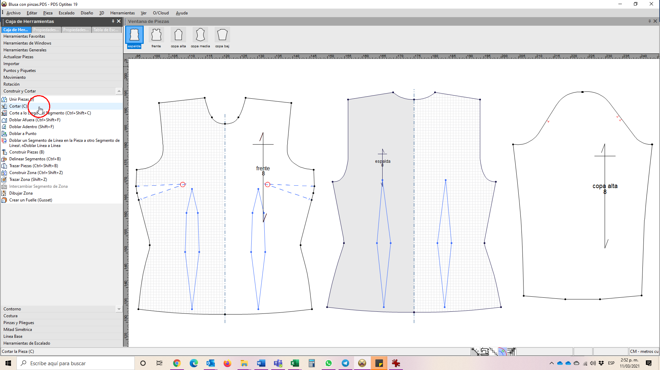

Nota. Optitex (2020).

Con esta herramienta se puede cortar de forma recta o curva, según se emplee o requiera. Por ejemplo, para un corte recto se hace clic en el primer punto (siempre sobre un contorno externo) y clic en el punto final (al igual que el primer punto, en el contorno externo), así:

**Figura 30**

*Pasos herramienta cortar*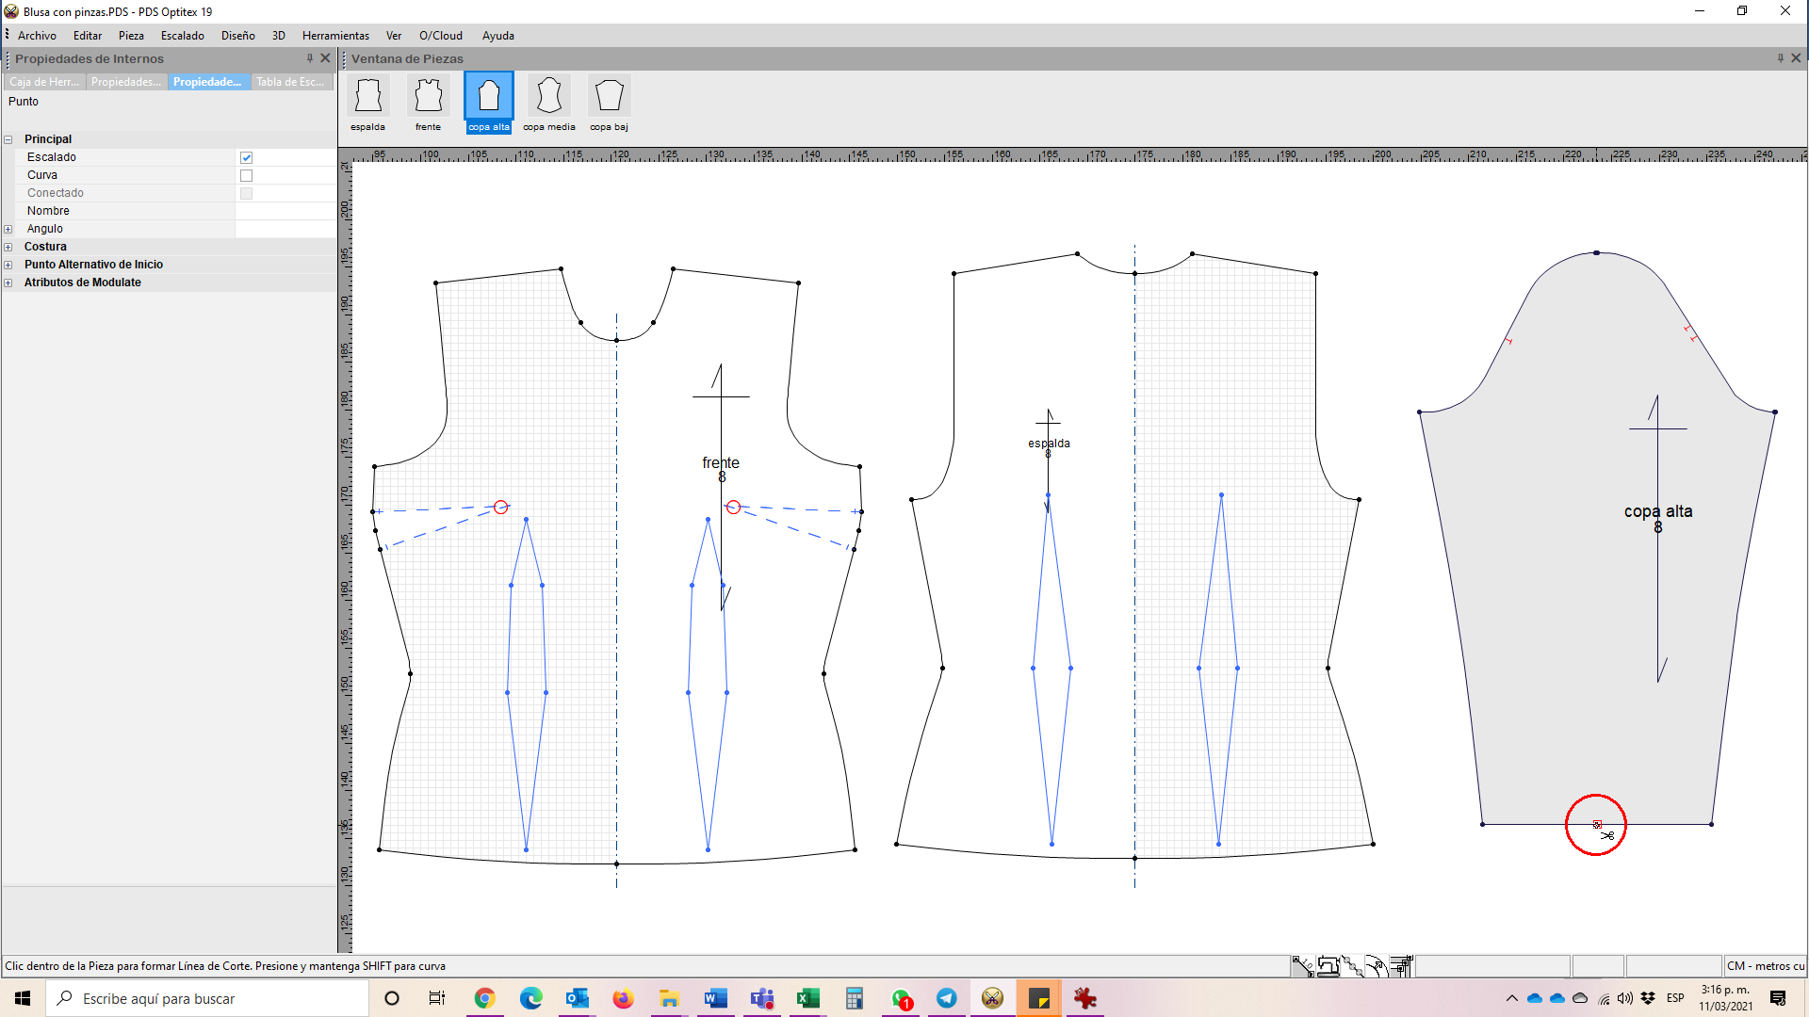

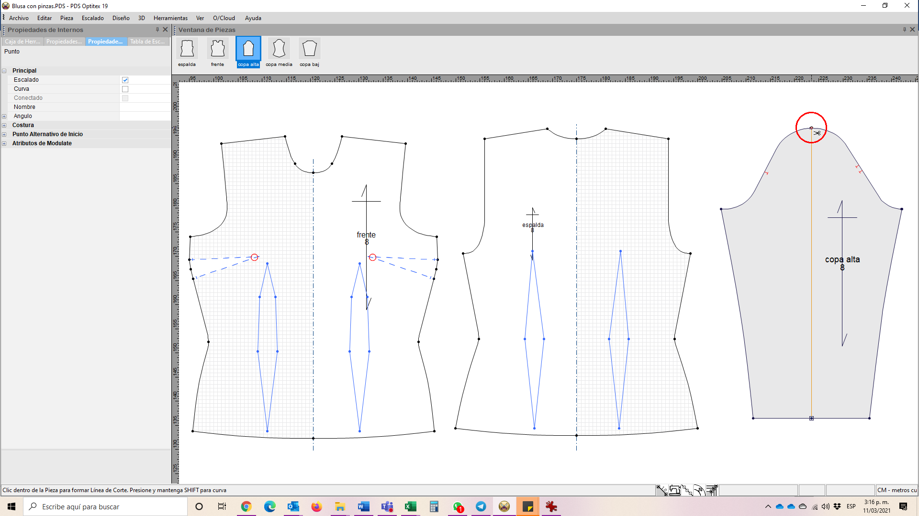

Nota. Optitex (2020).

Siempre que se hace un corte, el software extiende el menú emergente “**atributos de costura**”, en el cual se asigna la margen de costura según la operación. Esta podrá dejarse en cero (0) o darle el valor requerido, para el ejemplo se le asignará 1 cm. Obsérvelo en la siguiente figura.

**Figura 31**

*Pasos herramienta cortar*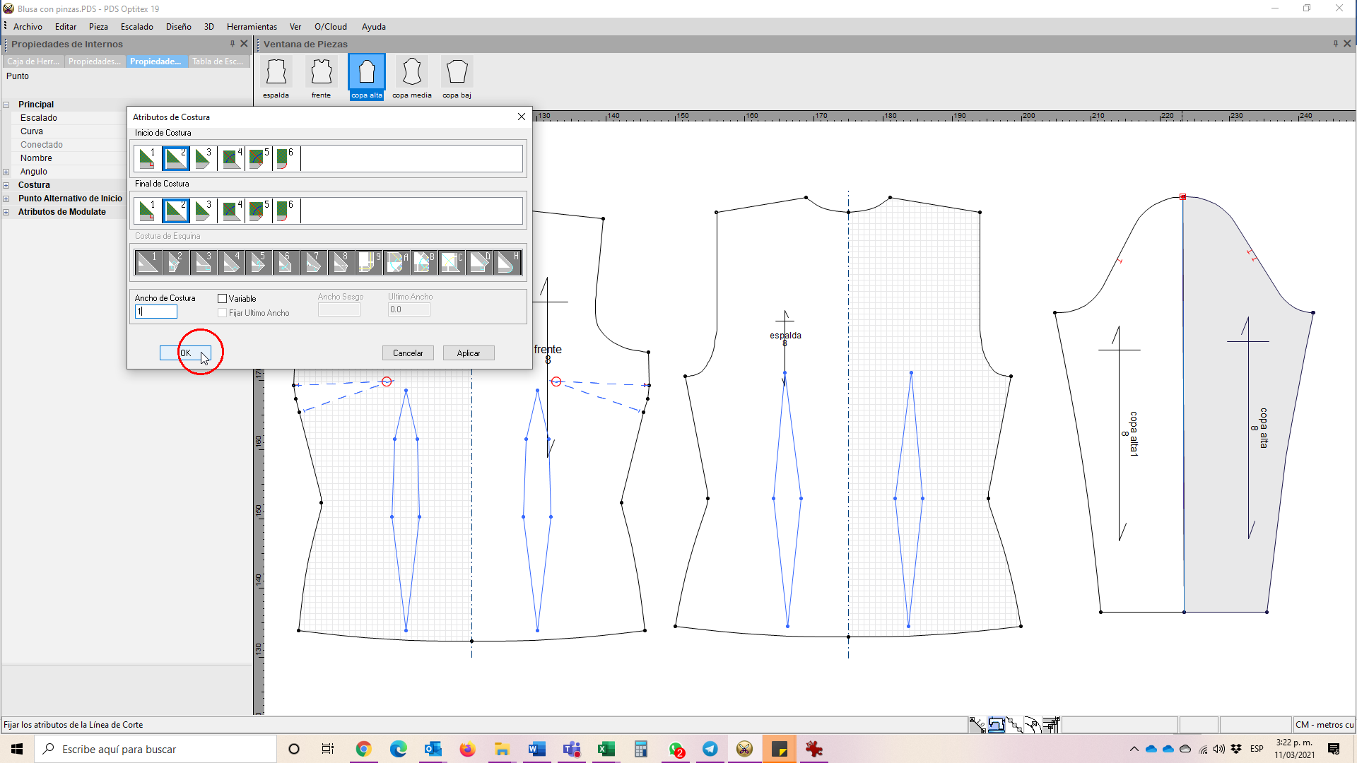

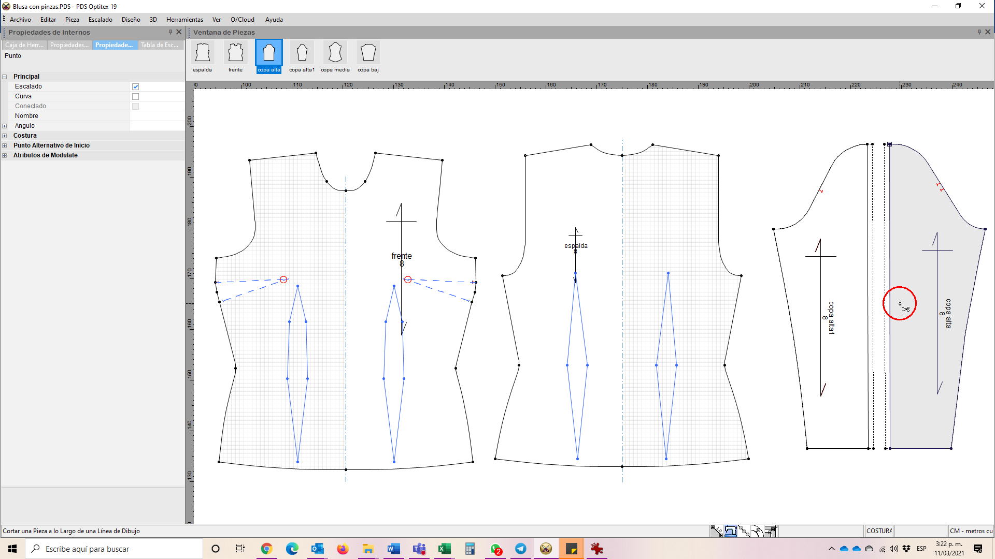

Nota. Optitex (2020).

**Nota**: en caso de no verse la costura, ésta se activa o desactiva con la combinación **Ctrl+F6**.

Para los cortes con forma se irá recorriendo la pieza y haciendo clic en cada uno de los puntos (confirmar la información en el menú emergente de cada punto). Obsérvelo en la siguiente secuencia de figuras.

**Figura 32**

*Pasos herramienta cortar con forma*

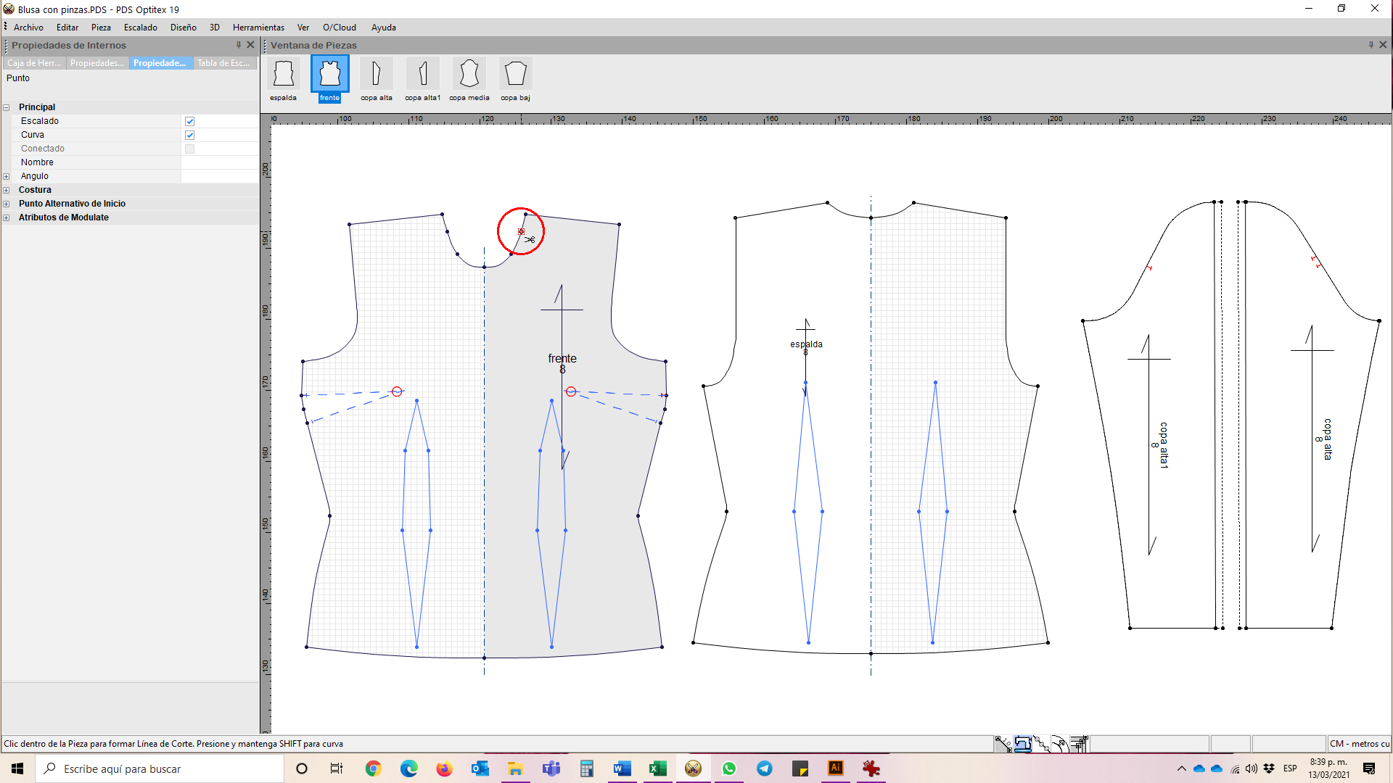 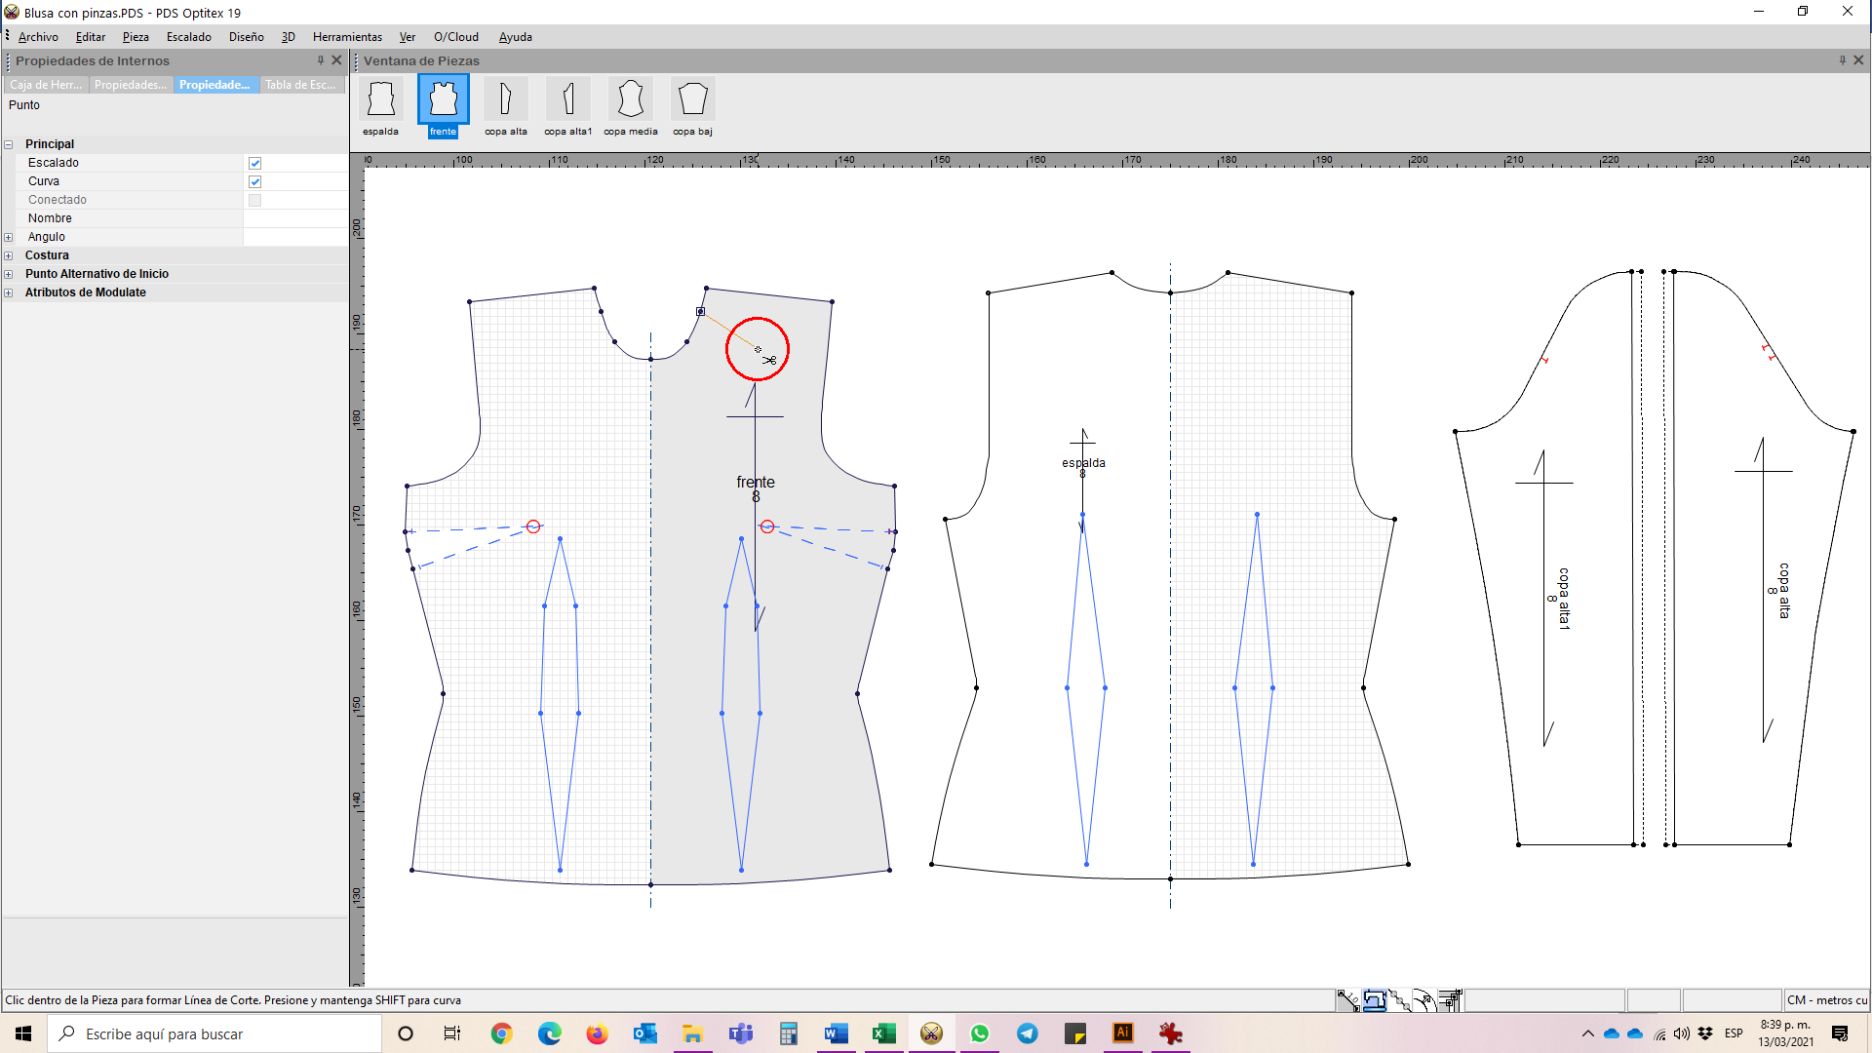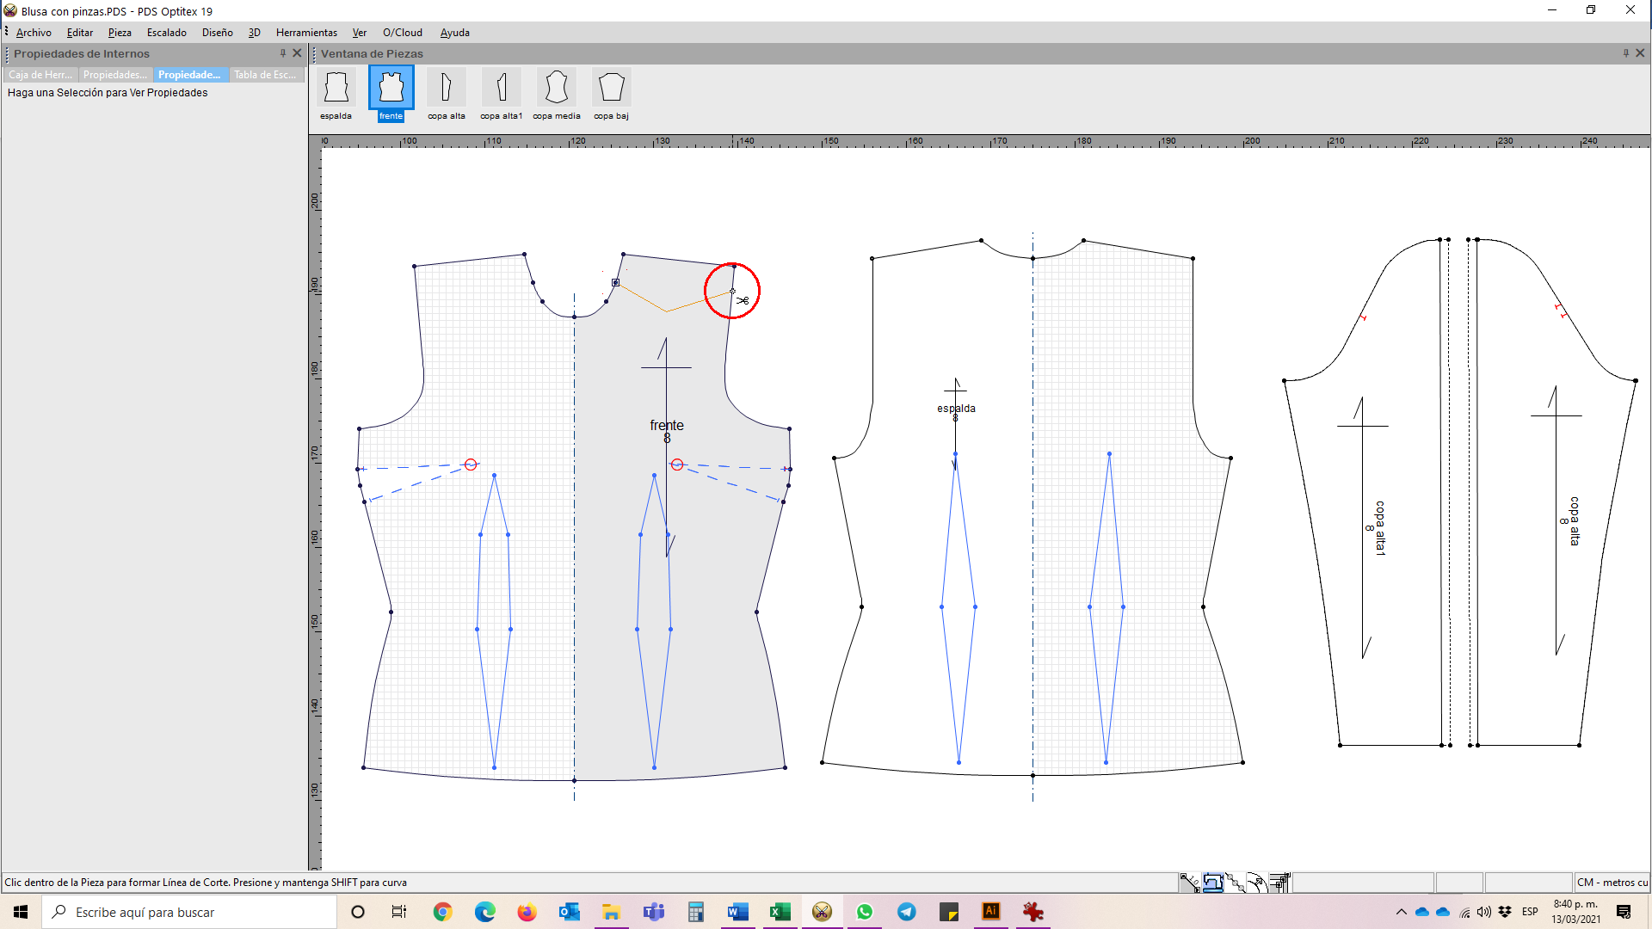 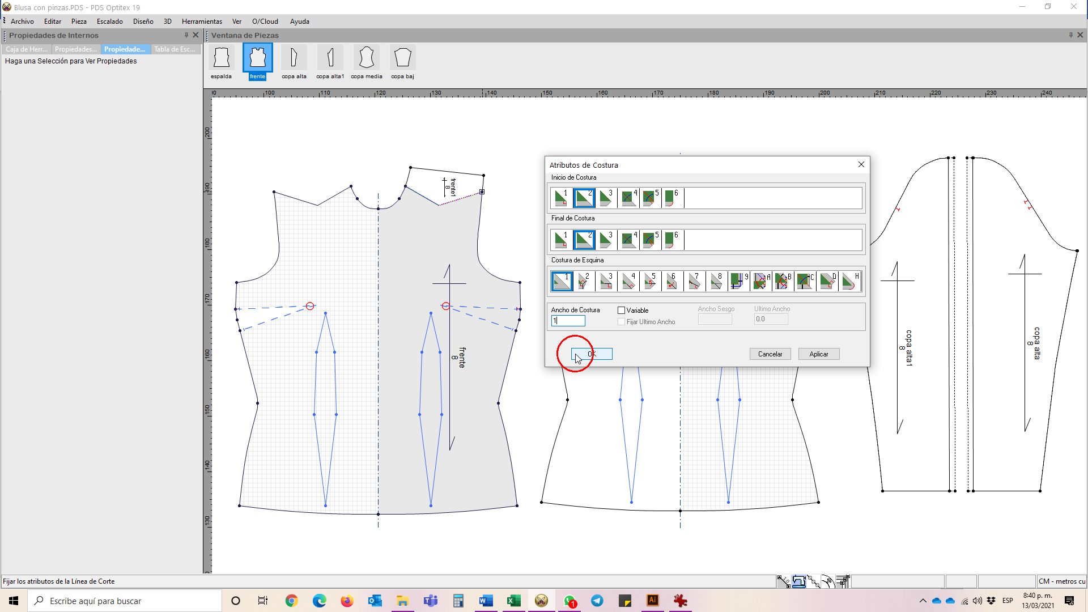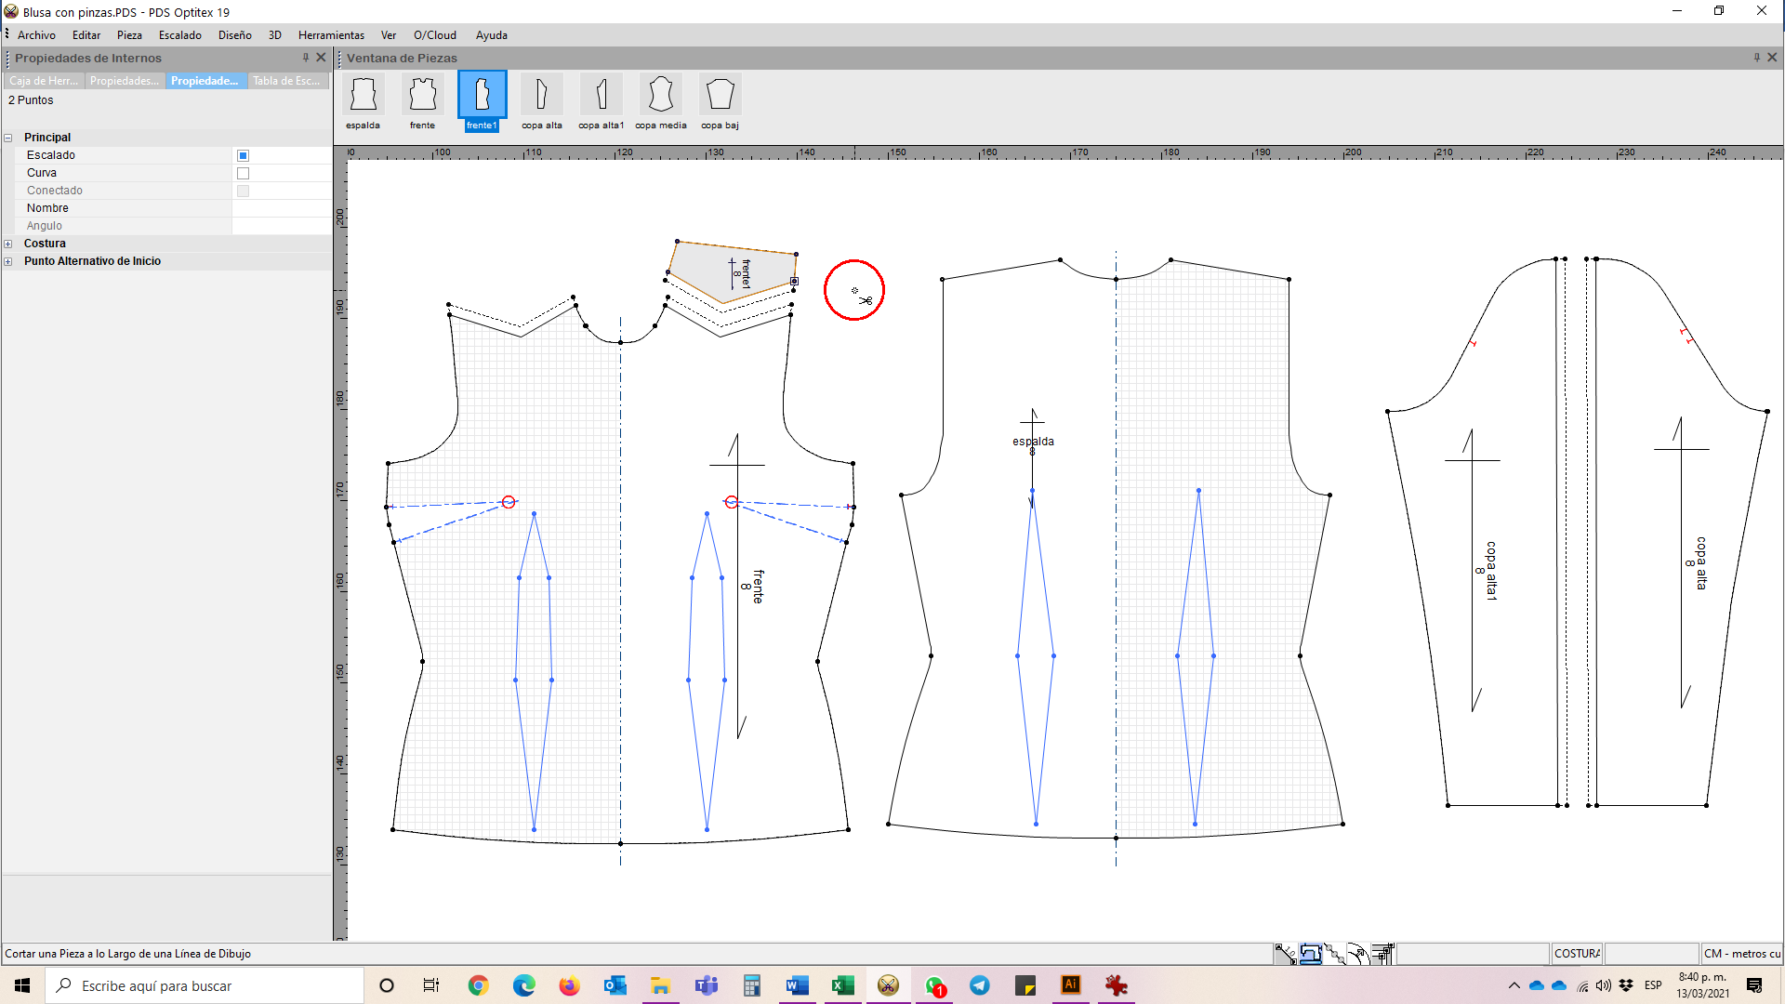

Nota. Optitex (2020).

Para lograr cortes con curvas, se presiona la techa ***shift*** o mayúscula, al momento de hacer clic con la herramienta (al igual que con la herramienta dibujo).

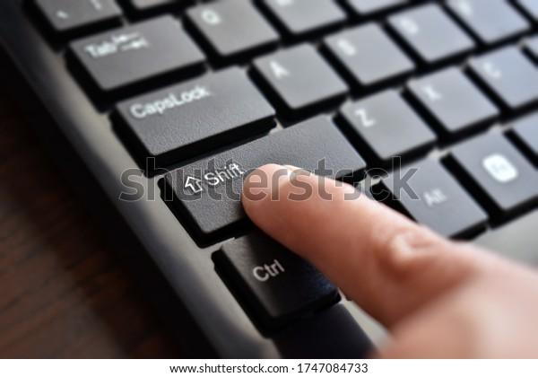

<https://image.shutterstock.com/image-photo/shift-button-on-computer-keyboard-600w-1747084733.jpg>

El corte curvo se emplea en los puntos internos, como puede visualizarlo aquí:

**Figura 33**

*Pasos herramienta cortar curva*

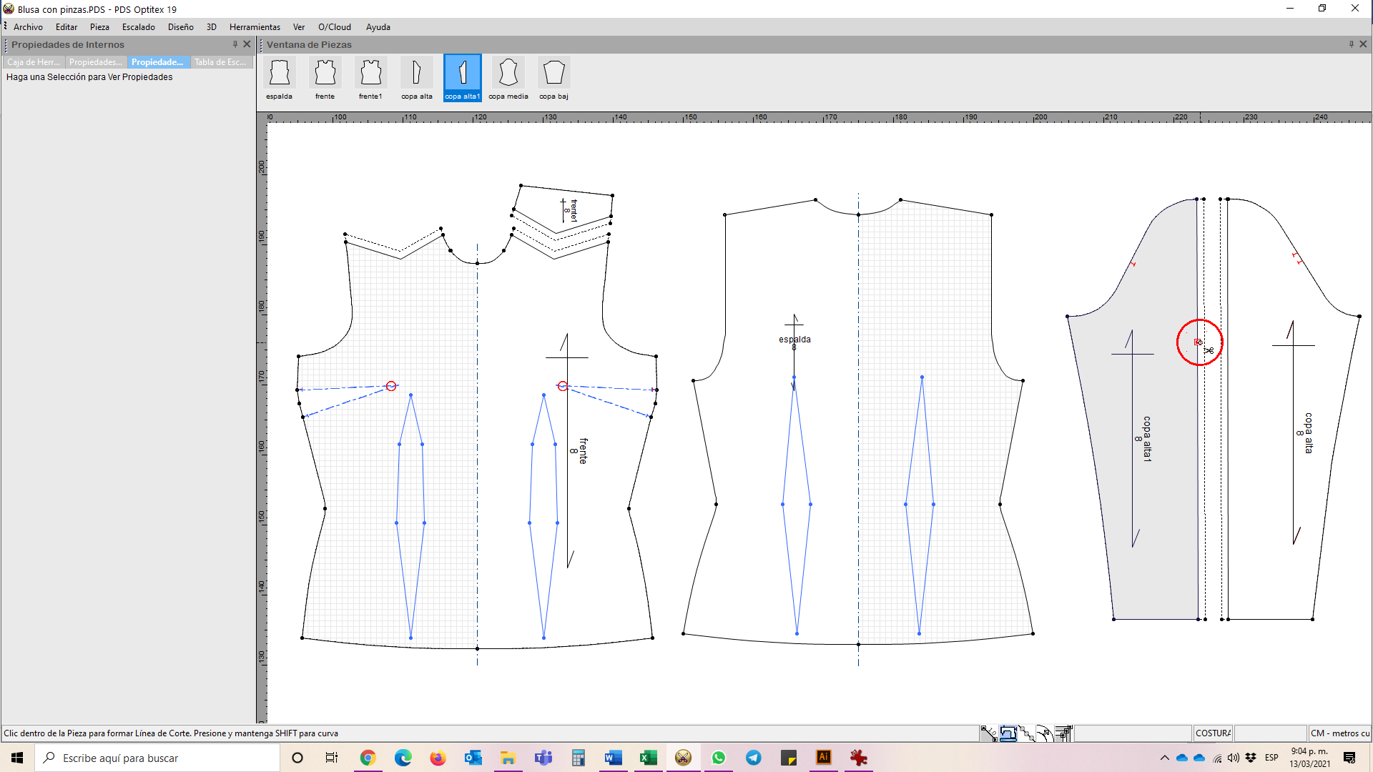 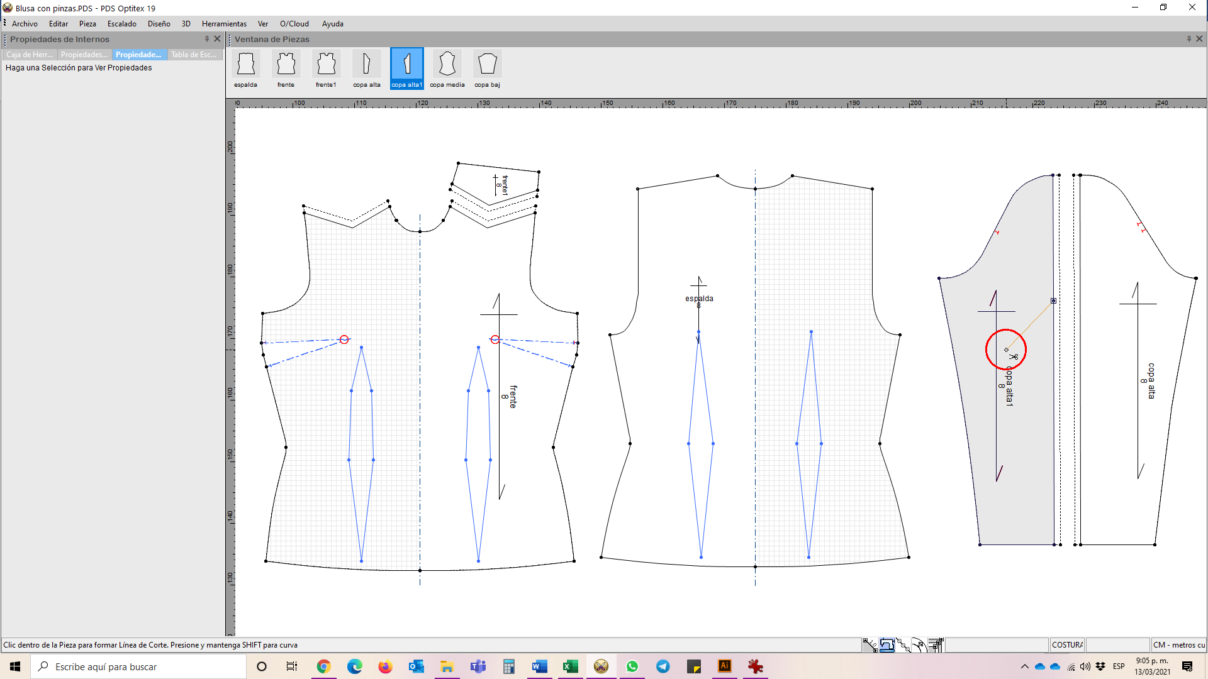 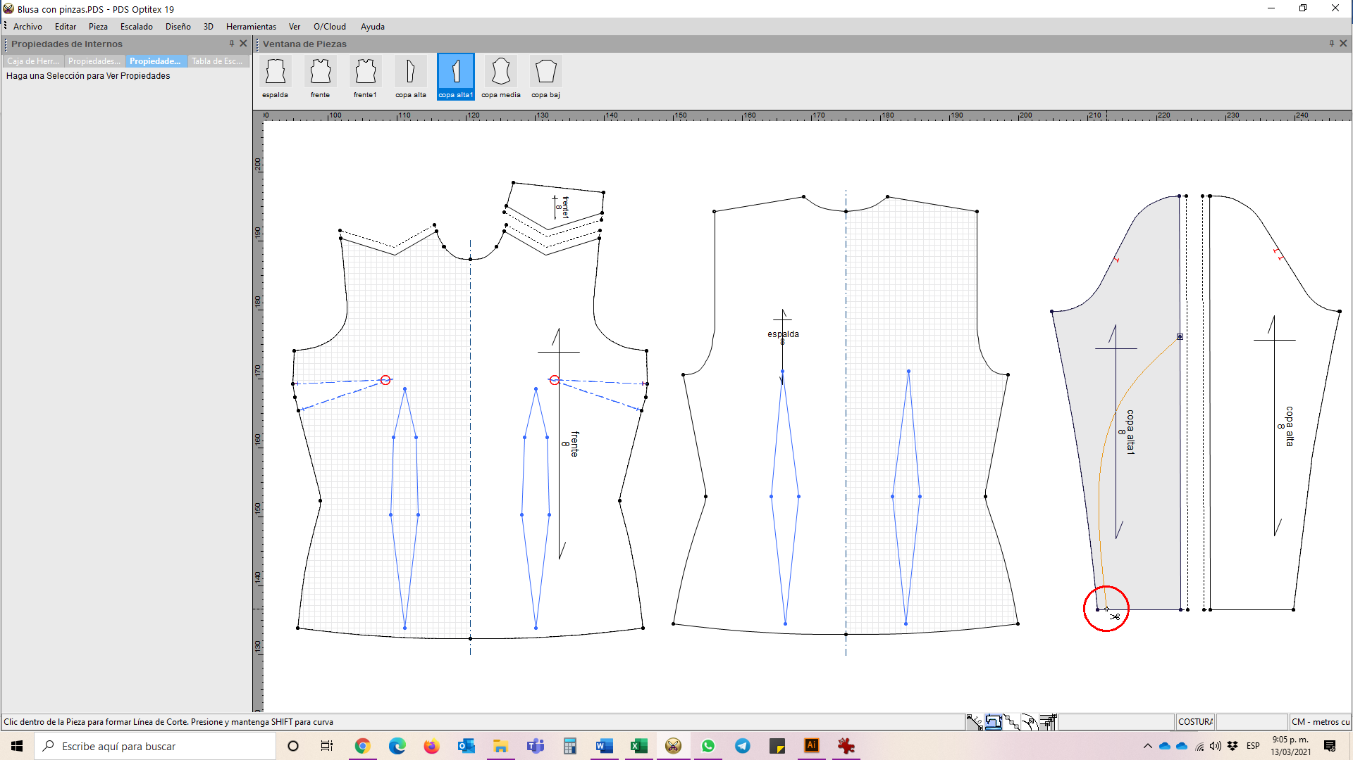 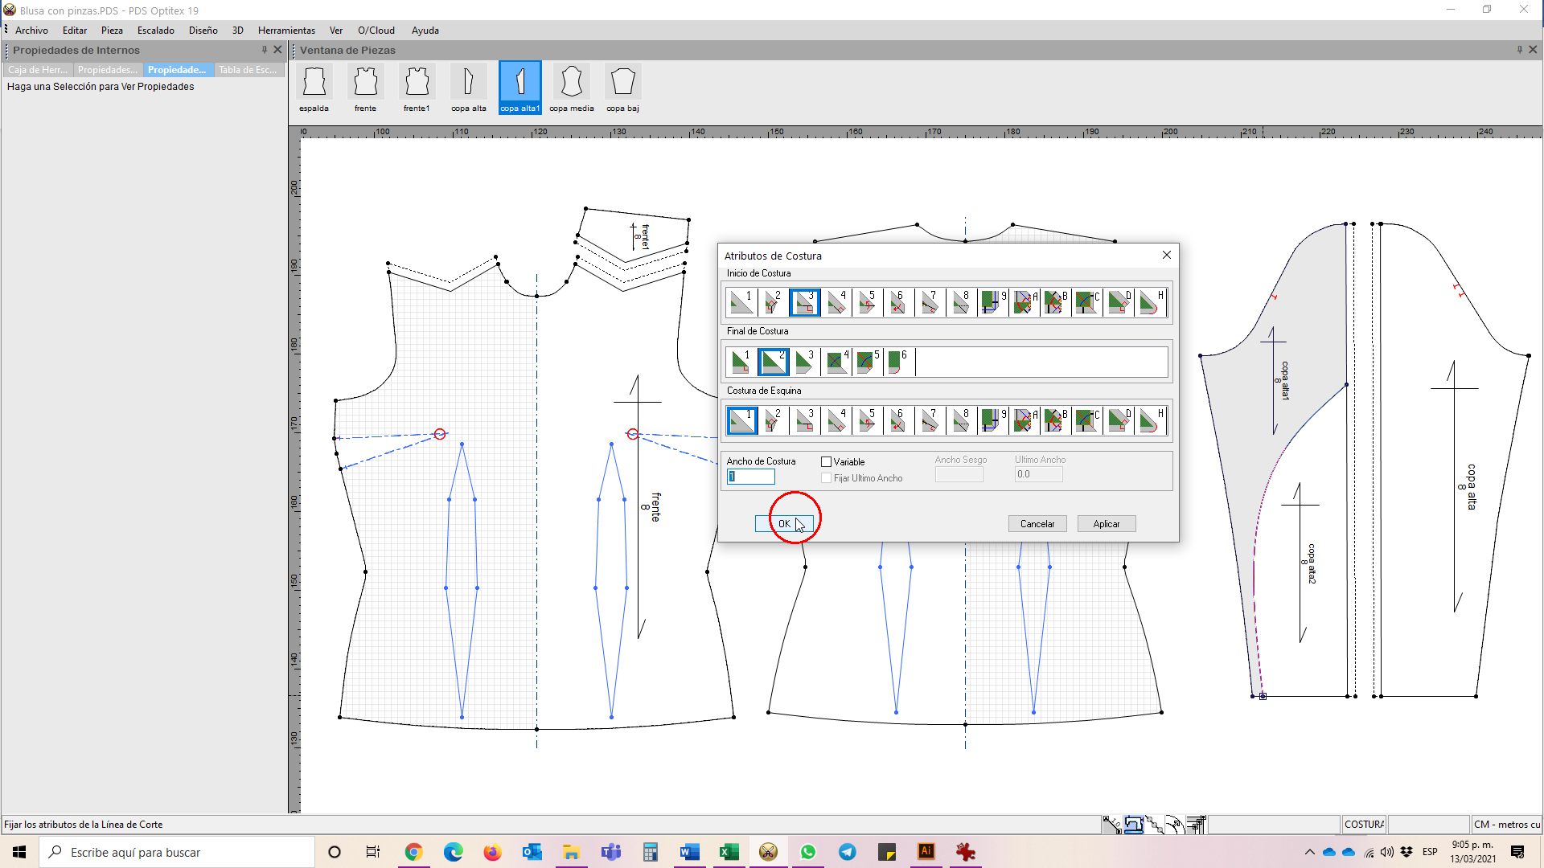 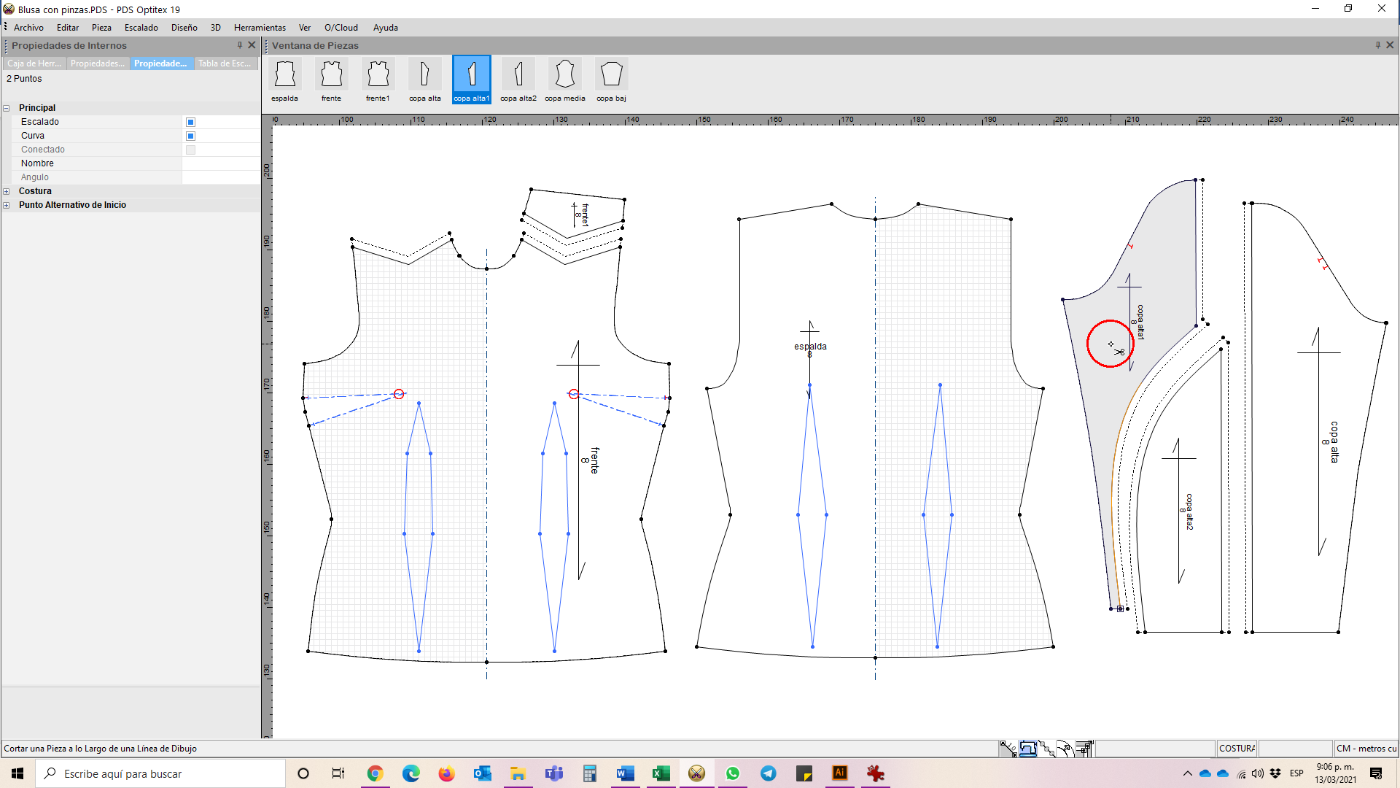

Nota. Optitex (2020).

1. **Costuras**

Las márgenes de costura son fundamentales para la confección de las prendas, una vez se corte el patrón sobre la tela. Estas dependerán de la operación y la máquina a emplear. Es importante tener en cuenta que. siempre, en los contornos (bordes) y en los cortes internos, se deben adicionar las márgenes de costura.

En el *software* ***Optitex***, la costura se adiciona con la herramienta **costura**, que se encuentra en la ruta: **caja de herramientas / costura / costura**, o por medio de la tecla “**S**”, ver figura a continuación:

**Figura 34**

*Herramienta costura*

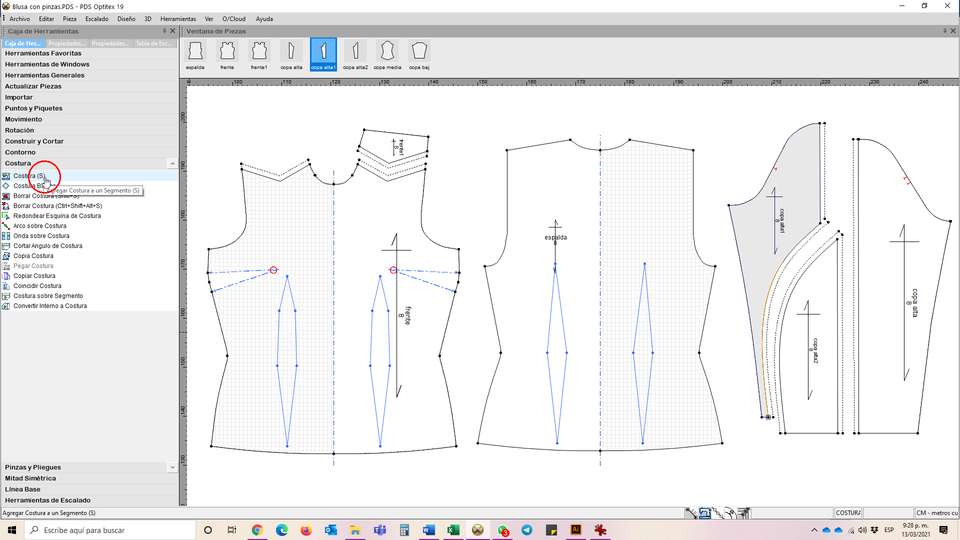

Nota. Optitex (2020).

Al igual que la mayoría de las herramientas, **costura** funciona haciendo clic en el punto inicial y luego clic en el punto final; siempre en sentido horario (manecillas del reloj). Visualícelo en la siguiente secuencia de imágenes:

**Figura 35**

*Pasos herramienta costura*

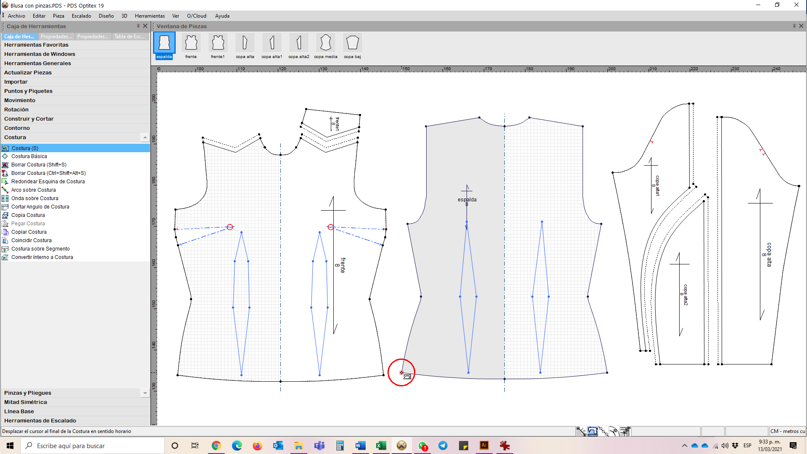

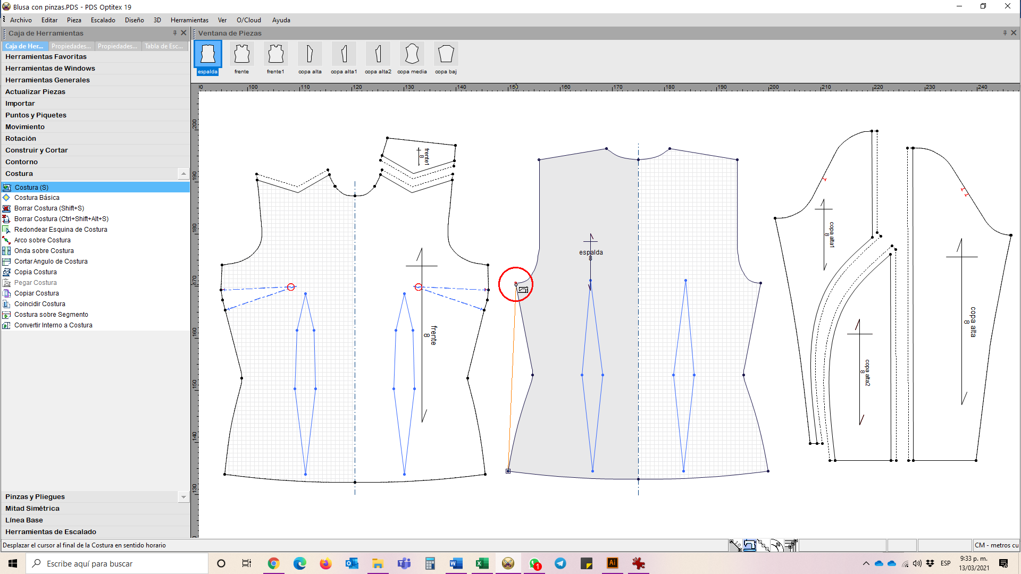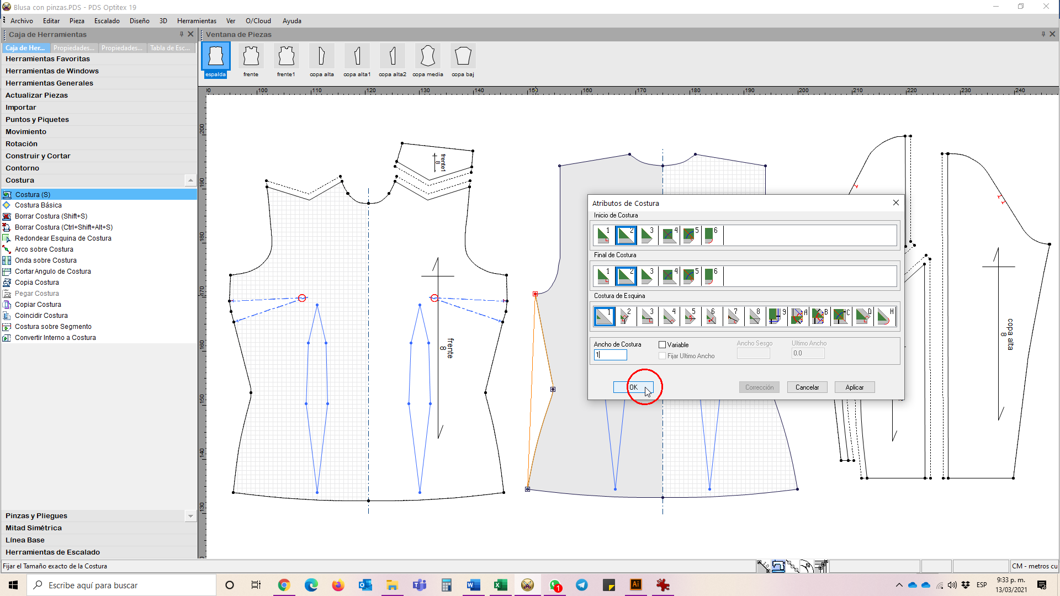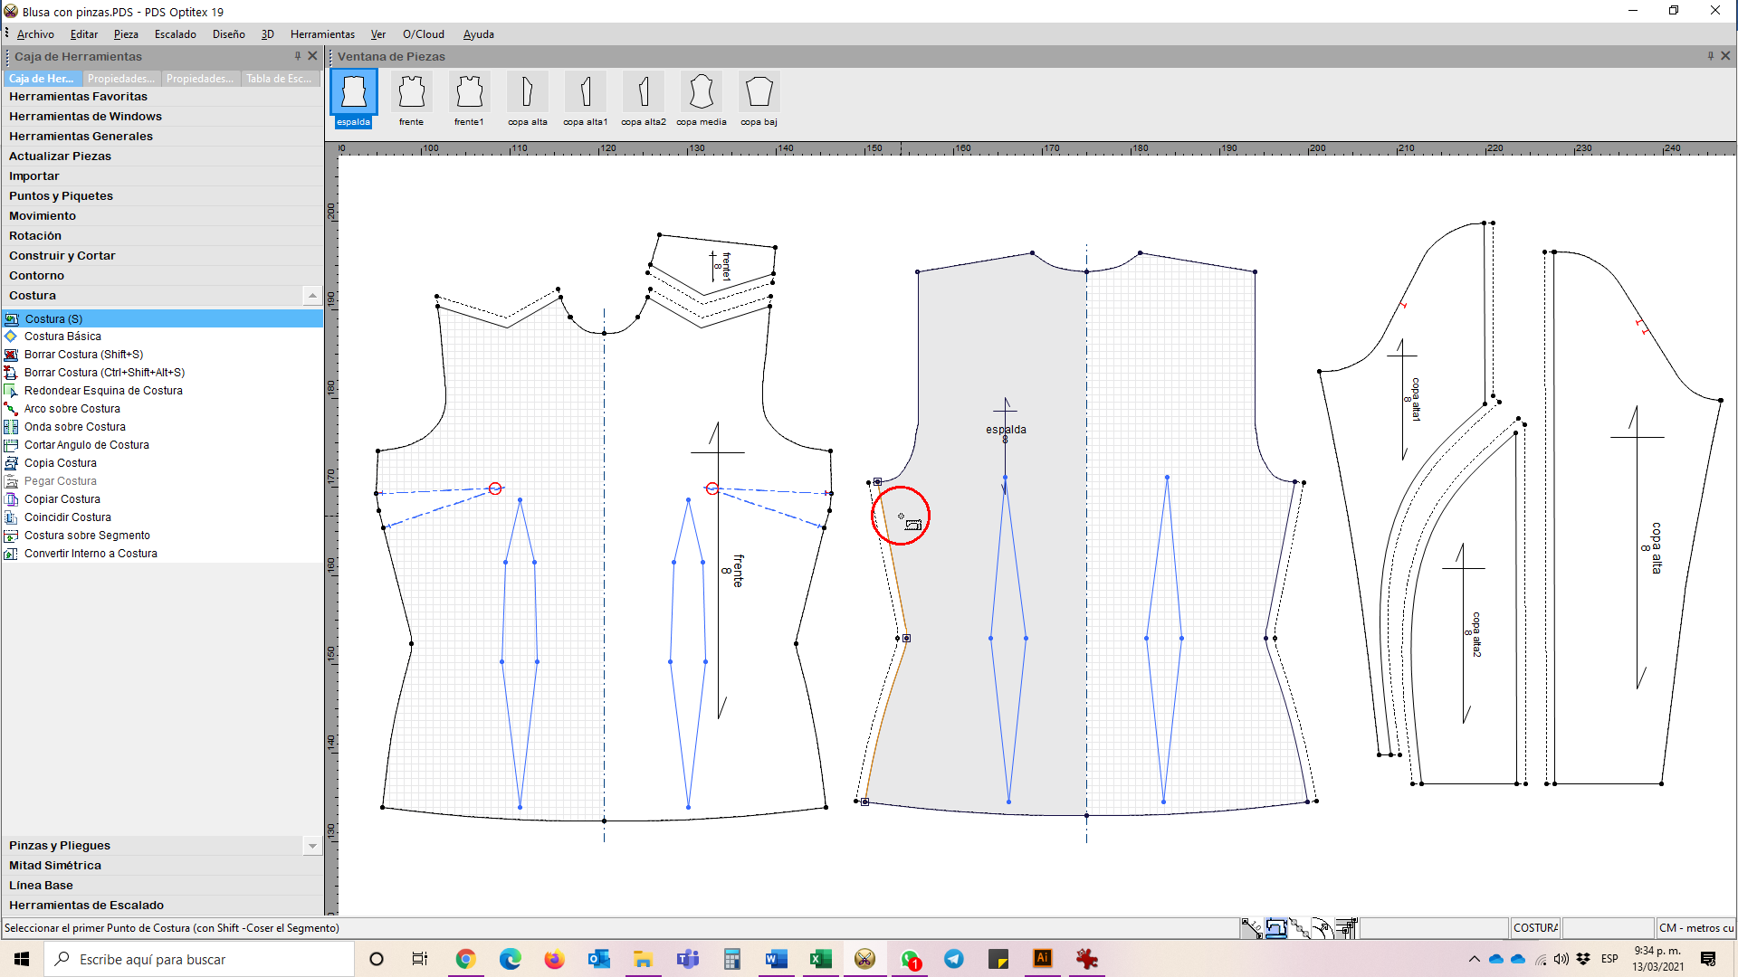

Nota. Optitex (2020).

Dependiendo de la operación a realizar, será la forma de inicio o finalización de la costura. El *software* presenta seis opciones, tanto para el inicio como para el final, lo cual permite seleccionar la más adecuada, según la necesidad de orientar el descargue de costura, es decir, si la margen es continua, si dobla, si es a 90°, entre otras. Se recomienda explorar las opciones y validar la óptima. Analice la figura siguiente:

**Figura 36**

*Opciones de inicio y final de costura*

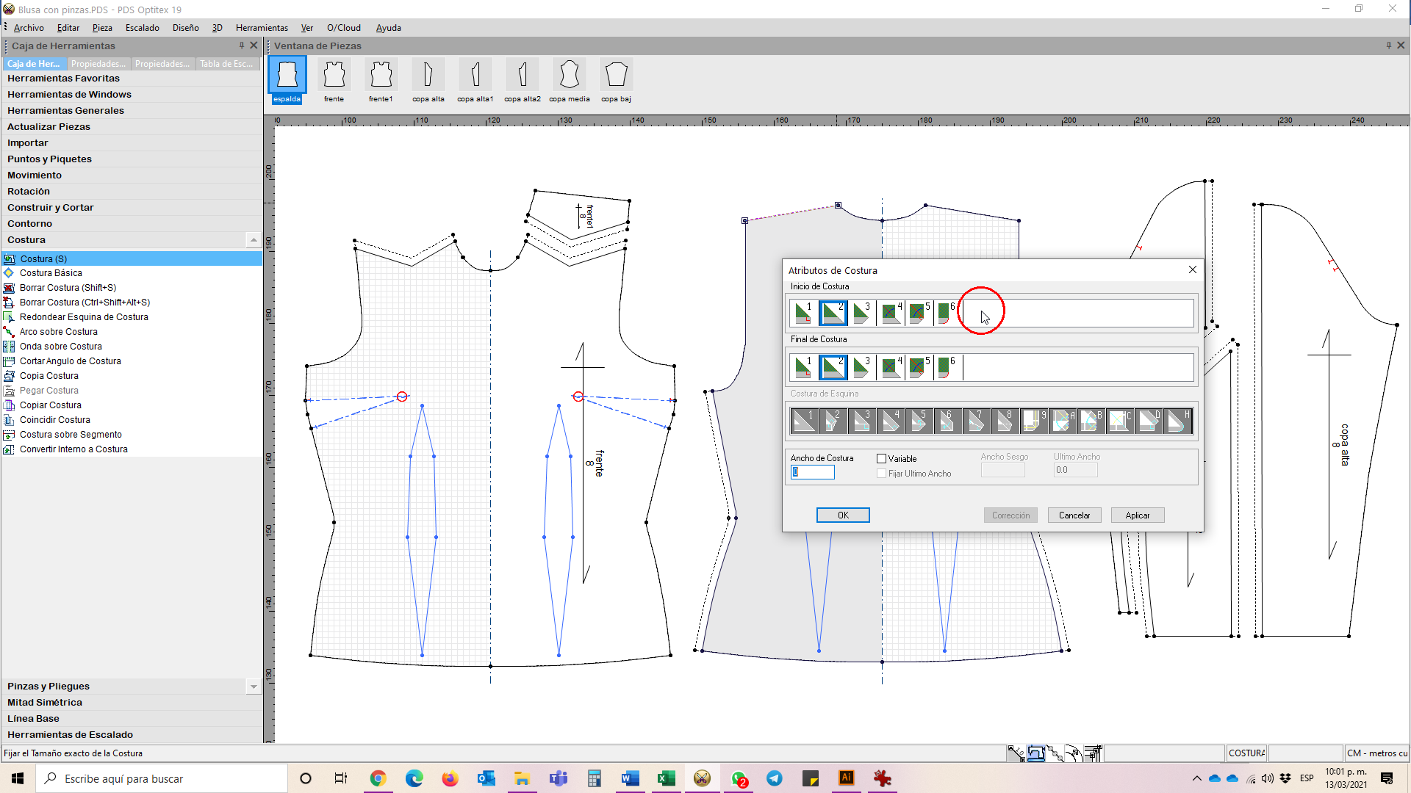

Nota. Optitex (2020).

En algunas partes de los patrones se requieren diferentes márgenes de costura, por ejemplo: en la blusa, generalmente se adiciona 1 cm en costado y 2 cm en ruedo; se debe adicionar costura por momentos, o sea, adicionar primero la costura a un tramo y luego al otro.

En el momento en que se da la margen al segundo segmento del contorno, el sistema habilita la opción de costura de esquina, que al igual que el inicio y final, tiene varias opciones. Es recomendable explorar la más adecuada y, para hacerlo, se selecciona el tipo de esquina y se hace clic en **aplicar**, de esta manera se puede visualizar y así, cuando se tenga la opción más adecuada, hacer clic en **ok**. Ver figura:

**Figura 37**

*Costura de esquina*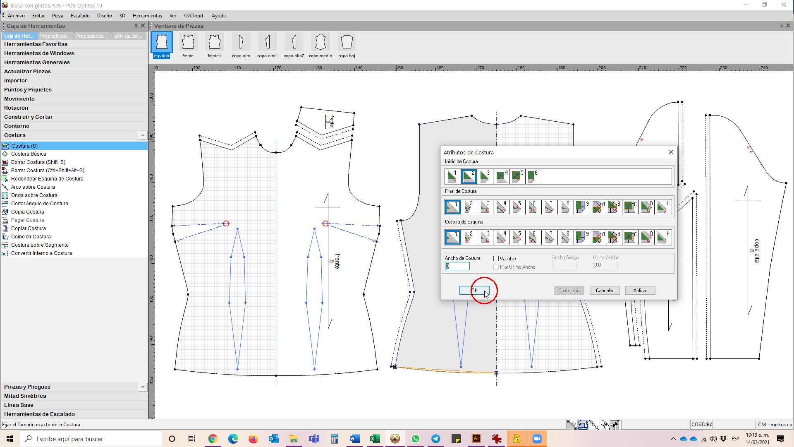 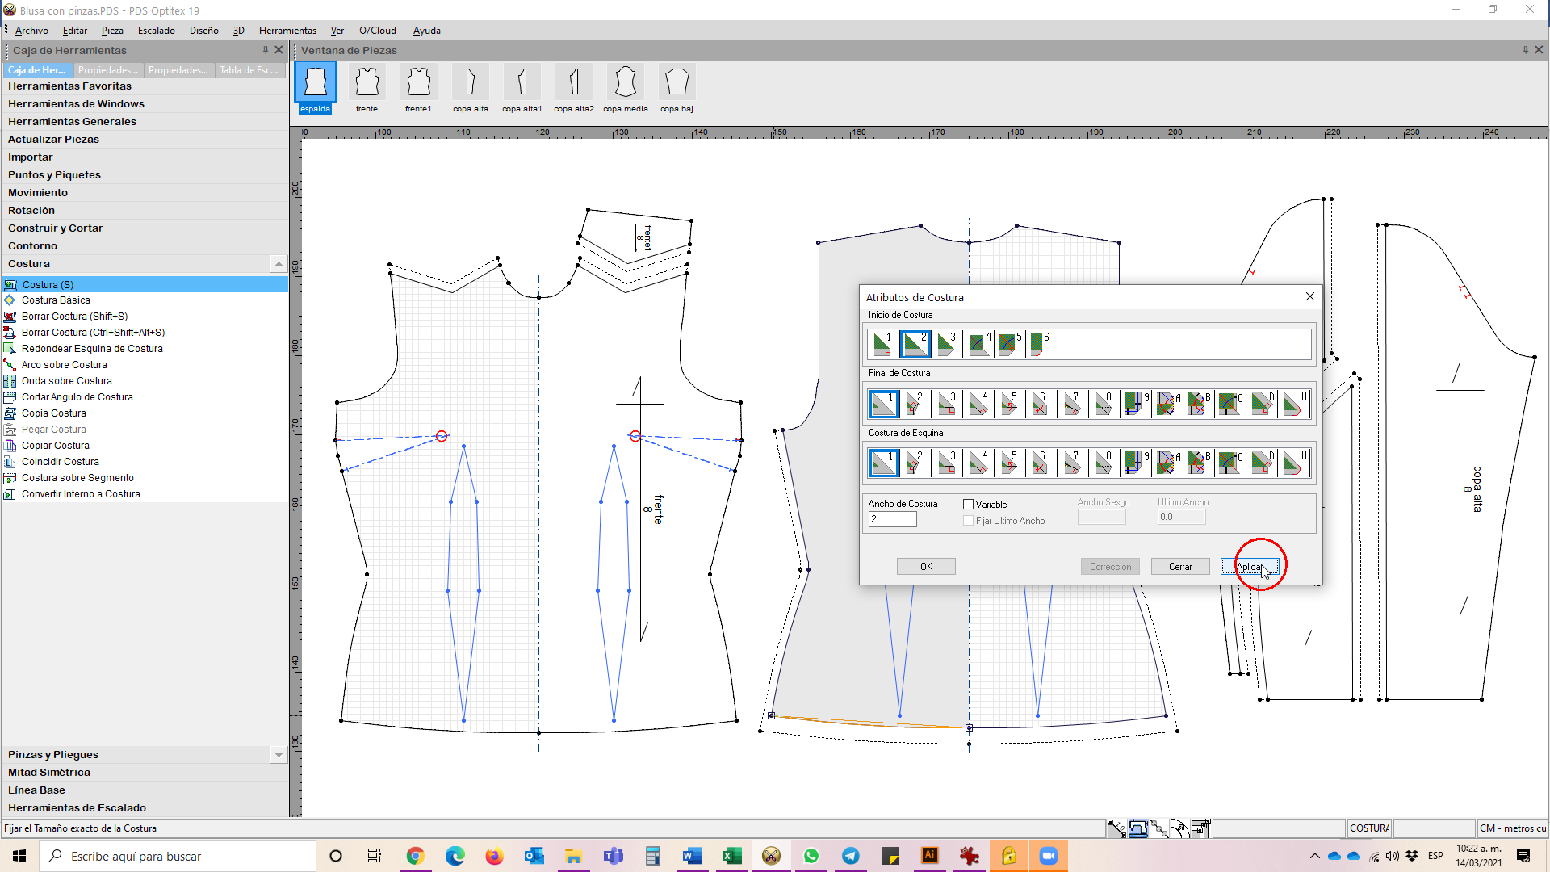 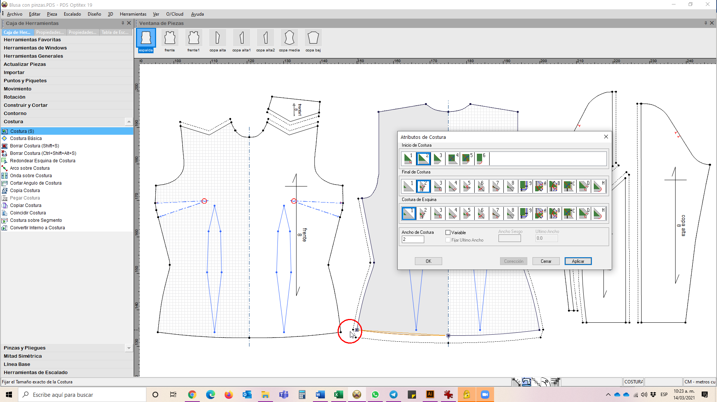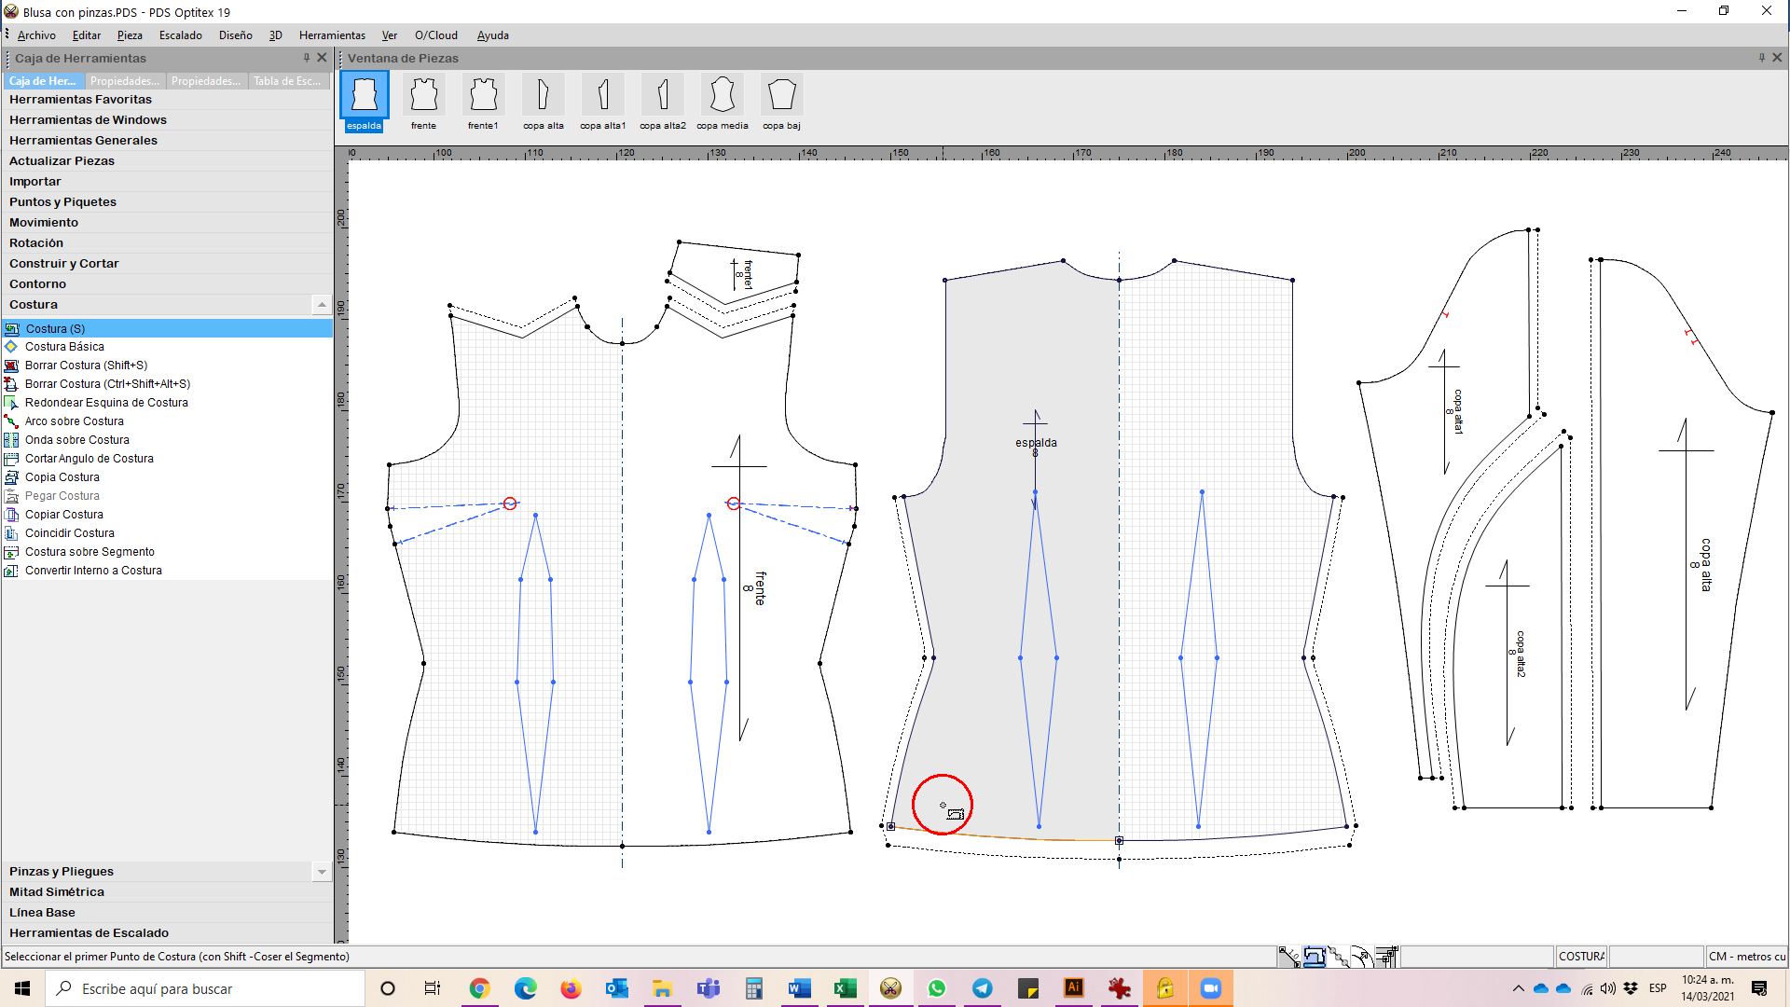

Nota. Optitex (2020).

A continuación, se enlistan comandos importantes para trabajar en costura y su función. Estúdielos atentamente analizando la tabla 3.

**Tabla 4**

*Comandos de costura*

|  |  |  |
| --- | --- | --- |
| **Comando (abreviatura de teclado)** | **Nombre** | **Descripción o función** |
| **S** | **Costura** | Se emplea para adicionar márgenes de costura |
| **F5** | **Cambiar a corte** | Se usa para incorporar la costura al molde y desplazar la línea de corte para el extremo de la margen de costura. Con este comando también se revierte el proceso, es decir, se vuelve a poner como costura externa. |
| **Ctrl + F6** | **Muestra / oculta costura** | Con este comando se muestran y ocultan las márgenes de costura. |
| **Shift + s** | **Borrar costura** | Así se borran las costuras, al activarla se abre un menú emergente en el cual se decide a cuál o cuáles piezas se le borrarán las costuras, una vez borradas las costuras no se pueden recuperar. |

Los patronistas, según el desarrollo que estén trabajando, emplean diferentes combinaciones de márgenes de costura. Al igual que con los demás temas, se hace imperante validar los patrones por medio de una muestra física.

1. **Herramienta doblar afuera y doblar adentro**

Existen partes de los patrones en las que se requiere trazar, al interior del molde, el diseño, para luego desdoblarlo hacia afuera. Por ejemplo: las perillas de las camisas, los falsos incluidos, el cuello *esmoquin*, y demás, según lo requiera el desarrollo. Para realizarlo en el sistema **Optitex** se dibuja (con la herramienta dibujar “**d**”) la línea por la cual se doblará o se abrirá, ver figura:

**Figura 38**

*Dibujo de falso o perilla*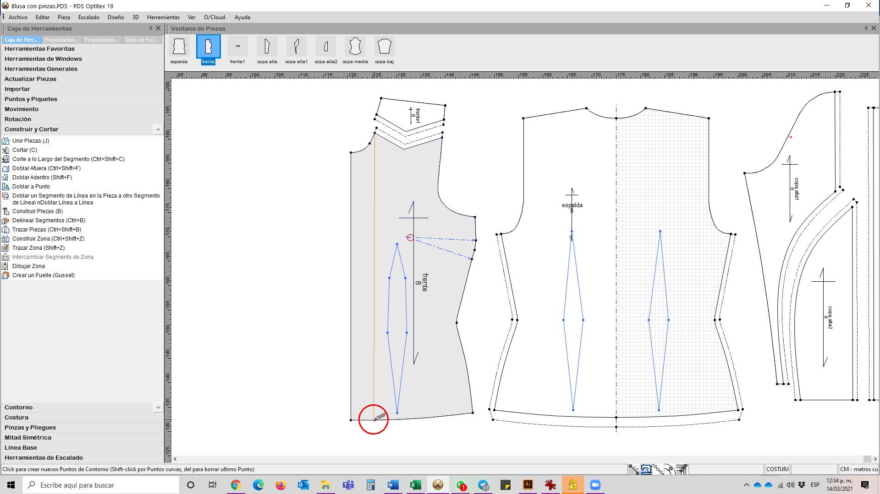

Nota. Optitex (2020).

Luego con la herramienta **doblar afuera**, ubicada en la **caja de herramientas / construir y cortar / doblar a fuera**, o por medio del atajo de teclado **Ctrl + shift + f**. Obsérvelo a continuación:

**Figura 39**

*Herramienta doblar afuera*

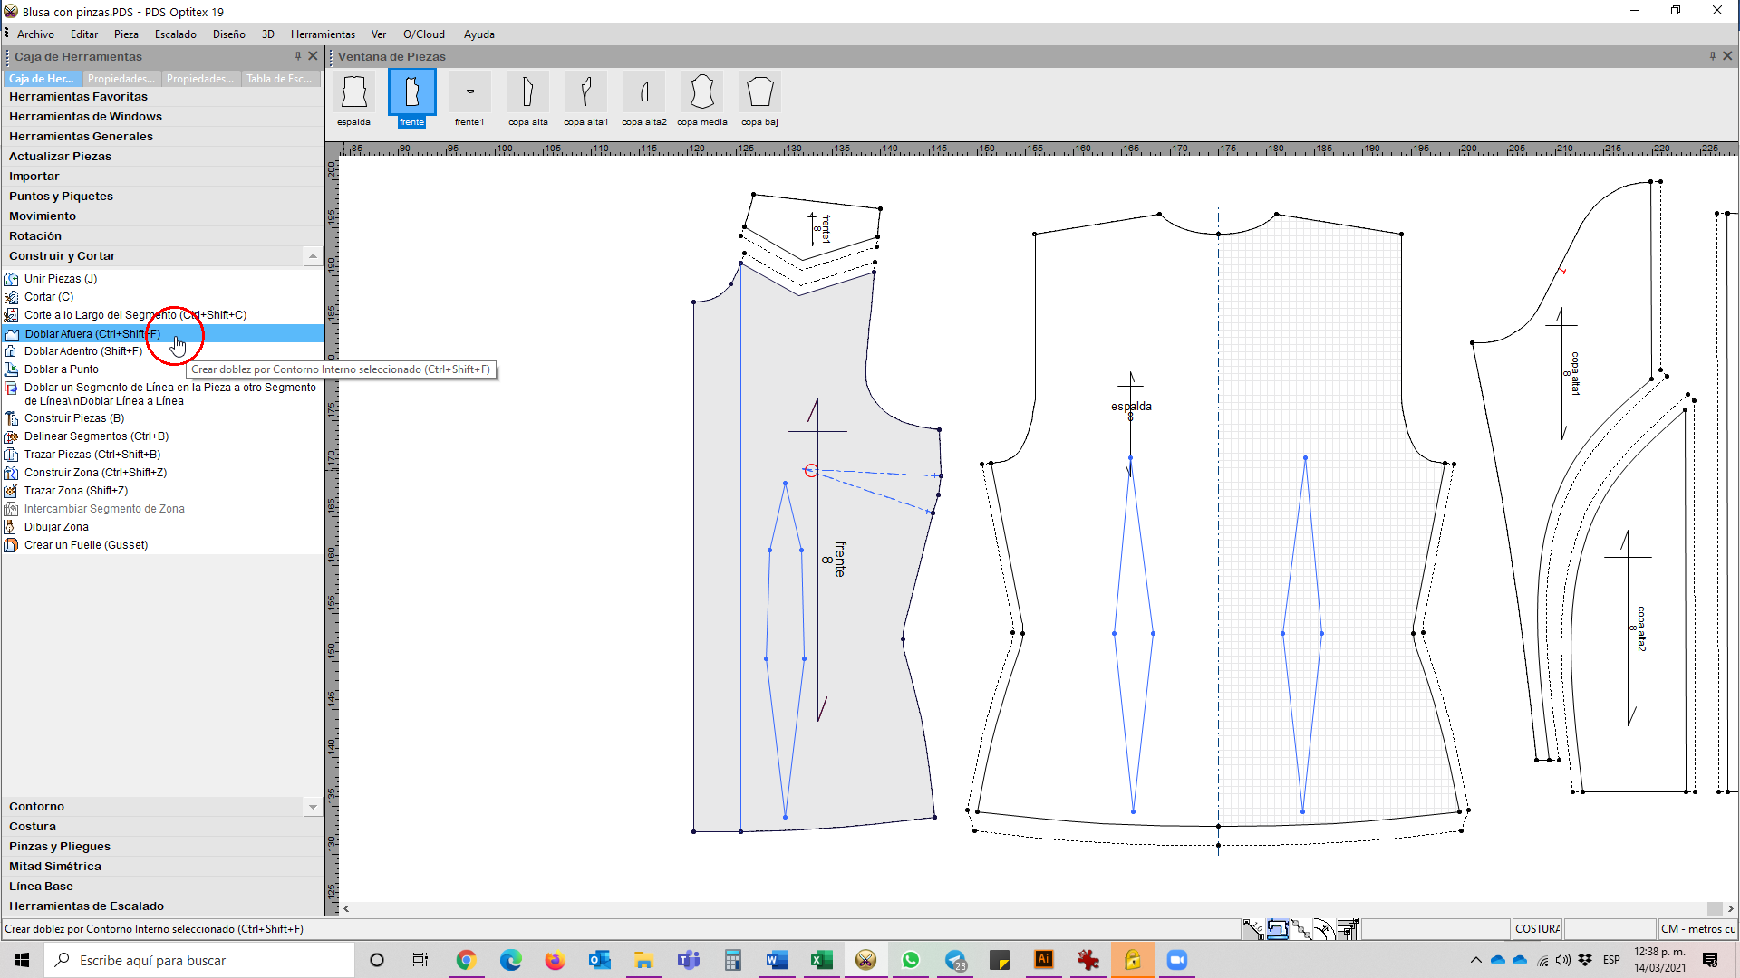

Nota. Optitex (2020).

Con la herramienta activa, se señala el segmento de contorno por el cual se desdoblará hacia afuera el patrón. Posteriormente, se hace clic sobre la línea de dibujo límite de la sección a desdoblar, quedando abierto el patrón, así:

**Figura 40**

*Pasos herramienta doblar afuera*

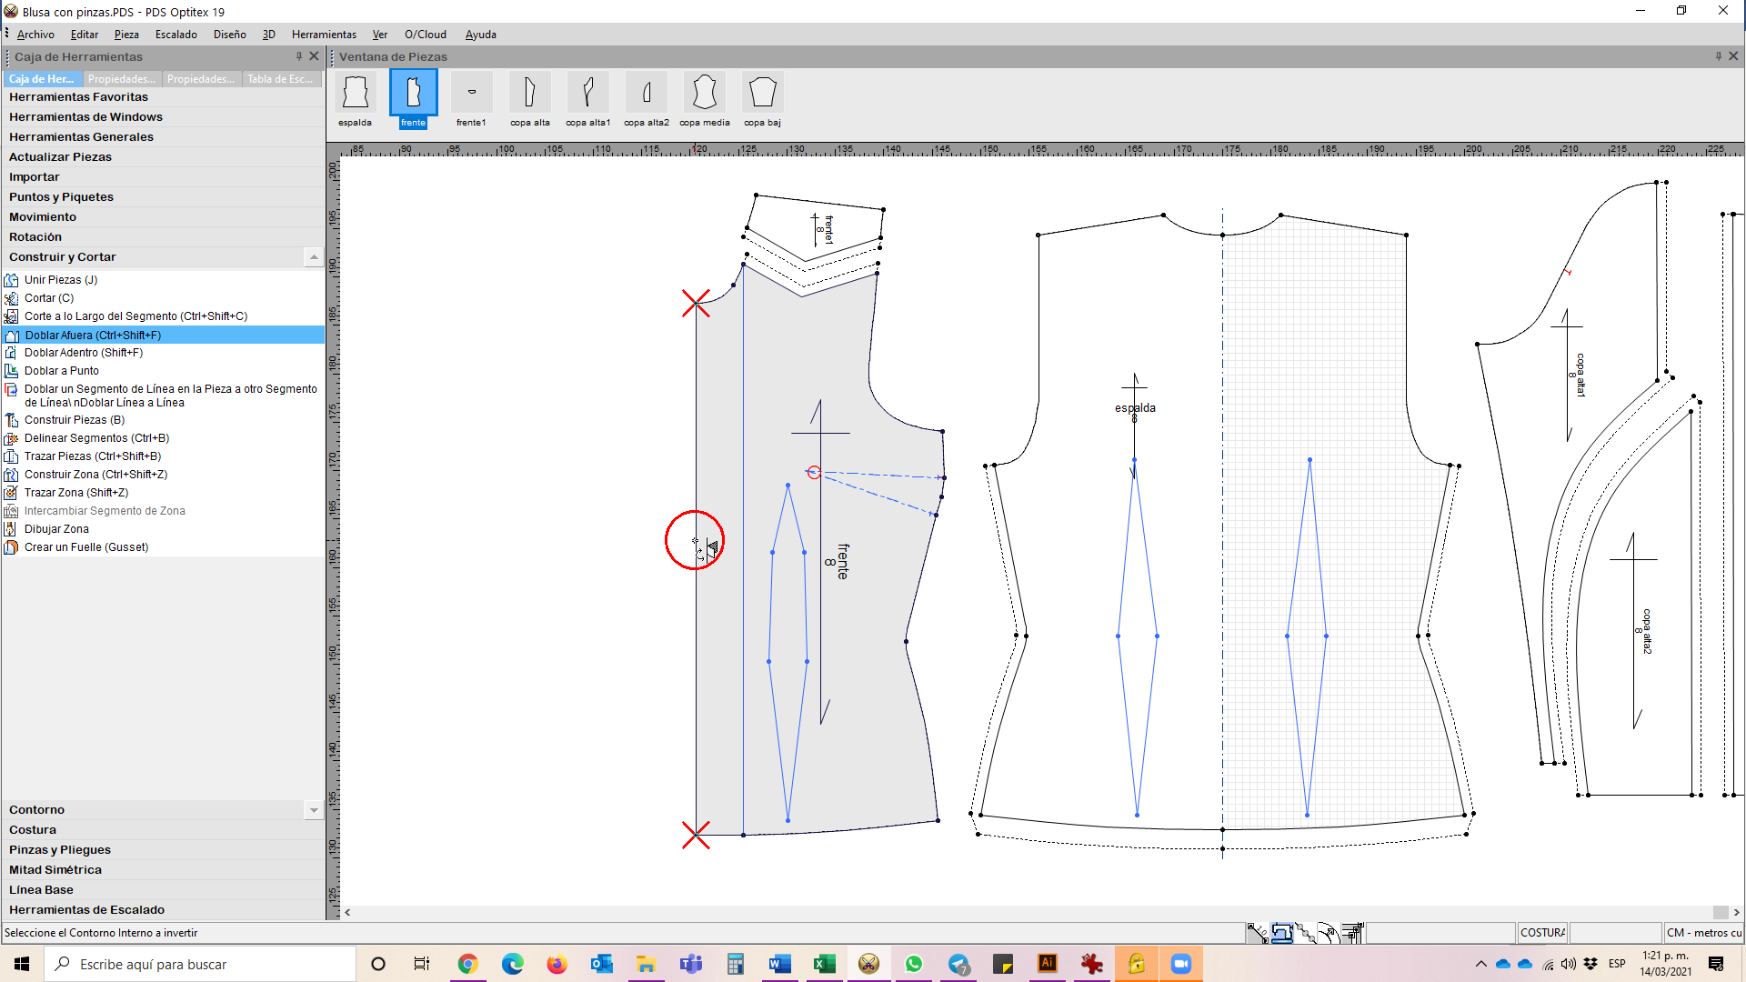

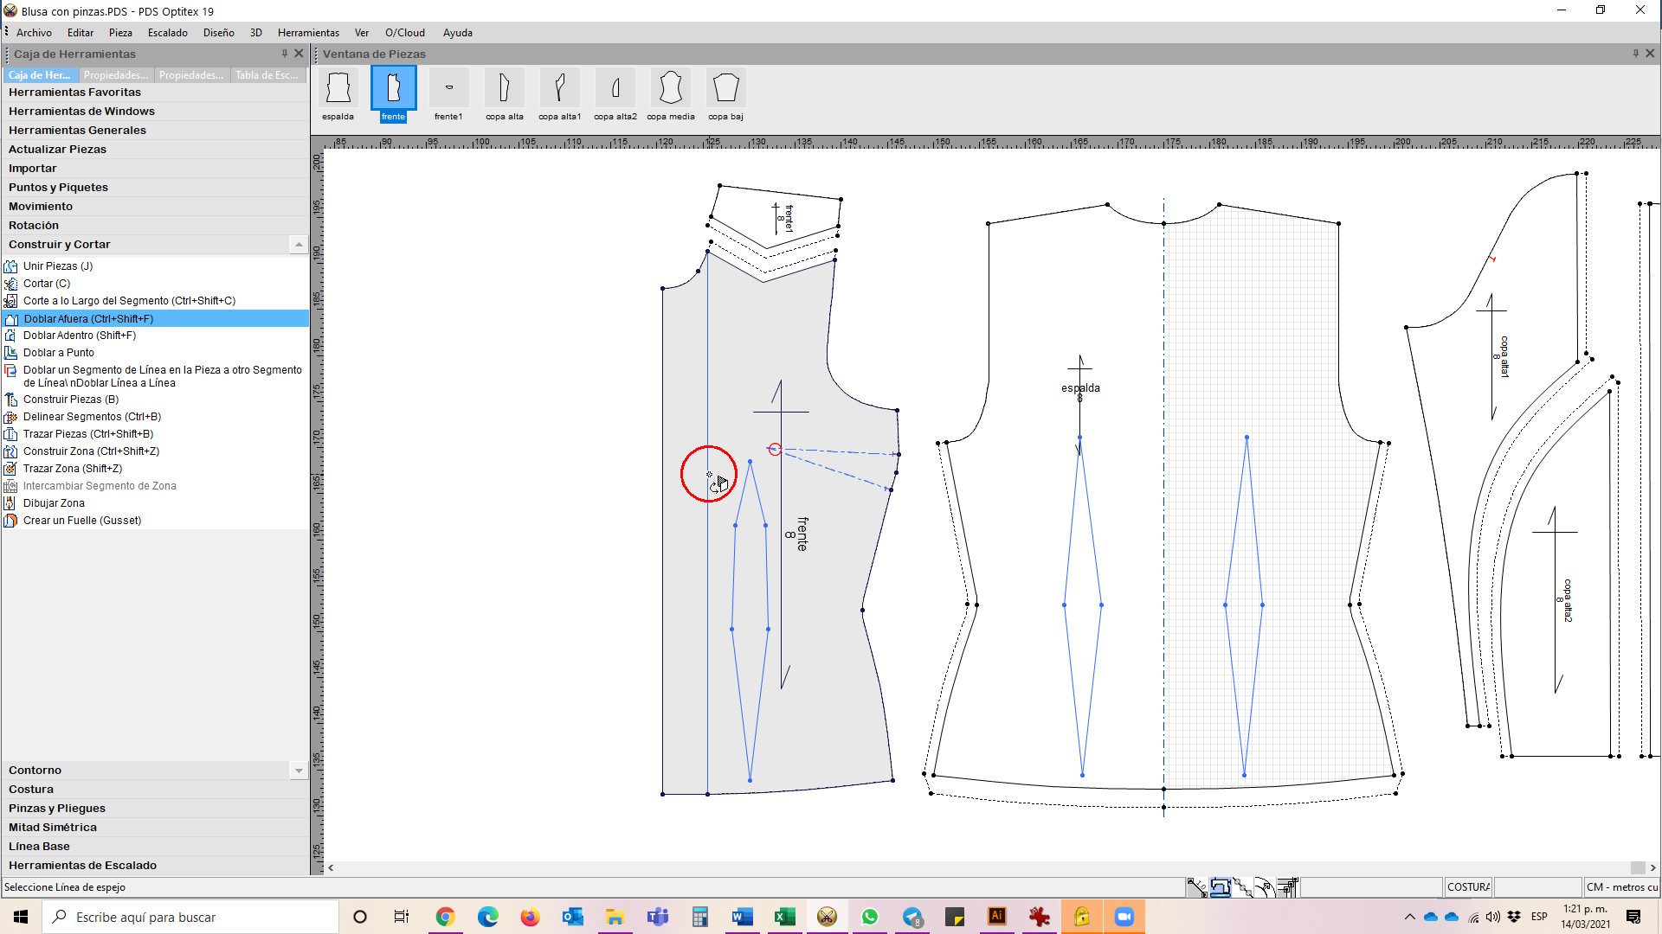

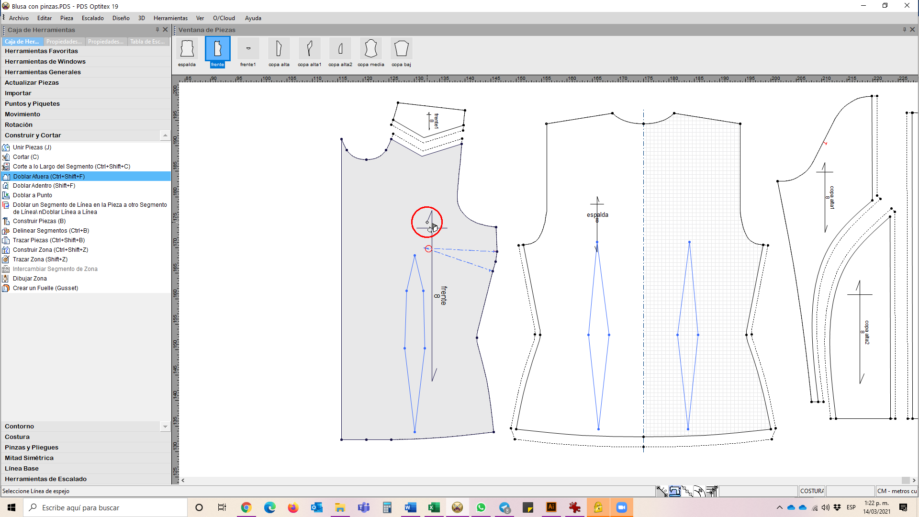

Nota. Optitex (2020).

Con la herramienta **doblar adentro**, se pueden validar solapas, dobleces, botas, en fin, partes de las prendas en donde se requiere revisar o marcar un doblez. La herramienta **doblar adentro** se encuentra en la ruta caja de **herramientas / construir y cortar / doblar adentro** o con el atajo de teclado **shift + f**, ver figura:

**Figura 41**

*Herramienta doblar adentro*

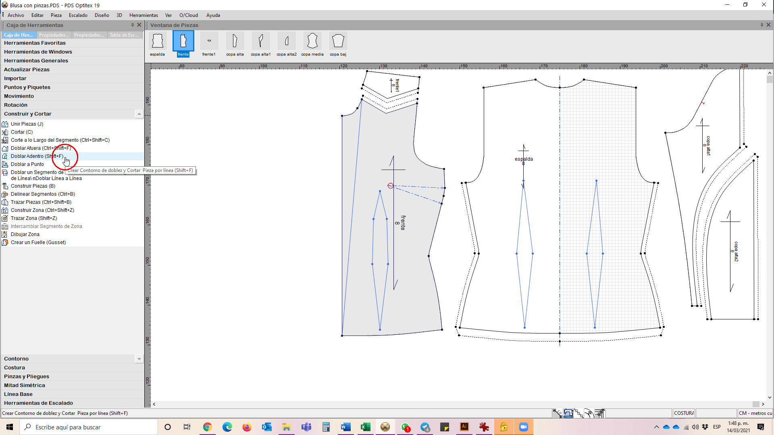

Nota. Optitex (2020).

Funciona de la siguiente manera: se activa la herramienta **doblar adentro**, hace clic en el primer punto y luego clic en el último punto de la sección a doblar, como lo muestran las figuras siguientes:

**Figura 42**

*Pasos herramienta doblar adentro* 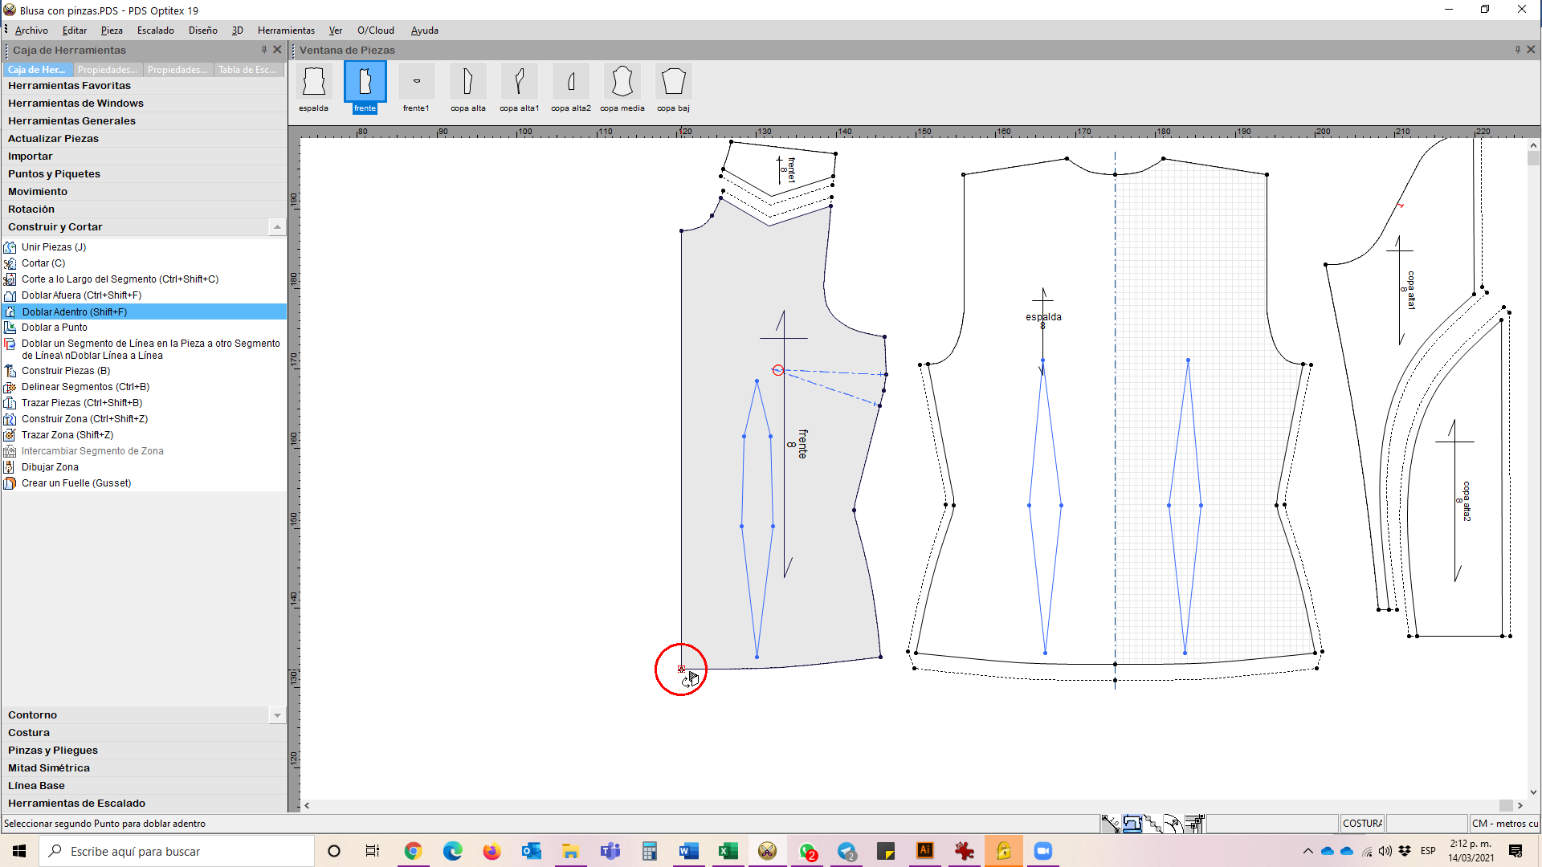

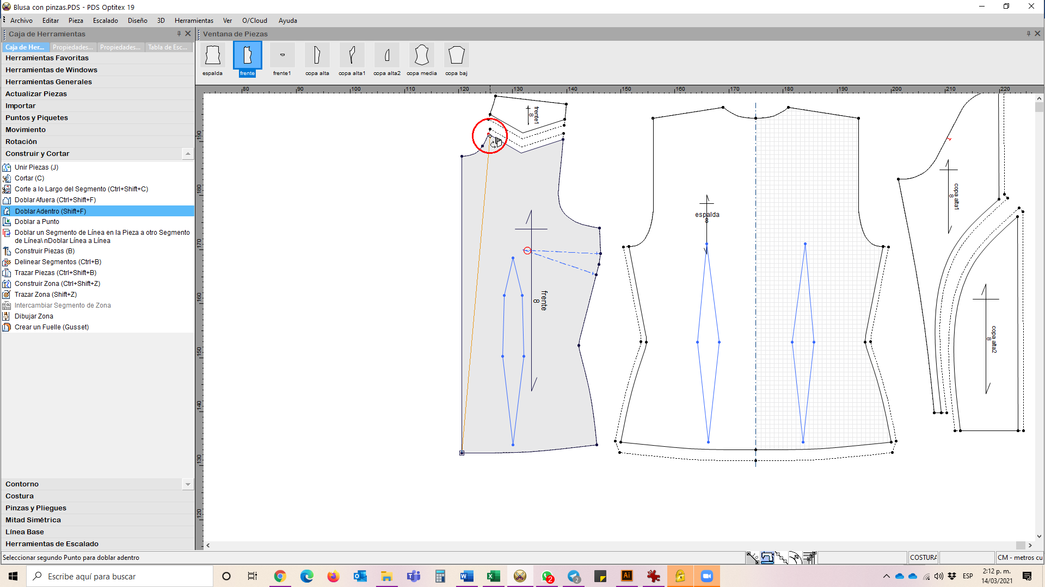

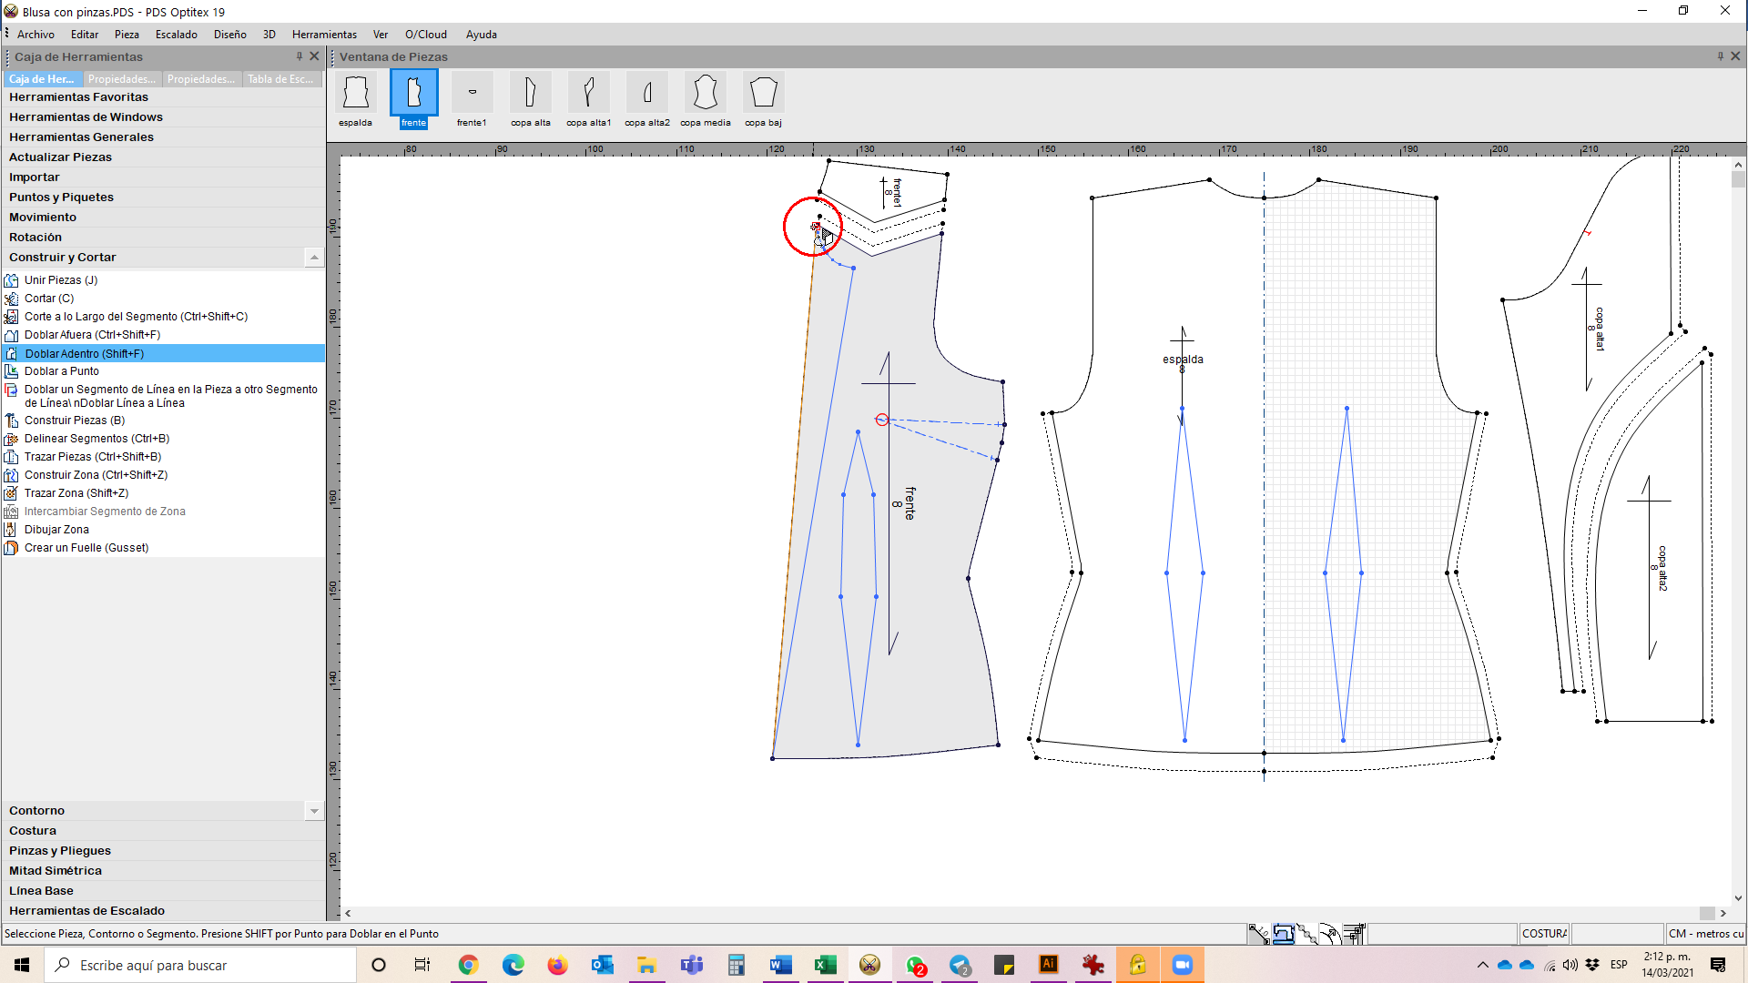

Nota. Optitex (2020).

Para desdoblar de nuevo hacia afuera, una vez se dobló hacia adentro, se emplea nuevamente la herramienta **doblar afuera** y se procede de igual manera.

1. **Señales internas**

Las diferentes piezas de un modelo requieren de información marcada al interior del molde, tales como los puntos para botones, la ubicación de bordados, bolsillos, notas o demás aclaraciones importantes, que el patronista considere. Para realizarlas se emplean diferentes herramientas tales como:

**Botón:** ubicada en la **caja de herramientas / puntos y piquetes / botón** o por medio del atajo de teclado **Ctrl + Alt + b**. Se emplea para marcar los puntos en donde se ubicarán los botones, broches, ojales o algún elemento a poner, se hace clic en el punto e inmediatamente queda marcado el punto, como lo muestran las figuras siguientes:

**Figura 43**

*Herramienta botón*

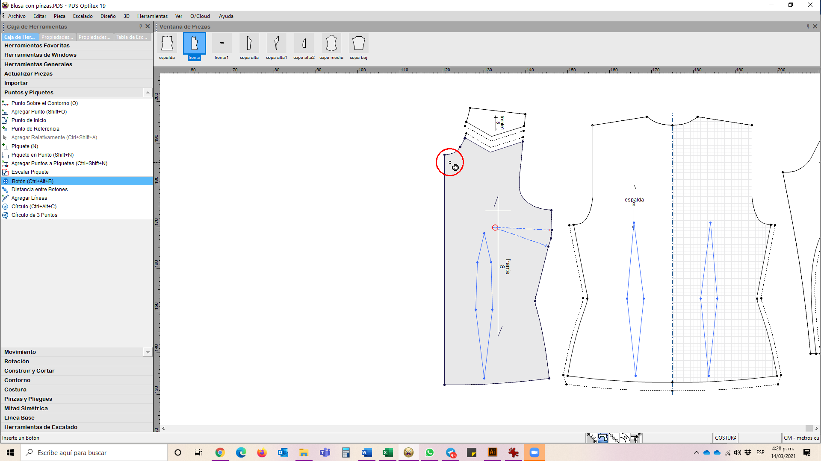

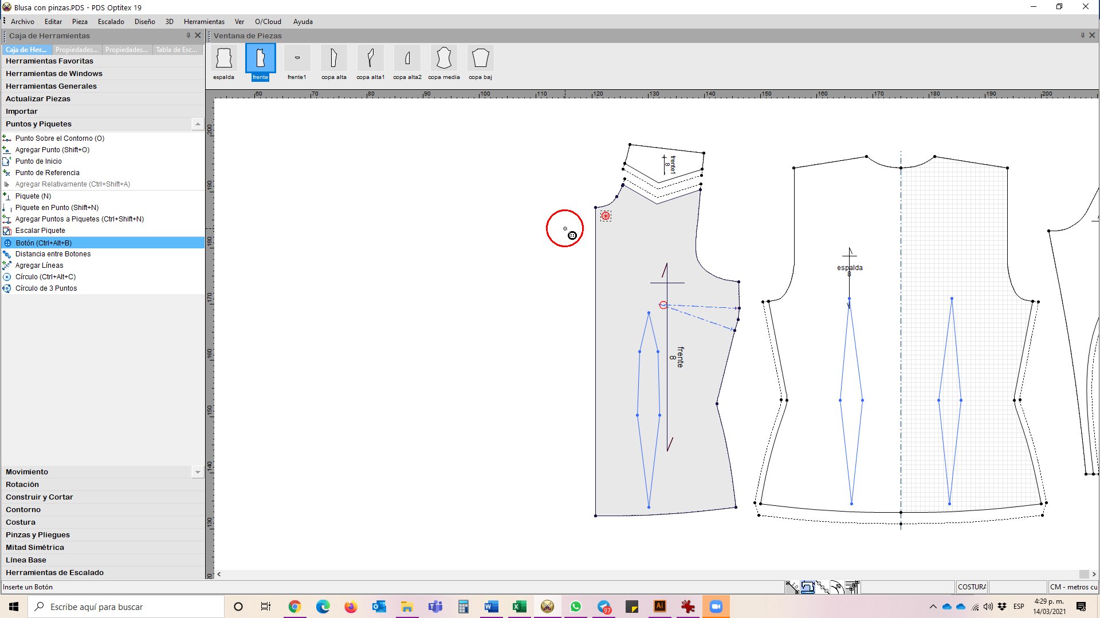

Nota. Optitex (2020).

Para cambiar las propiedades de marcación, con la herramienta de selección se hace doble clic sobre la marca del botón, abriendo un menú emergente en el que se puede cambiar el radio de la marca, el tipo de marca en el campo comando (dibujo, taladro, corte) según la necesidad. Ver figura:

**Figura 44**

*Propiedades de botón*

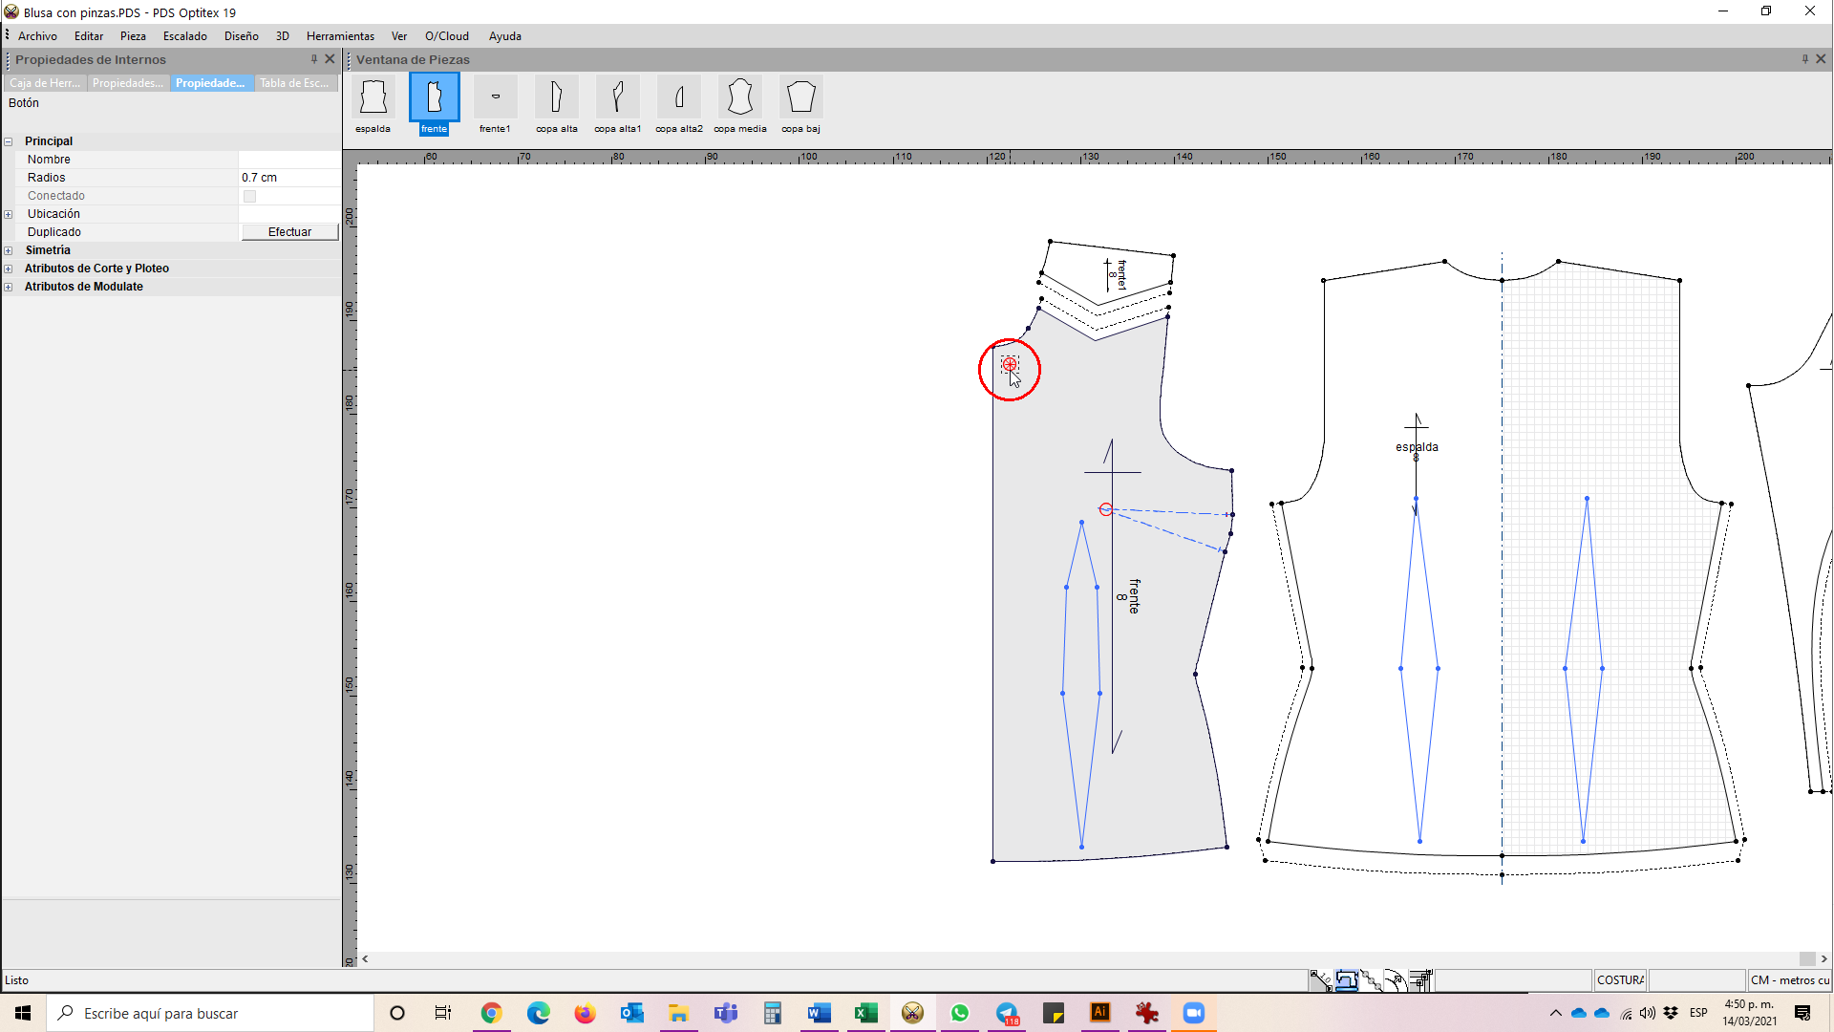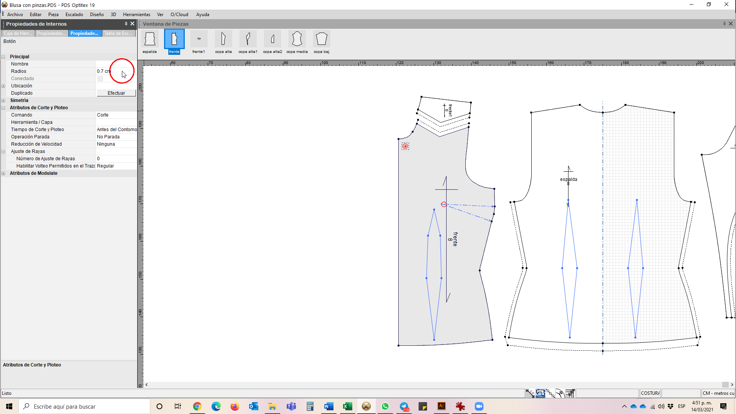

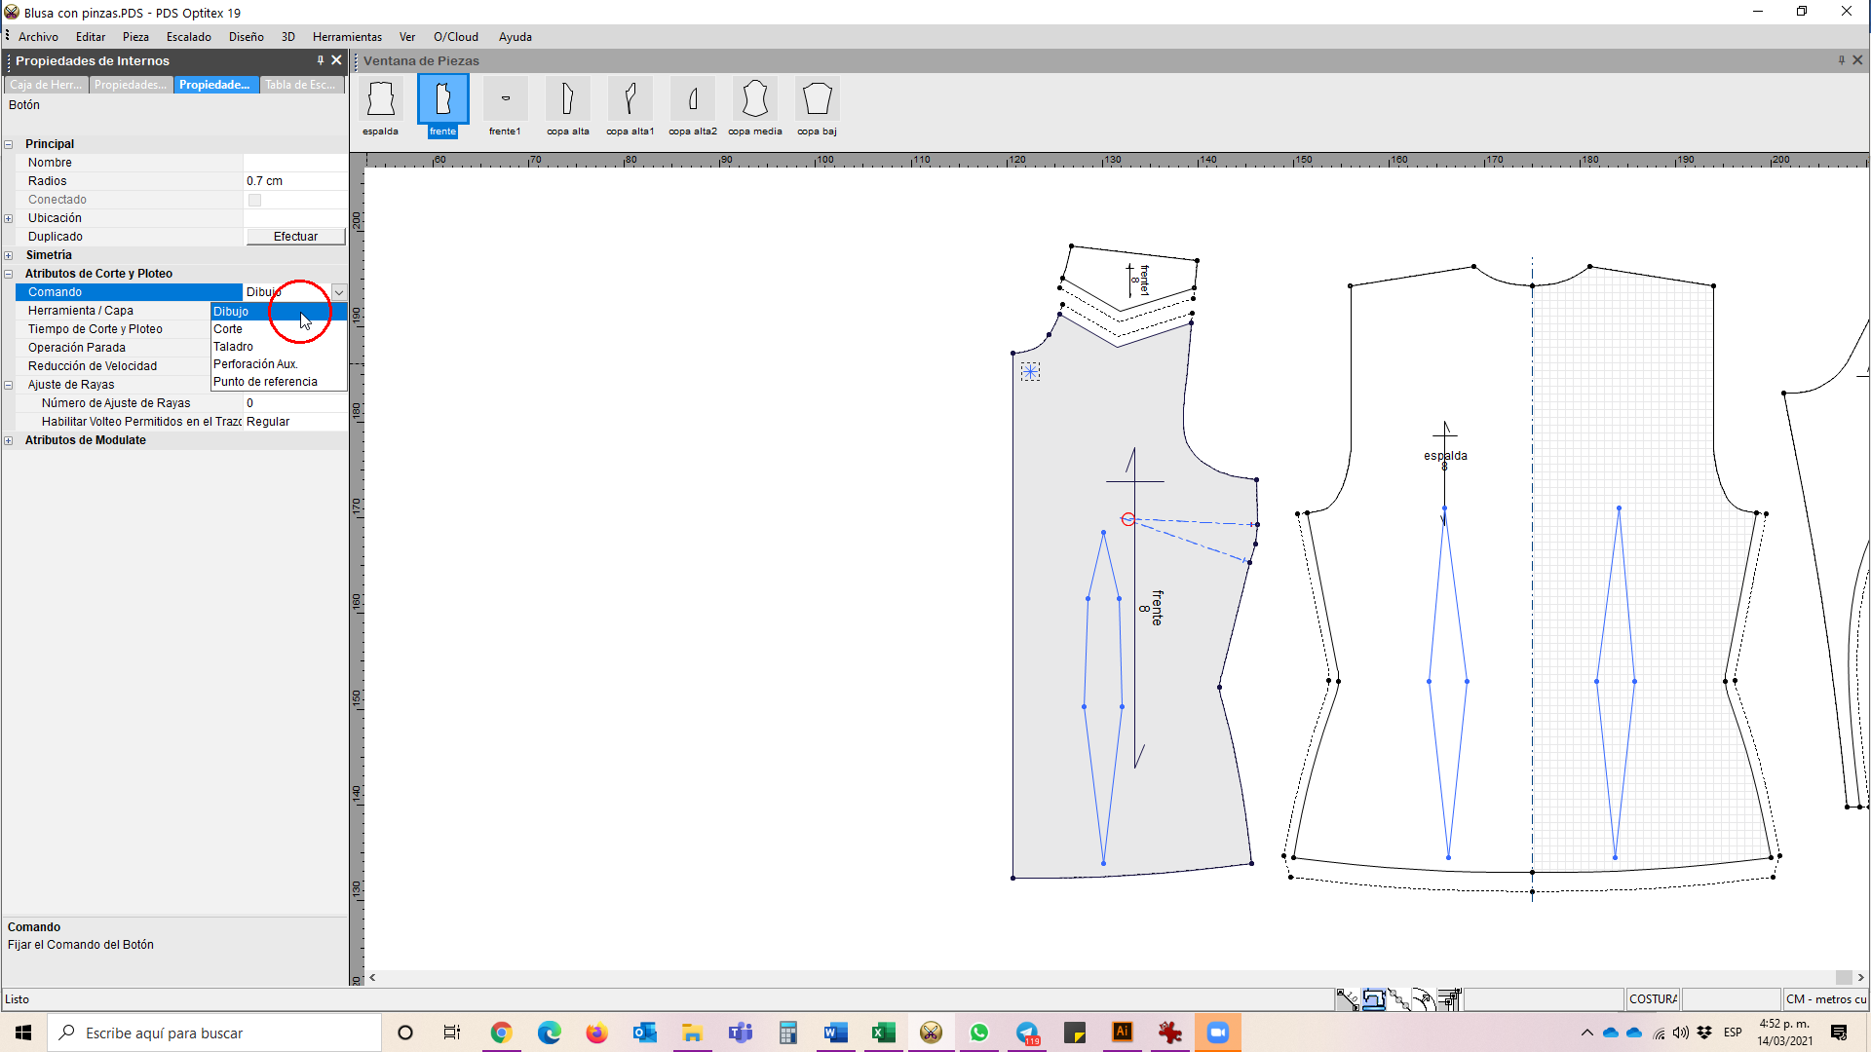

Nota. Optitex (2020).

Cuando se requiere marcar varios puntos, se utiliza la herramienta distancia entre botones, la cual se encuentra en la **caja de herramientas / puntos y piquetes / distancia entre botones**. Se hace clic en el primer punto, clic en el último punto, se abre la ventana emergente en la que se decide cuántos botones se marcarán y se pueden marcar las casillas de **poner botón** en punto de inicio y final (entre otras), e inmediatamente se marcan los puntos de botones. Obsérvelo en la siguiente secuencia de imágenes:

**Figura 45**

*Pasos herramienta distancia entre botones*

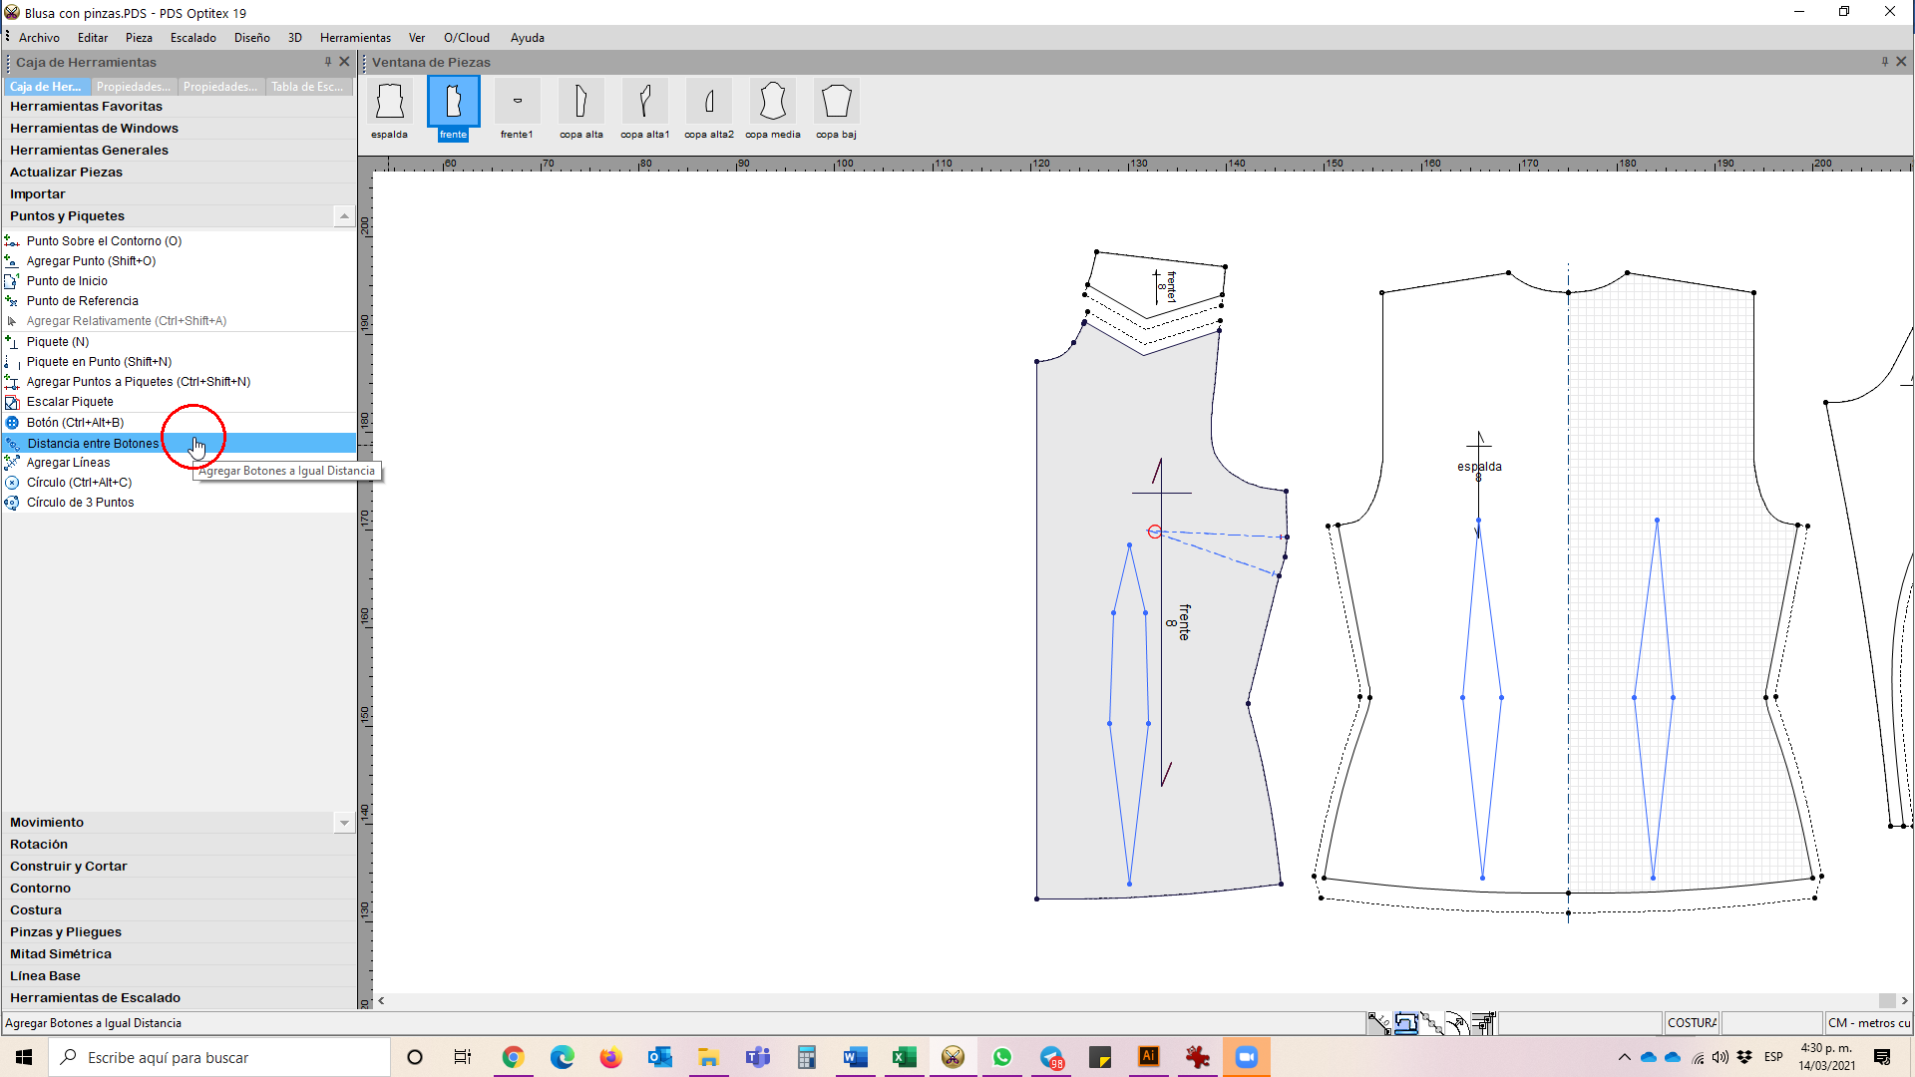

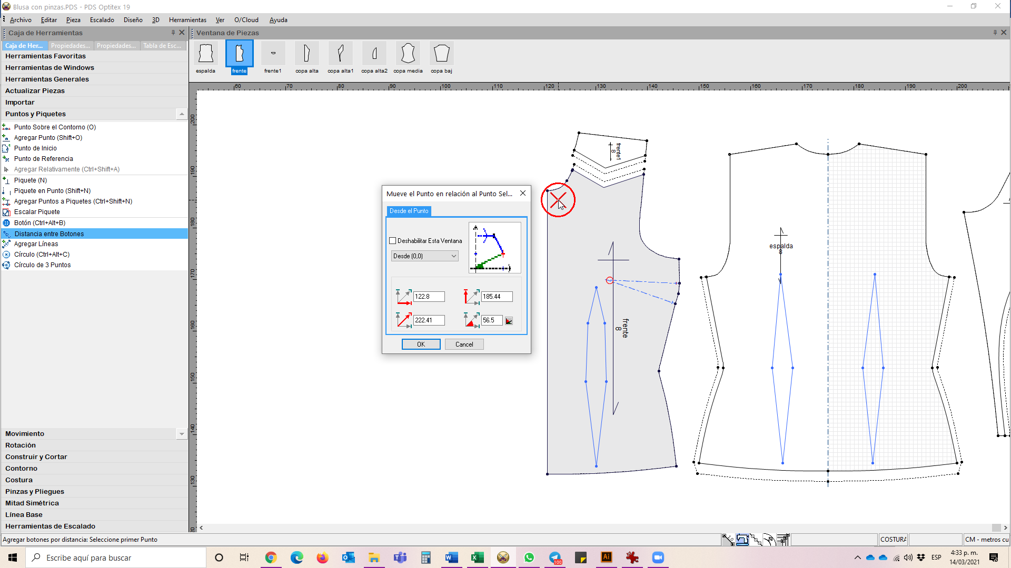

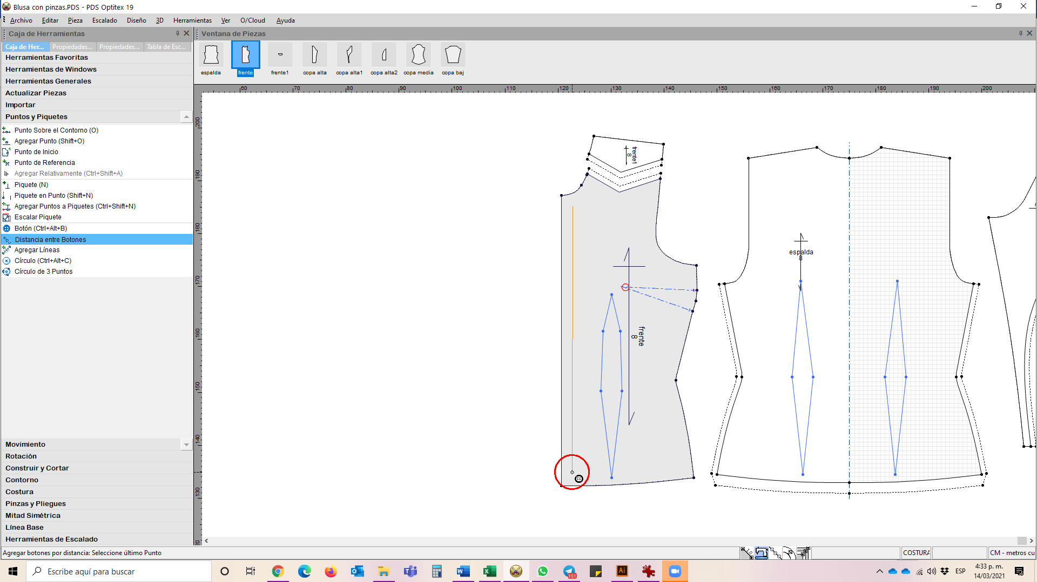

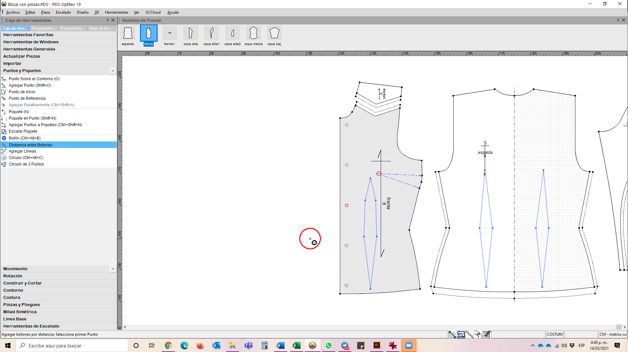

Nota. Optitex (2020).

Al igual que en la opción de **botón sencillo**, en esta herramienta se pueden modificar las propiedades de los botones haciendo doble clic (con la herramienta selección) sobre el **botón**.

1. **Movimiento múltiple de puntos**

En algunas ocasiones, para el desarrollo de modelos se requiere mover varios puntos a la vez, como, por ejemplo: alargar una prenda o dar un aumento a un punto de sisa, entre otros, para lo cual se emplean las siguientes herramientas:

* **Movimiento paralelo**

Se emplea para mover todos los puntos de un segmento, de manera paralela. Se encuentra en la **caja de herramientas / movimiento / movimiento paralelo** (o mover segmentos fijos en versiones superiores) o la combinación de **Ctrl + shift + m**. Se hace clic en el primer punto, clic en el último punto (sentido horario), luego clic en un punto del segmento que servirá como referencia del movimiento, clic hacia donde se va a mover el tramo y se abre un cuadro de diálogo en el que se establecen las coordenadas hacia donde se moverán los puntos, es decir, la nueva ubicación. Analícelo en las figuras que se muestran enseguida:

**Figura 46**

*Pasos herramienta movimiento paralelo*

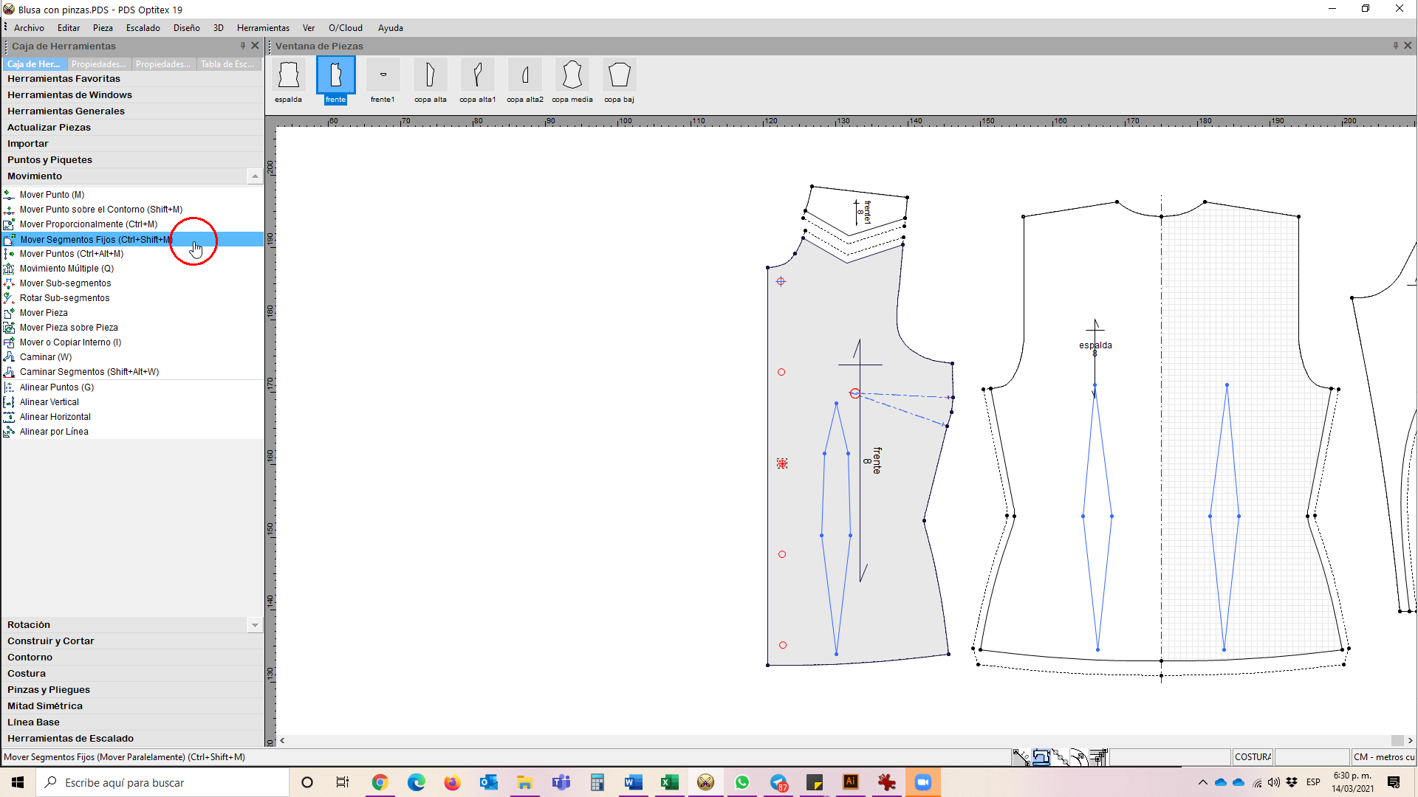

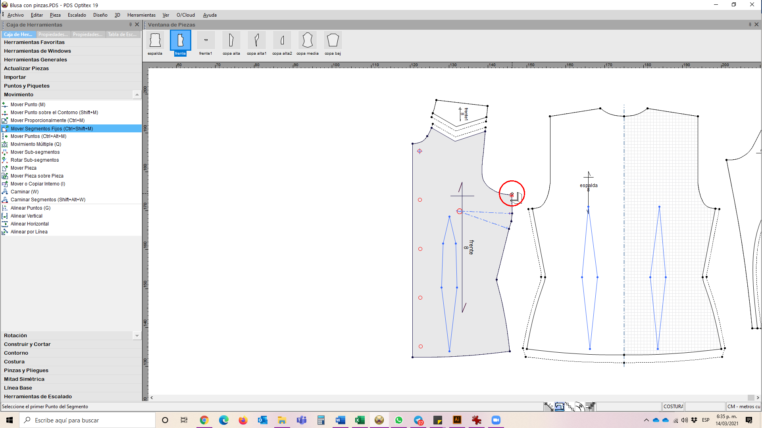

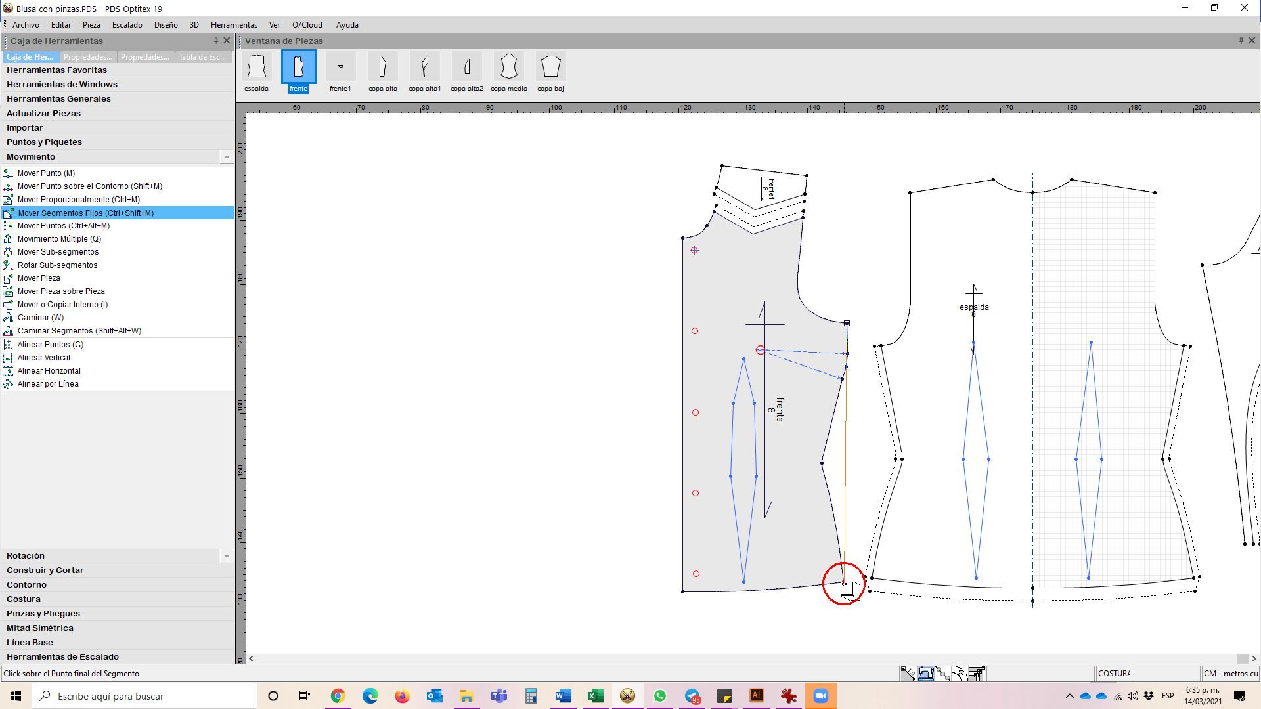

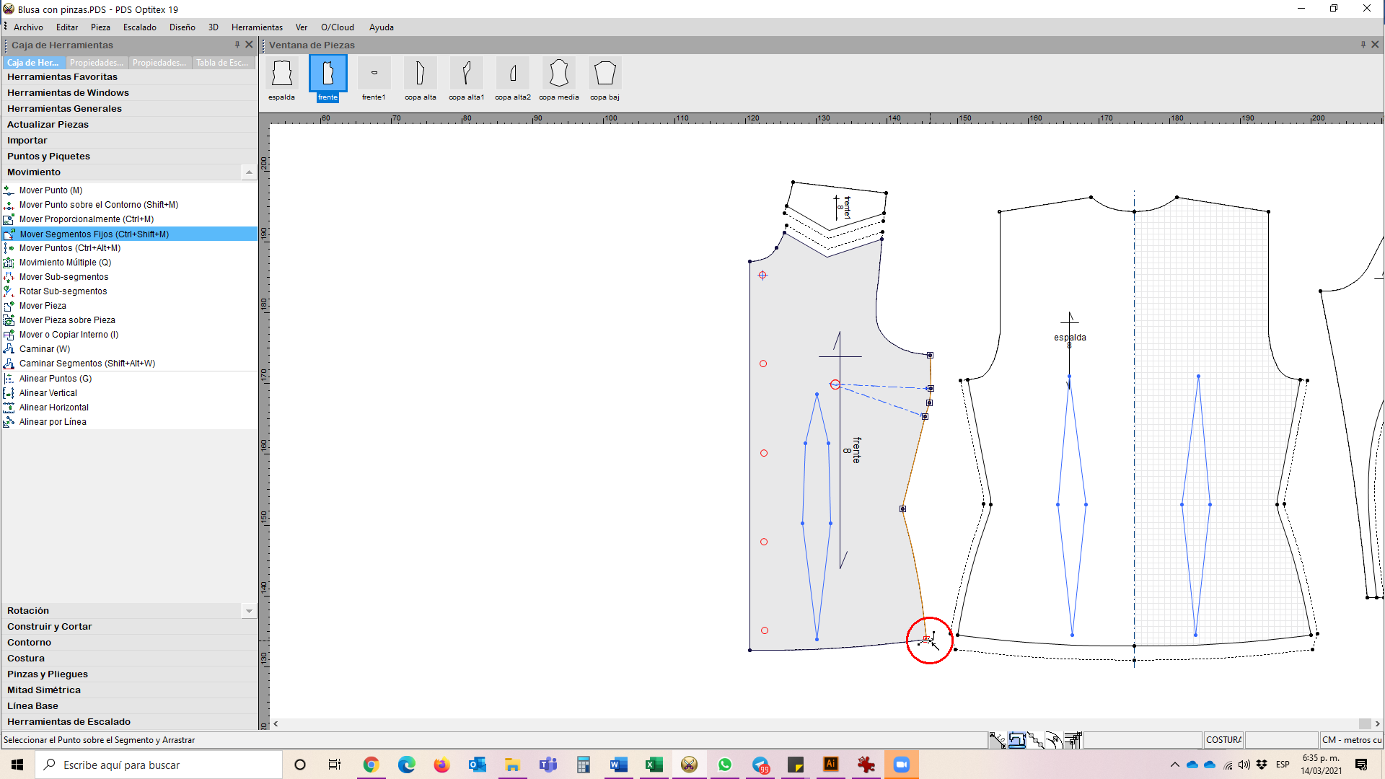

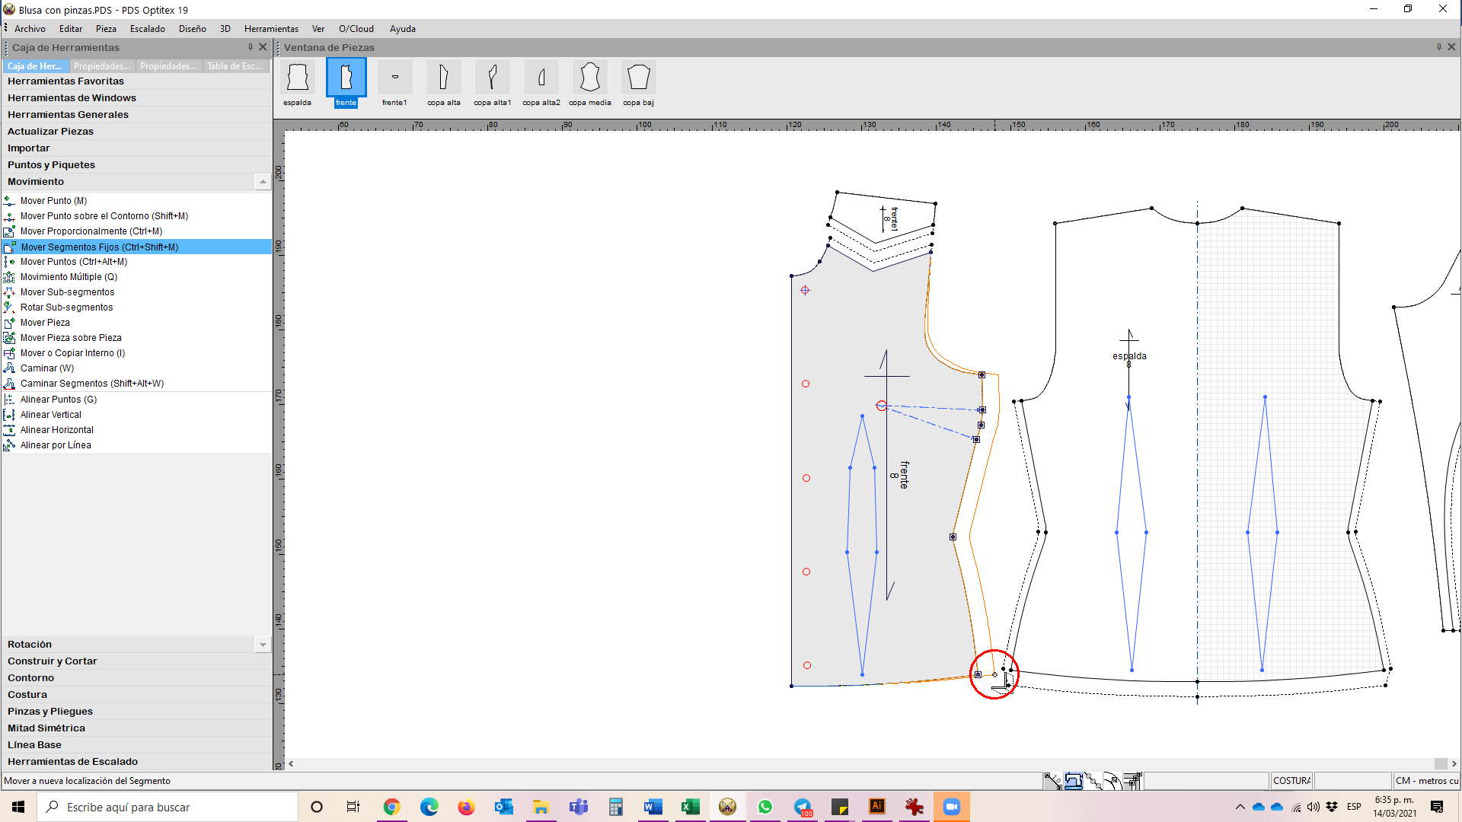

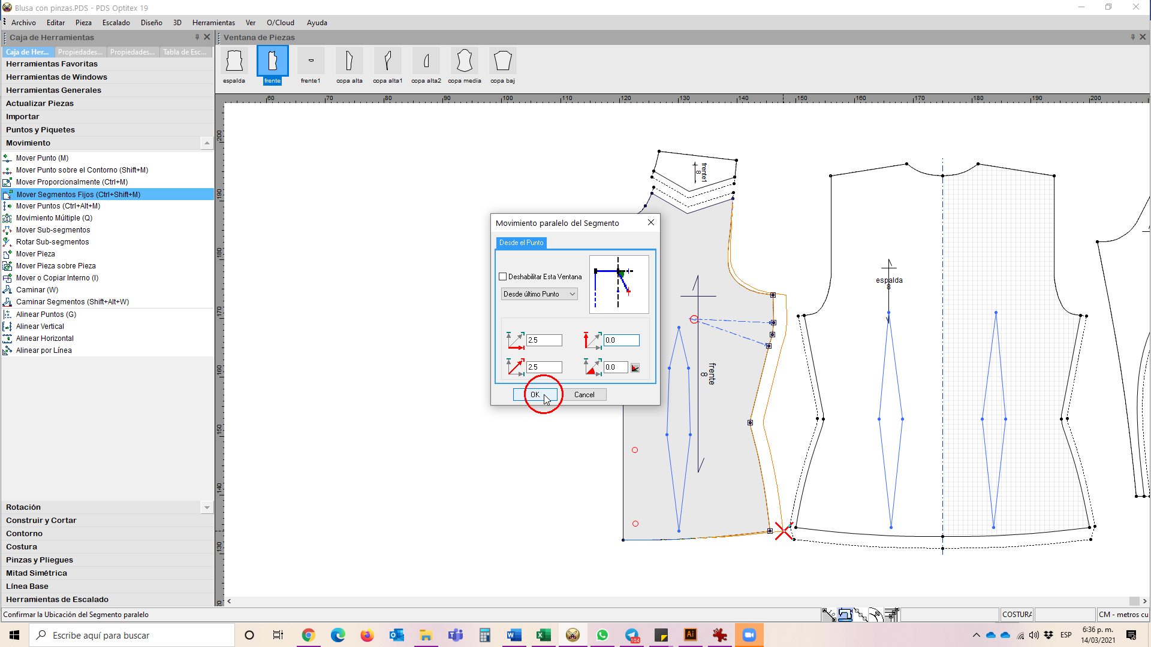

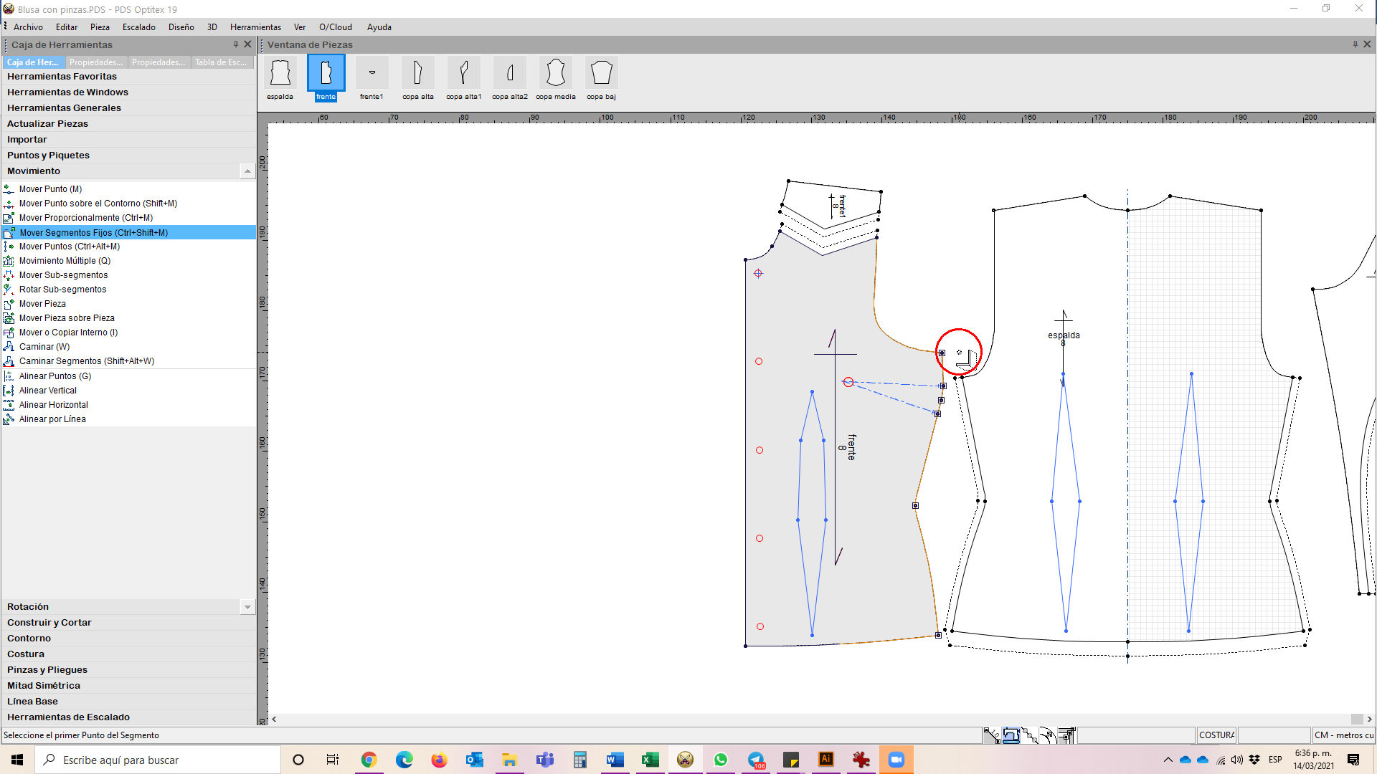

Nota. Optitex (2020).

* **Movimiento proporcional**

Es un movimiento múltiple que se realiza a partir del movimiento de un solo punto de referencia y en el cual los demás puntos (preseleccionados) se mueven de manera proporcional. Se encuentra en la **caja de herramientas / movimiento / movimiento proporcional** o el atajo de teclado **Ctrl + m**. Se procede de igual manera que en la anterior, se hace clic en el primer punto a mover, clic en el último punto (sentido horario), clic en el punto de referencia del movimiento y luego clic en el lugar al que se va a mover, se abre el cuadro de diálogo en el que se dan las coordenadas de movimiento. Ver figuras:

**Figura 47**

*Pasos herramienta movimiento proporcional*

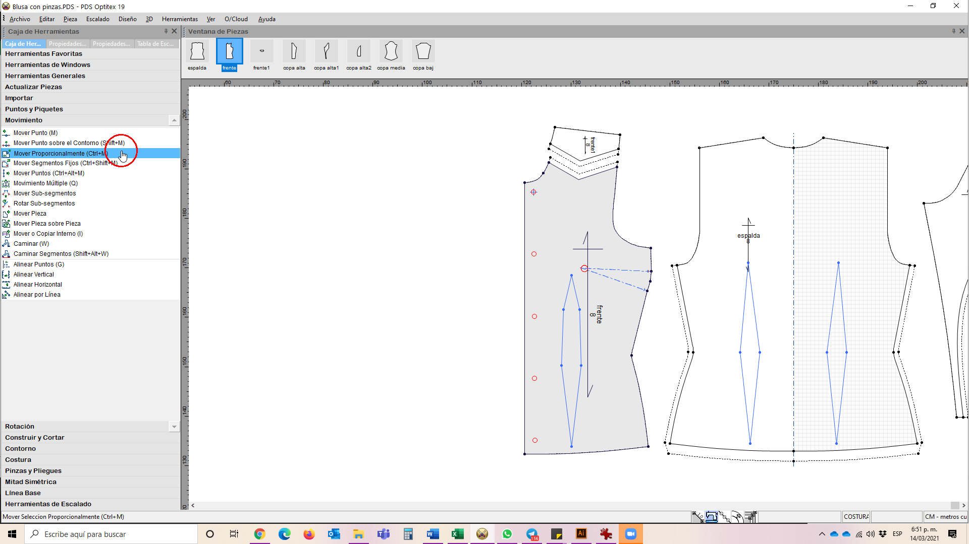

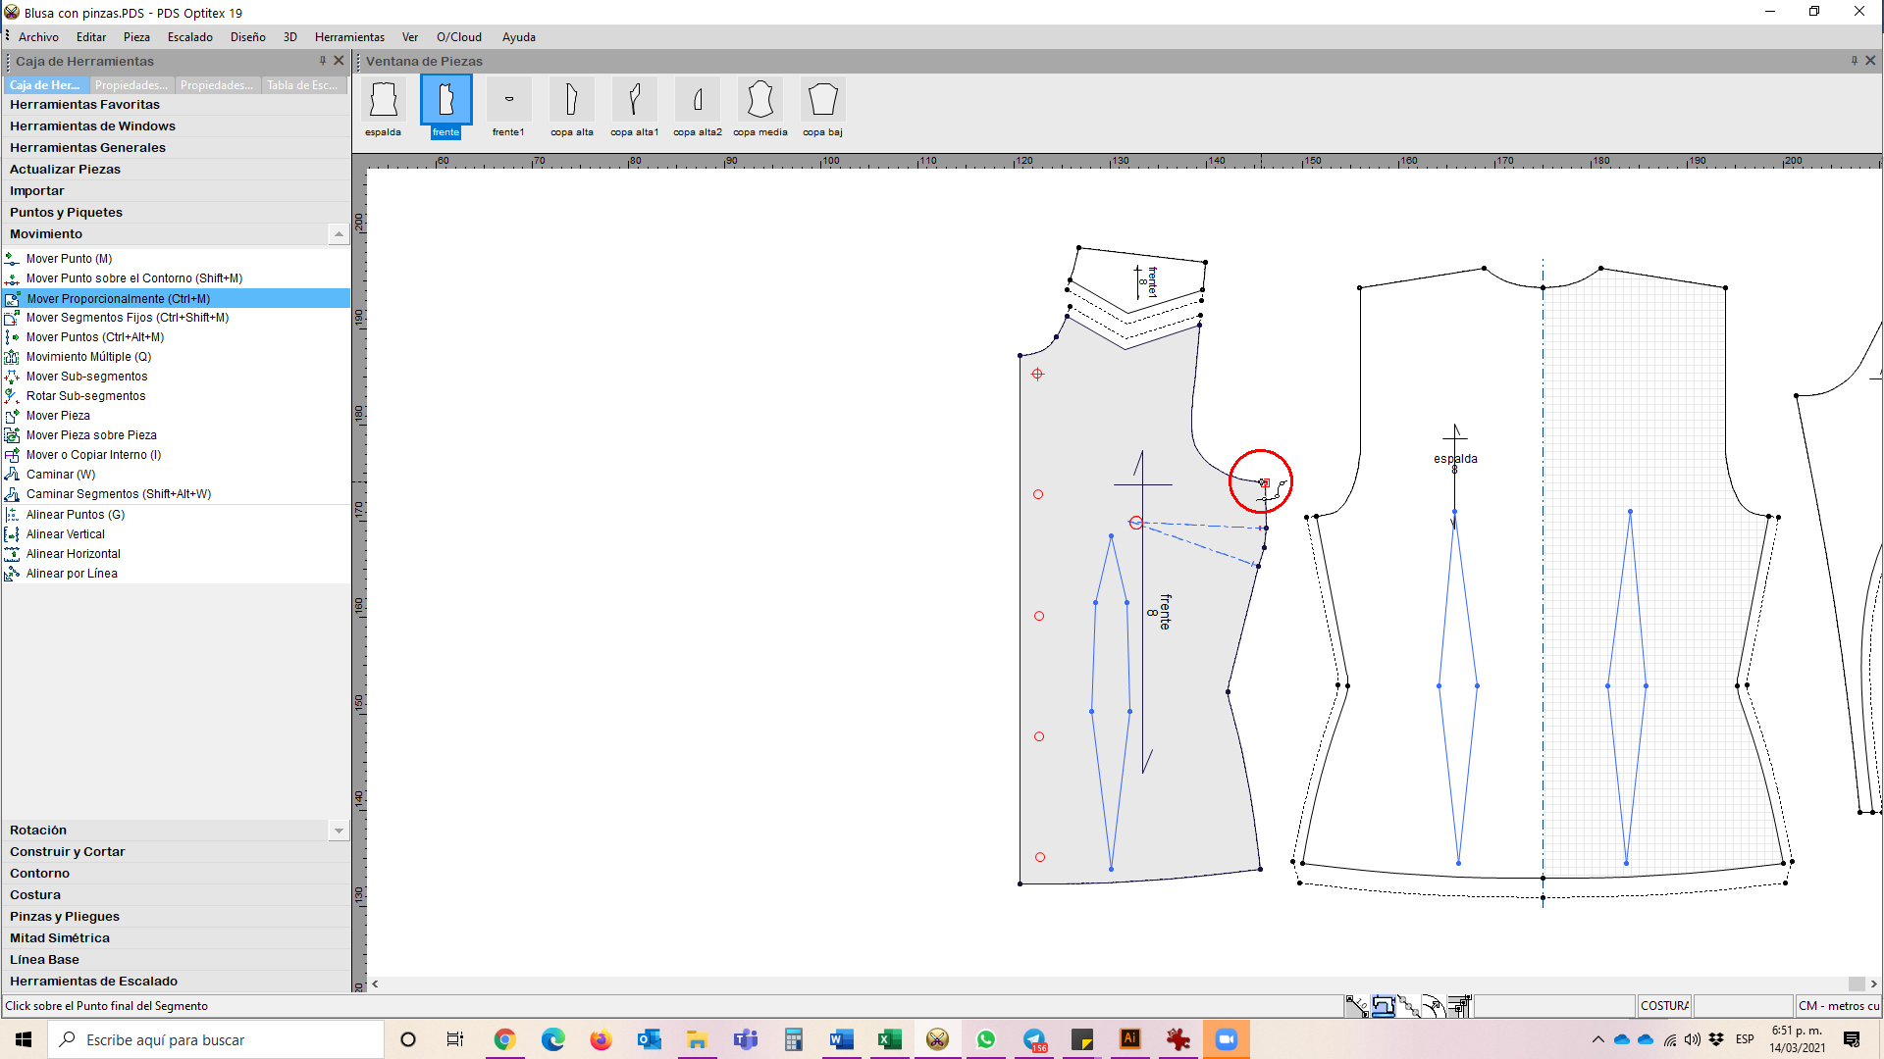

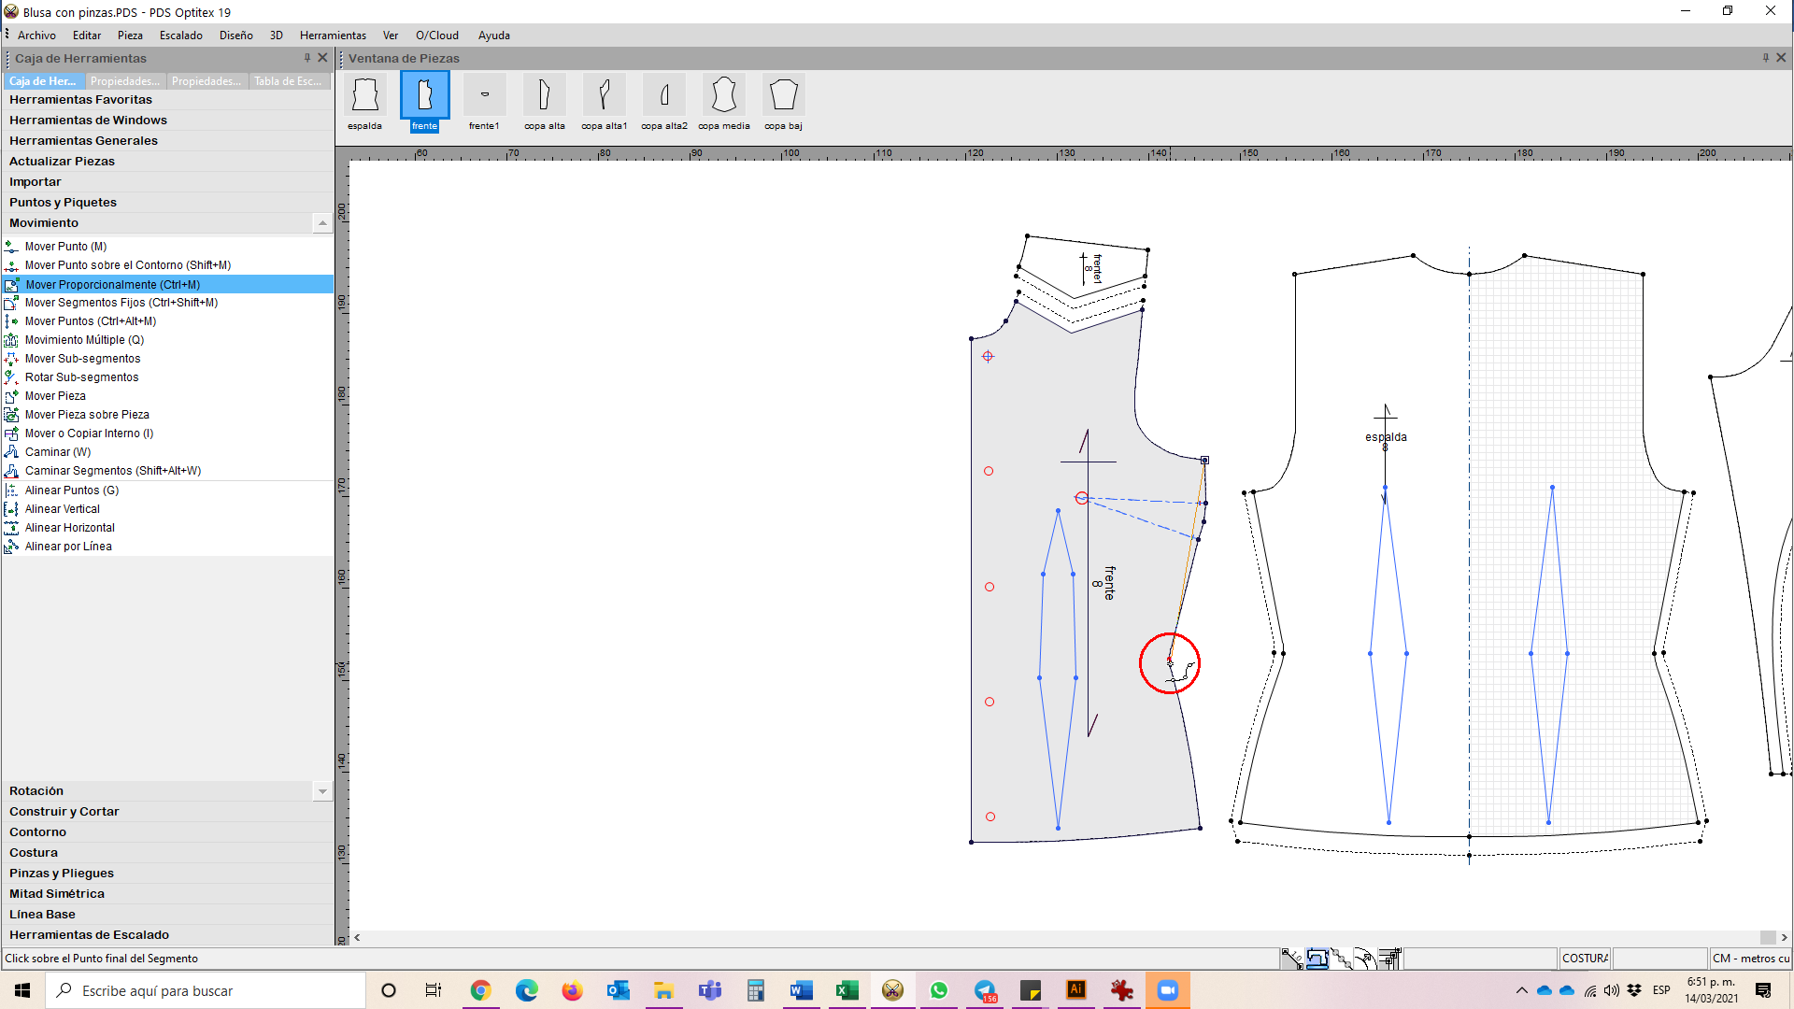

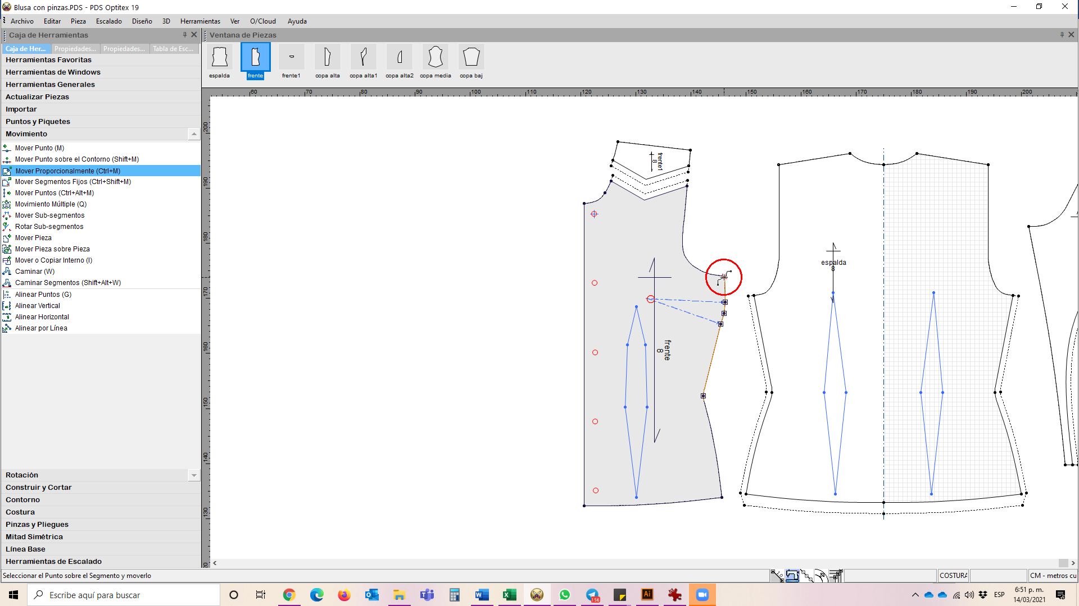

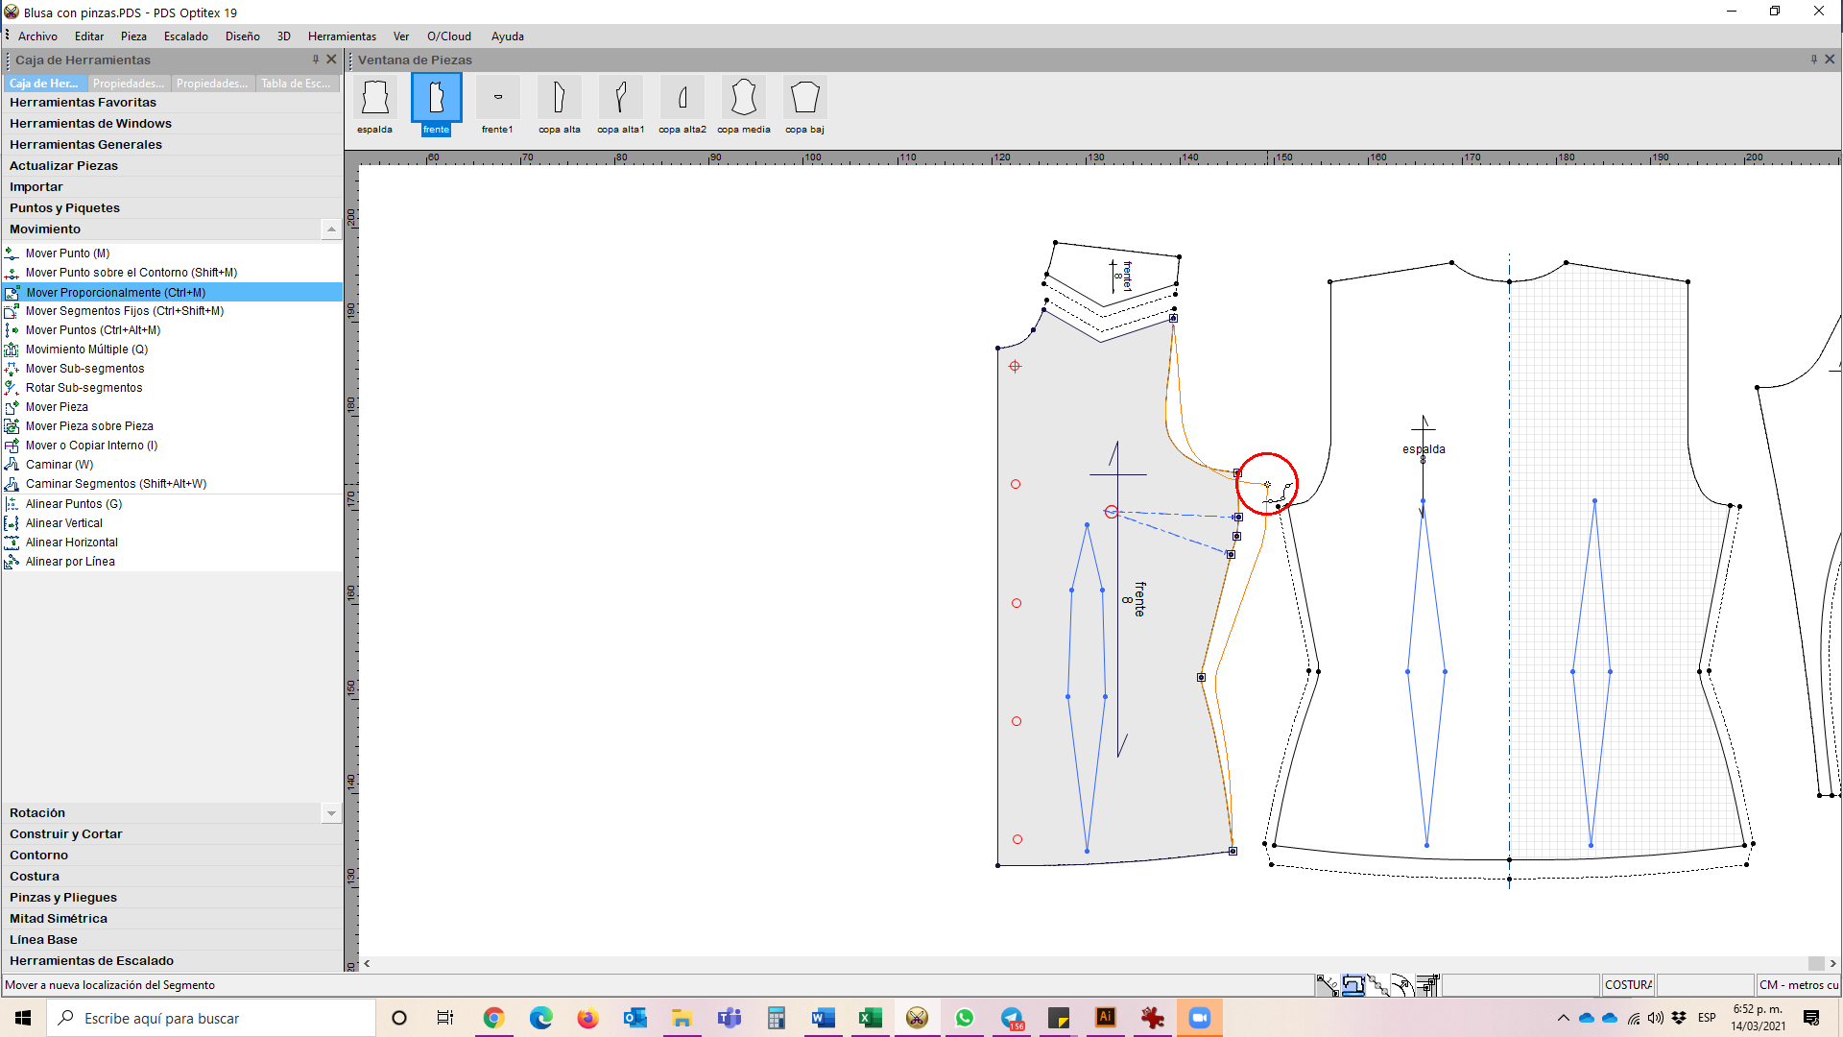

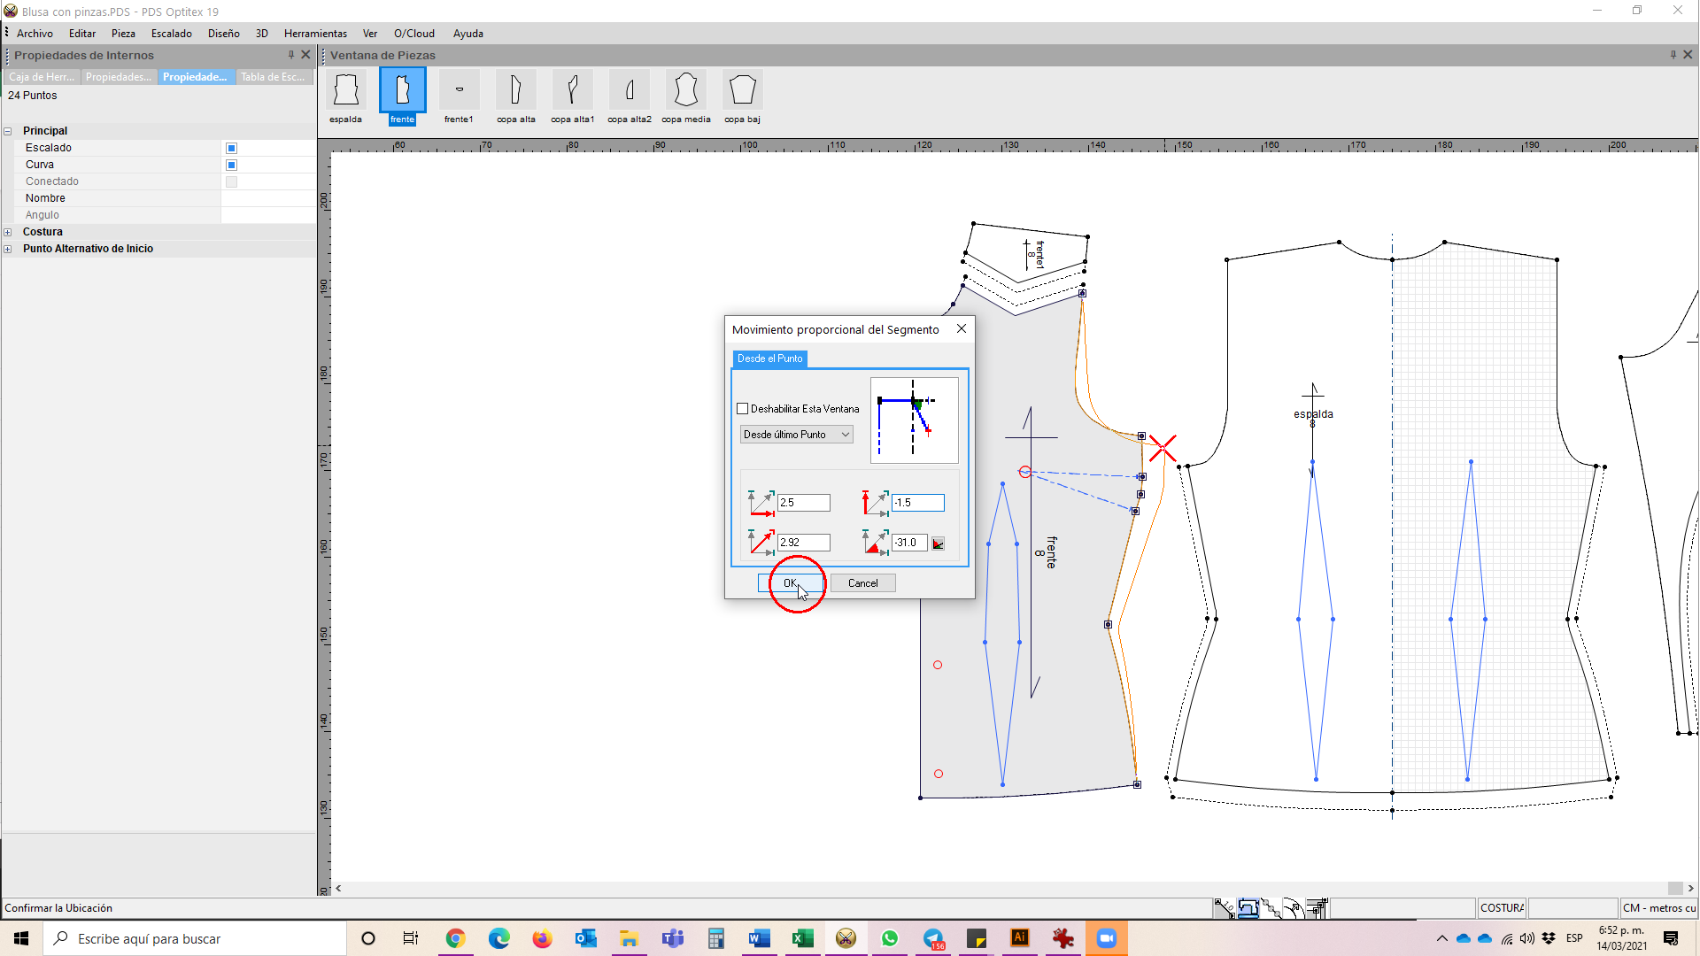

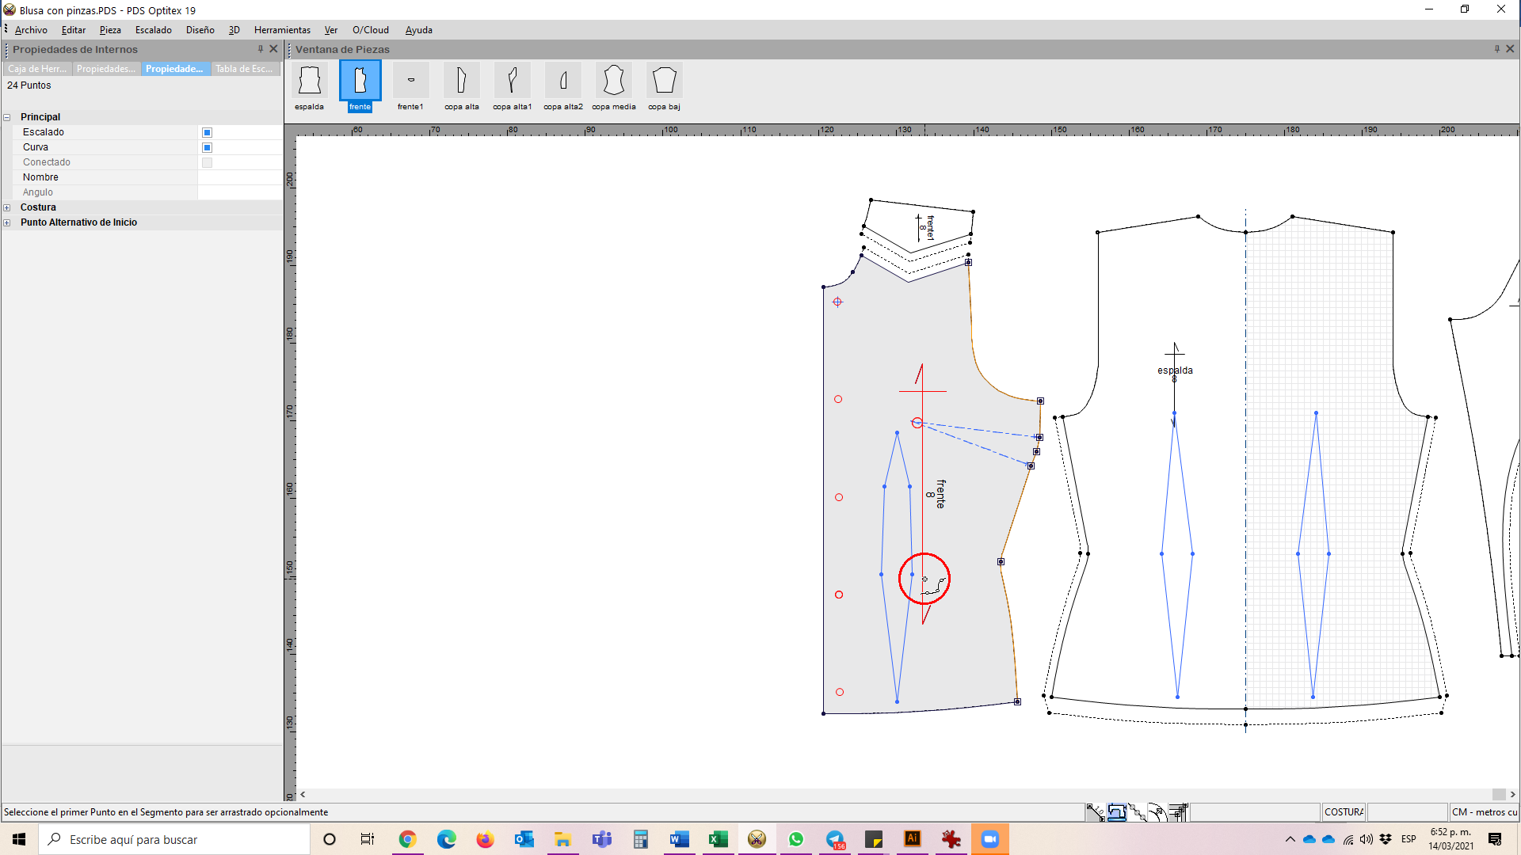

Nota. Optitex (2020).

El *software* cuenta con más opciones de movimiento, pero en este componente se presentan las más empleadas. Le recomendamos que, como aprendiz SENA, explore otras tantas que le favorecerán en su proceso formativo.

1. **Piquetes**

Como es conocido, un piquete es una marca que se hace en un punto del contorno con el fin de indicar un proceso. Para realizarla en el sistema, existe la herramienta **piquete**, la cual se encuentra en la **caja de herramientas / puntos y piquetes** o la tecla “**n**” (*notch* piquete en inglés). Con la herramienta activa se hace clic en el punto e inmediatamente se marca el piquete. Véalo en las figuras que le presentamos:

**Figura 48**

*Herramienta piquete*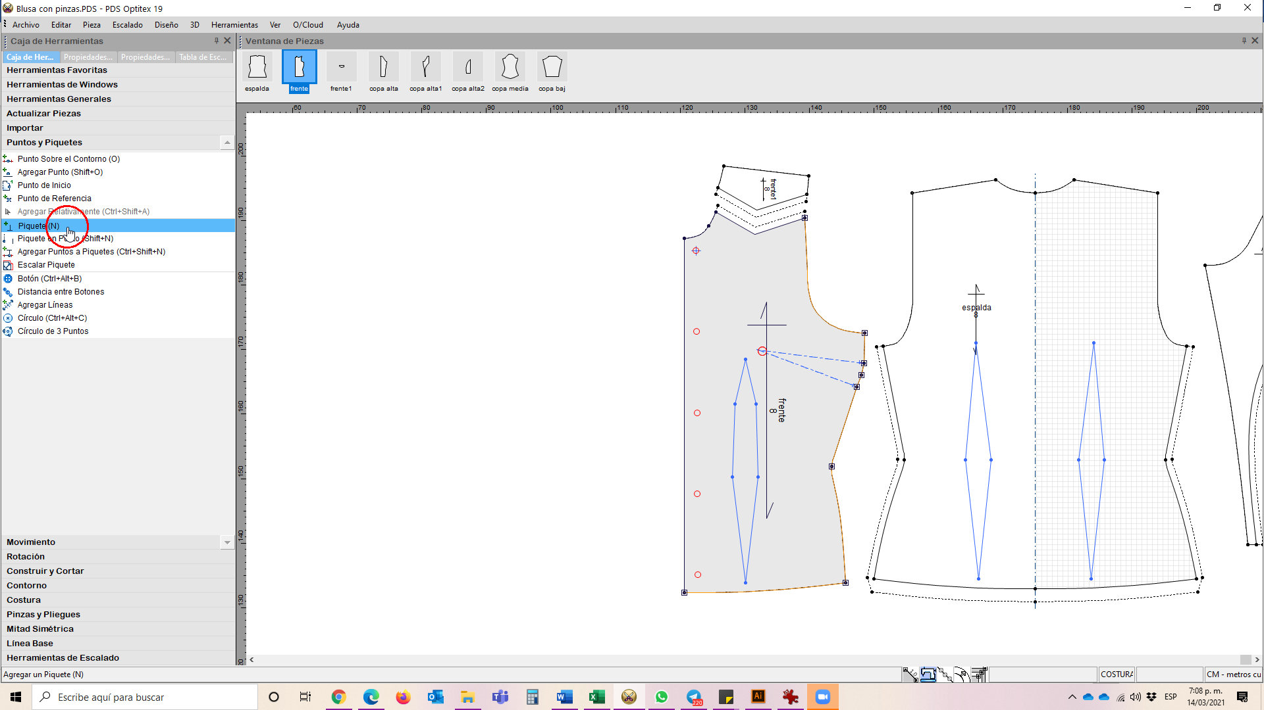

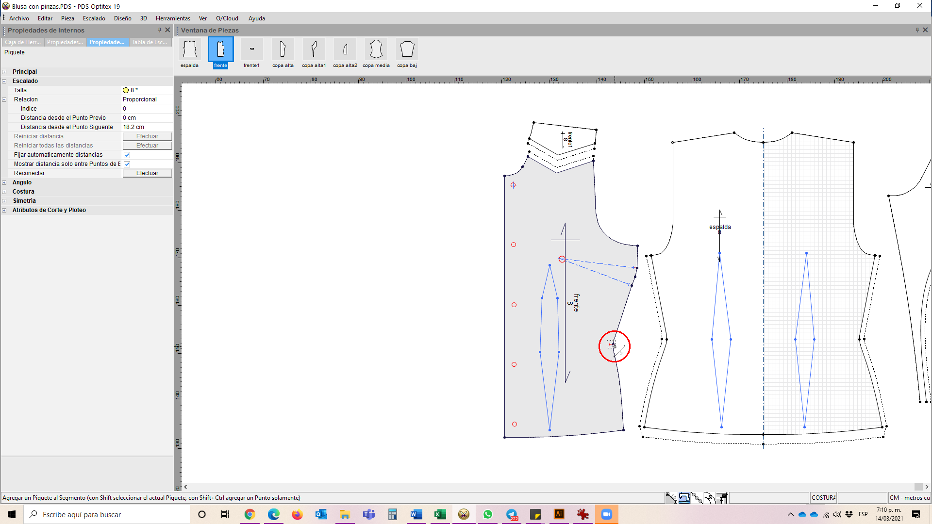

Nota. Optitex (2020).

Predeterminadamente, el sistema marca el piquete interno en forma de T. En algunos tejidos y procesos, se requieren piquetes externos en forma de v; para lograrlo se va a las propiedades del piquete haciendo doble clic sobre él. En **principal / tipo**, seleccionar el tipo de piquete, para el ejemplo se elegirá v, en **ángulo / ángulo**, se escribe 270° (esto para que quede hacia afuera). Ver figuras.

**Figura 49**

*Propiedades de piquete*

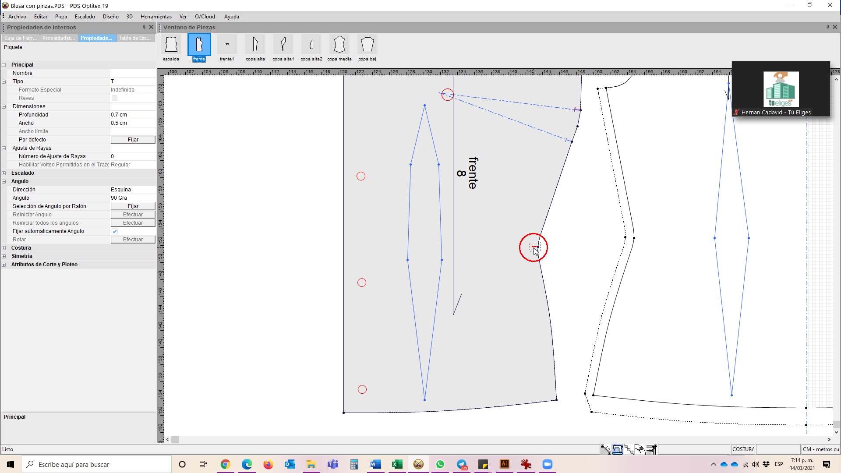

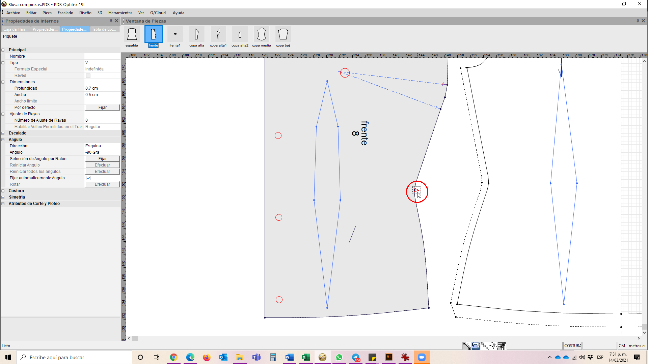

Nota. Optitex (2020).

Según lo requerido por la empresa, o el producto, se trabajará con estos tipos de piquete.

1. **Arco**

Para la elaboración de curvas sobre un contorno, como ejemplo un escote o una sisa, se puede emplear la herramienta arco, la cual se encuentra en la **caja de herramientas / contorno / arco** o por medio de la tecla “**a**”. Haciendo clic en el primer punto sobre el contorno, clic en el último punto del contorno (recordar el sentido horario), mover hacia donde se requiere la curvatura, en caso de necesitar que la curva sea asimétrica -presionar y mantener presionada la tecla **shift** mientras se hace el movimiento-, hacer clic en el punto final del movimiento; se abre el cuadro de diálogo en el que se pueden modificar las propiedades (en caso de ser necesario). Compréndalo mejor estudiando las figuras que se ven enseguida:

**Figura 50**

*Pasos herramienta arco*

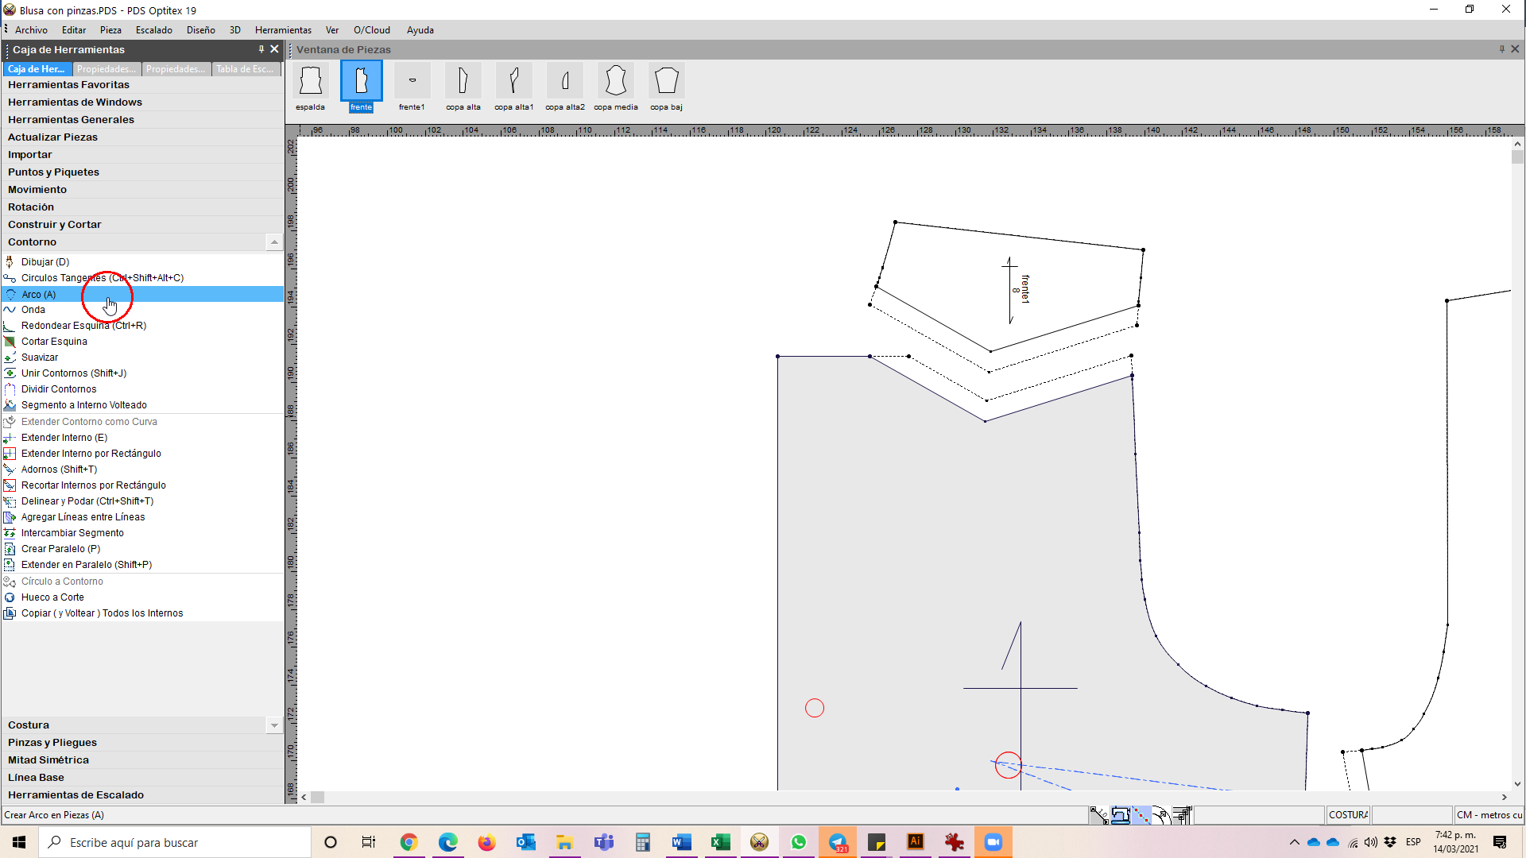

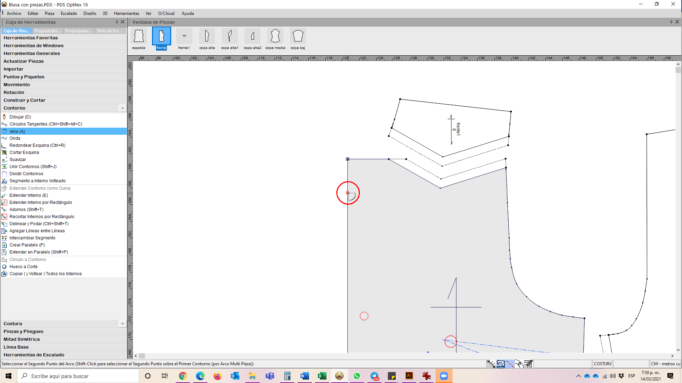

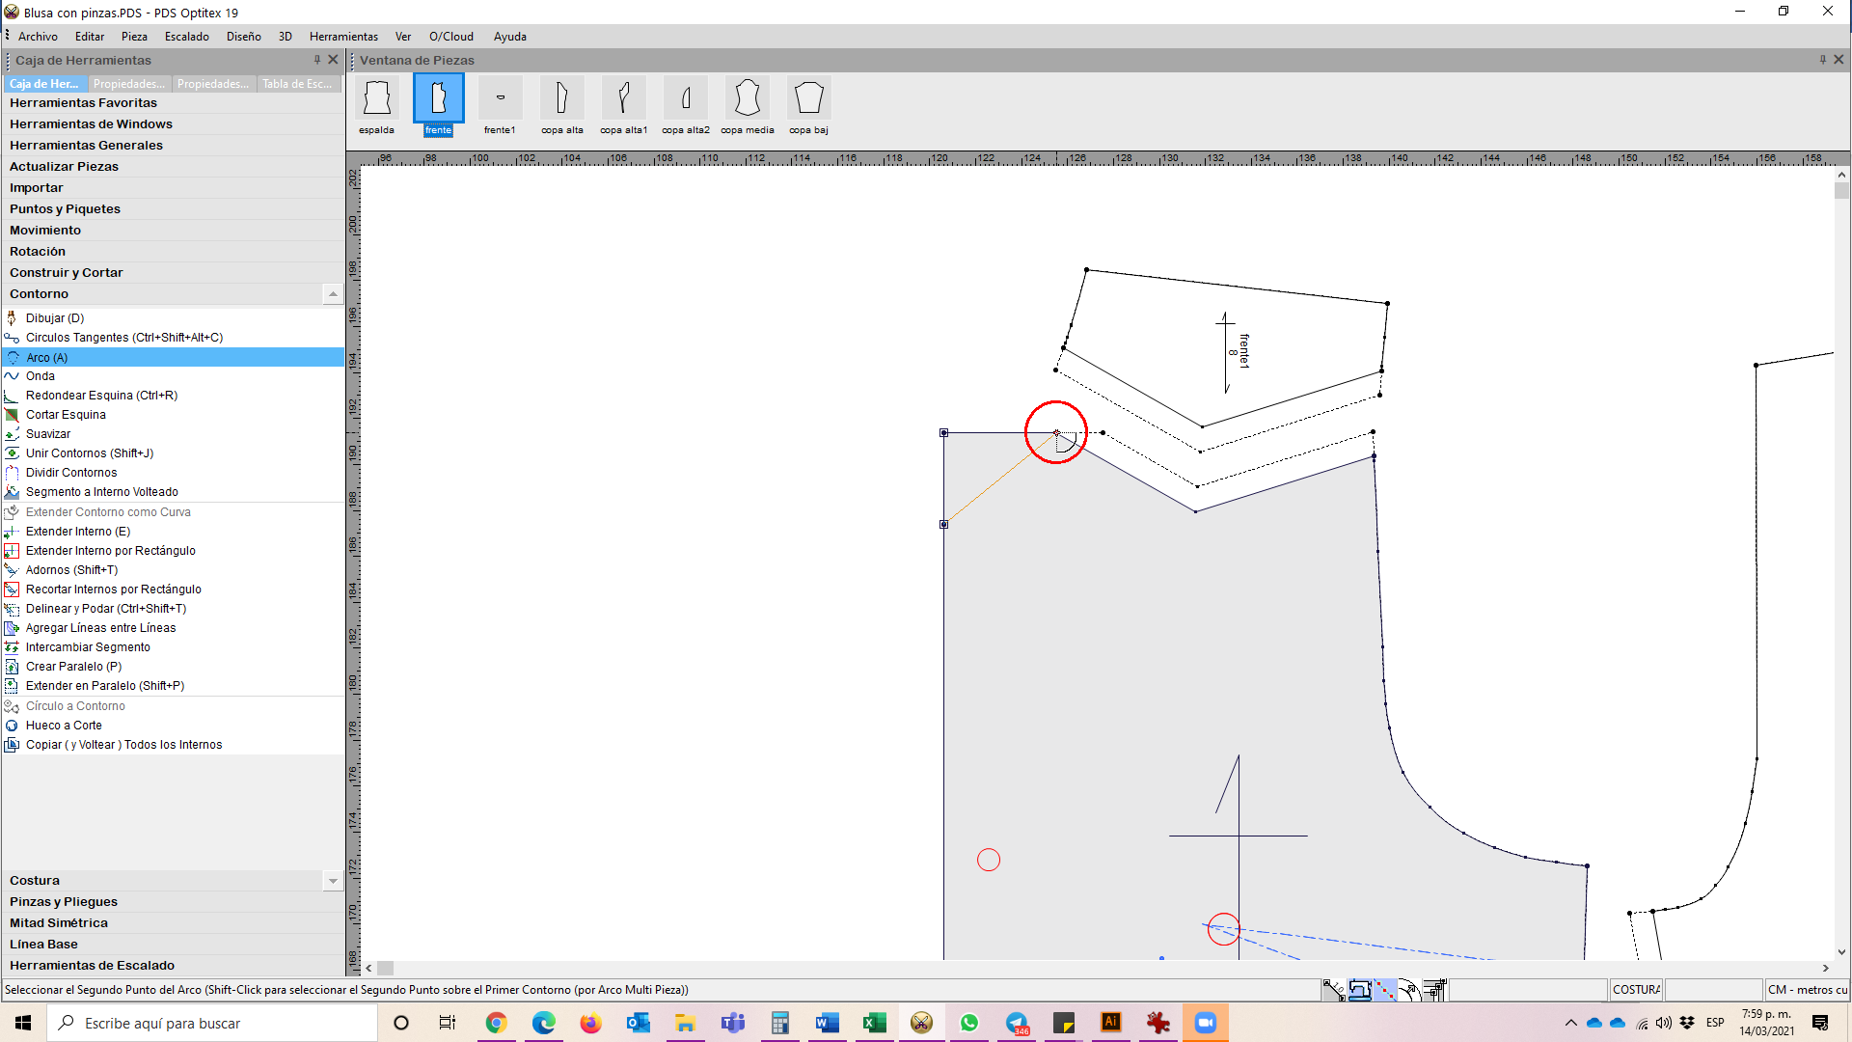

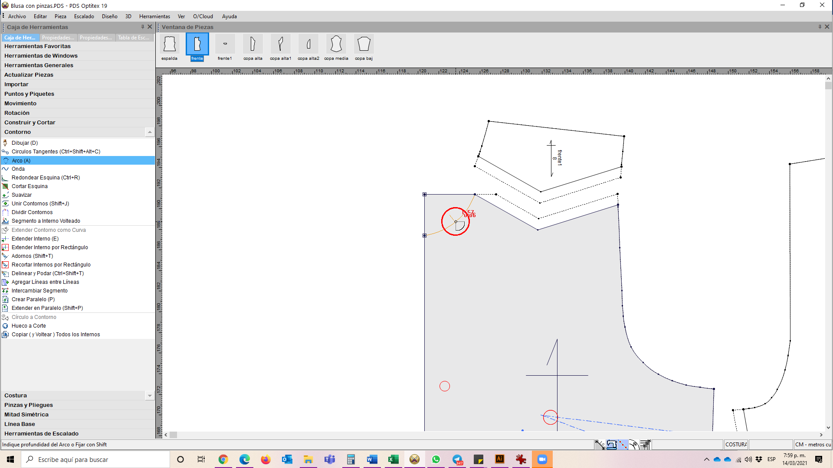

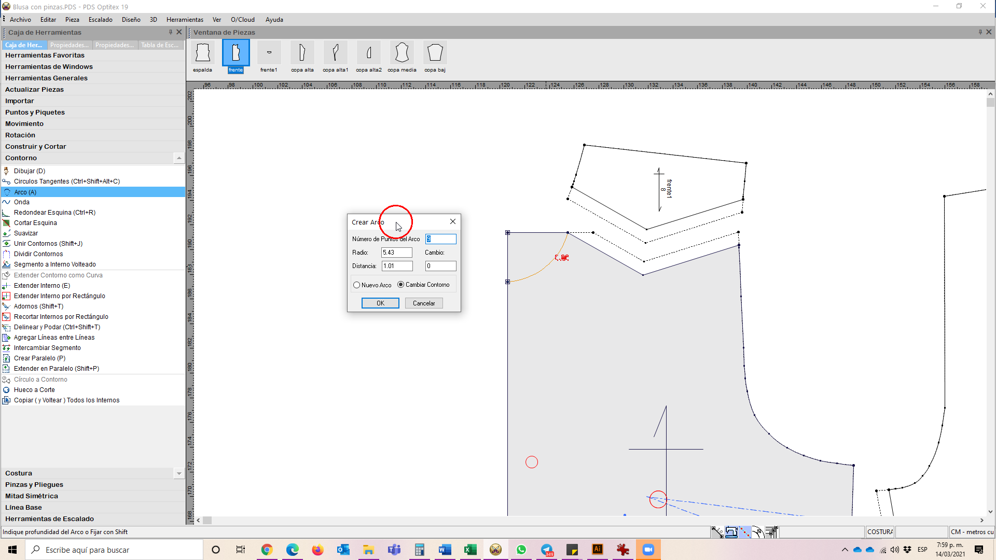

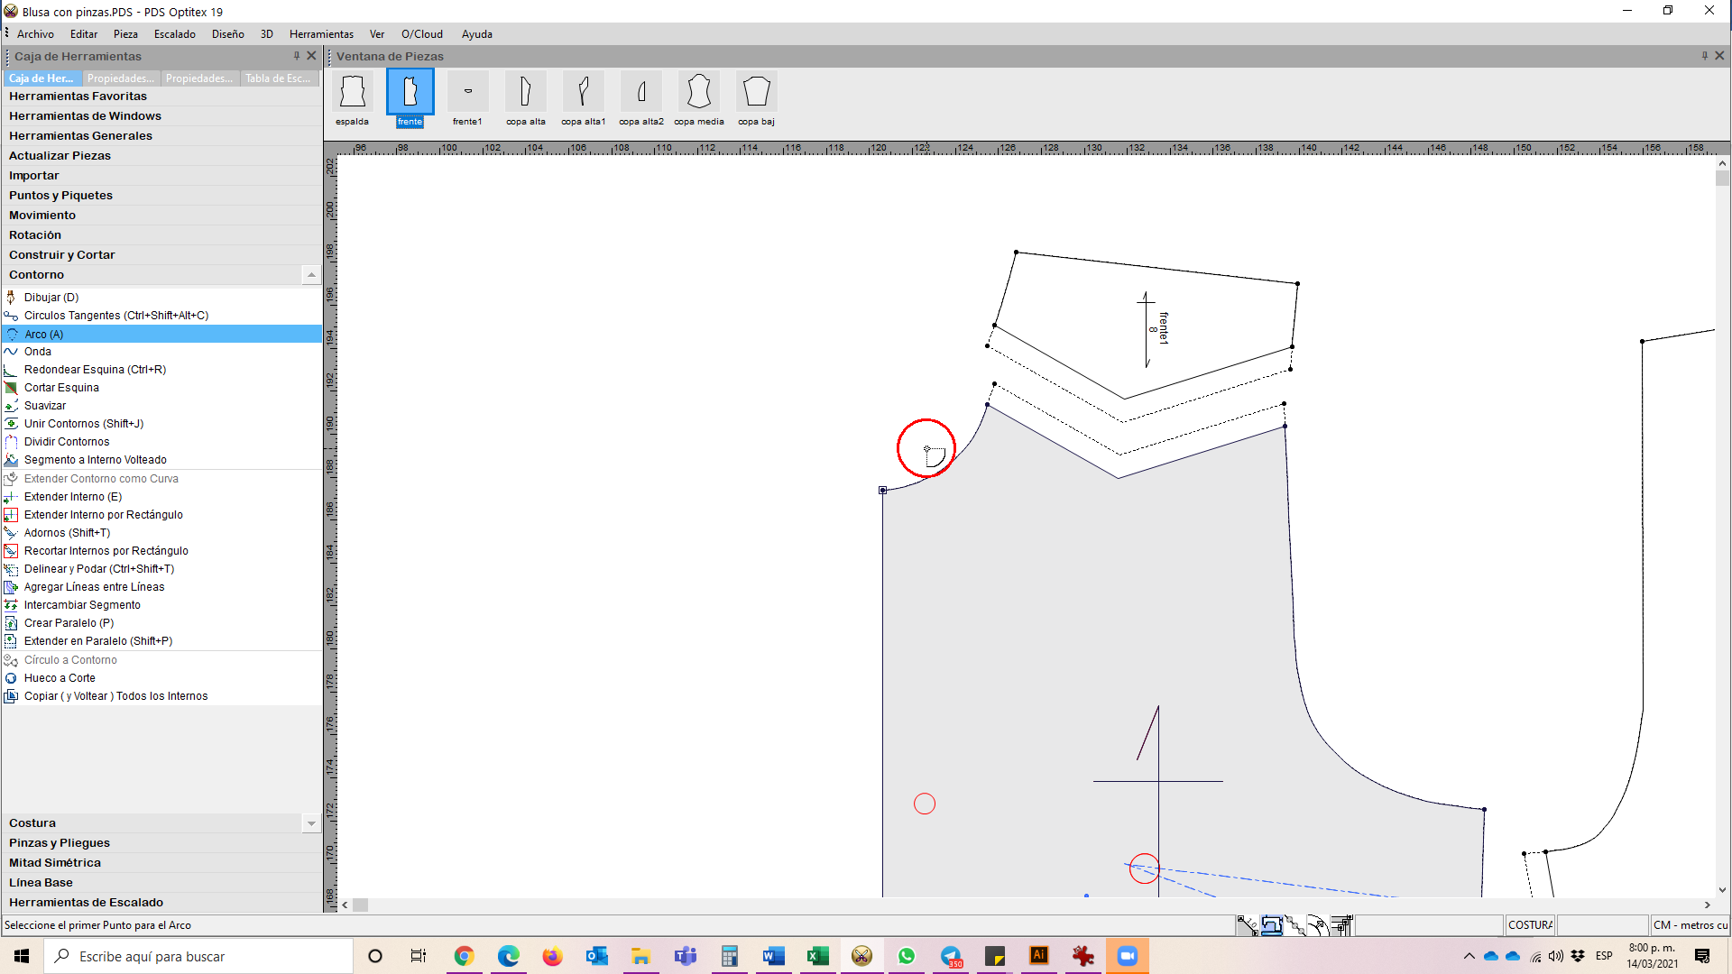

Nota. Optitex (2020).

Al igual que las demás herramientas, el provecho que se le saque a ésta, dependerá del patronista, el uso que le dé y su creatividad.

1. **Onda**

Al igual que la herramienta arco, esta herramienta de onda se emplea para hacer curvaturas sobre un contorno, resulta útil para el desarrollo de curvatura de los ruedos, la copa de la manga, entre otros. Se encuentra en la caja de herramientas / contorno / onda (no tiene atajo de teclado). Se emplea de la misma manera que la herramienta arco, ver figura:

**Figura 51**

*Herramienta onda*

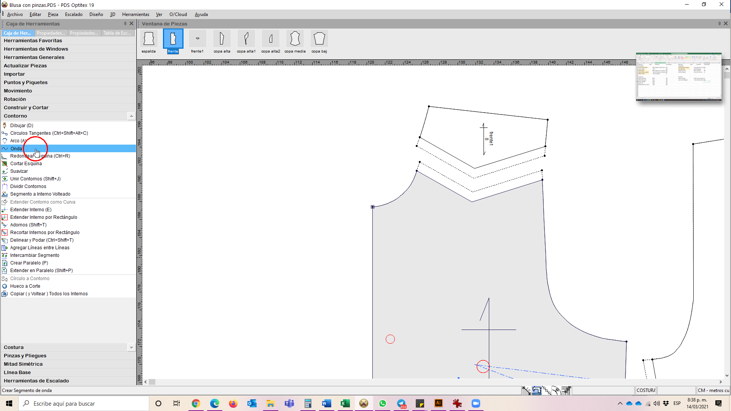

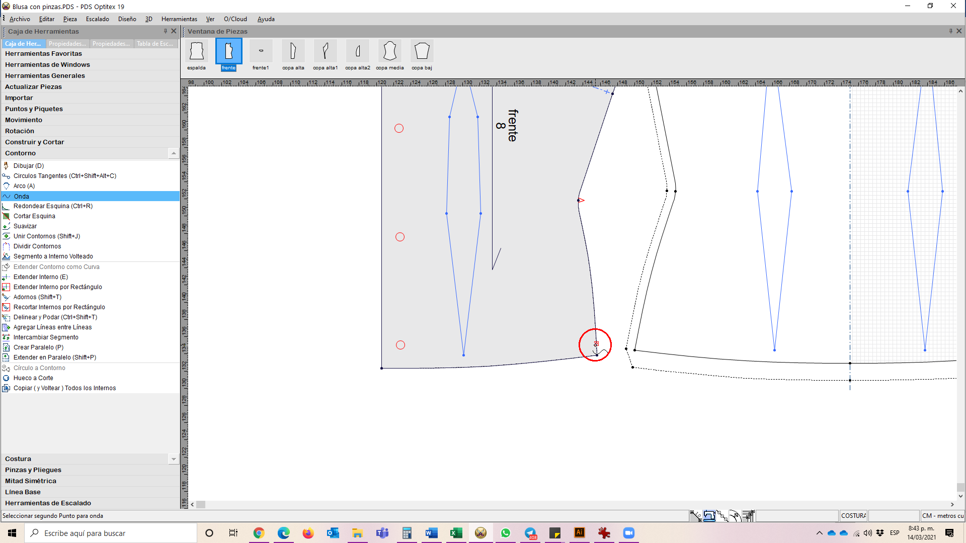

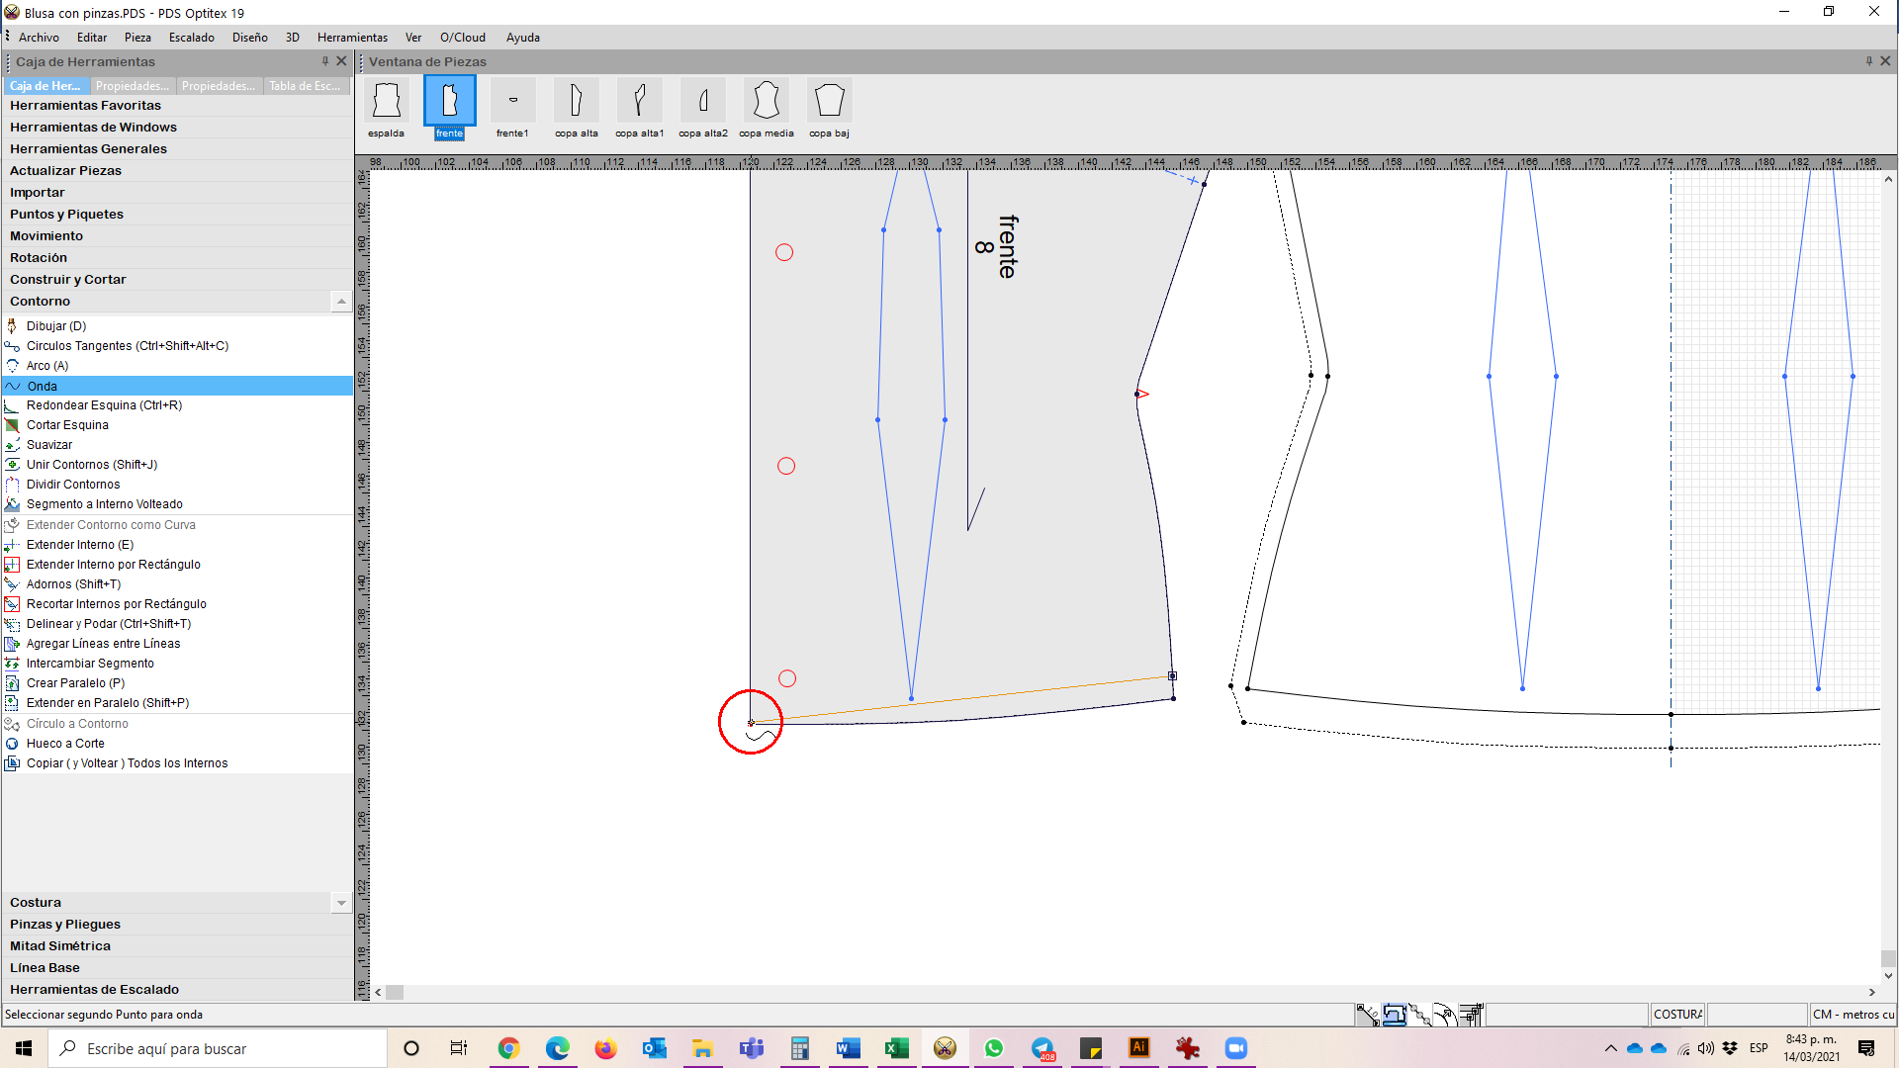

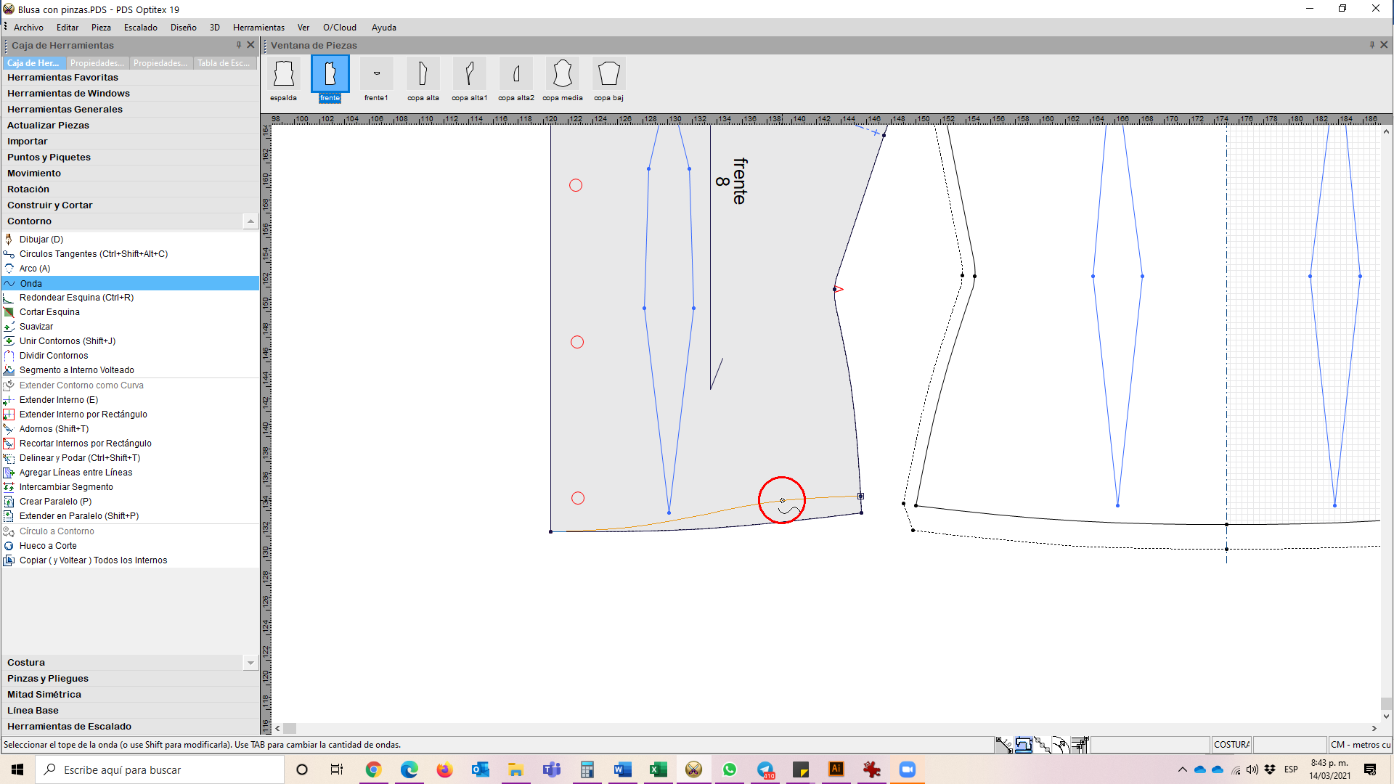

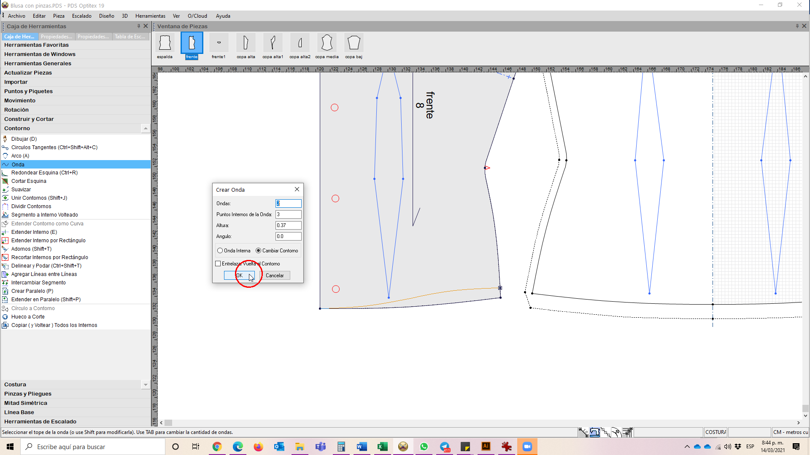

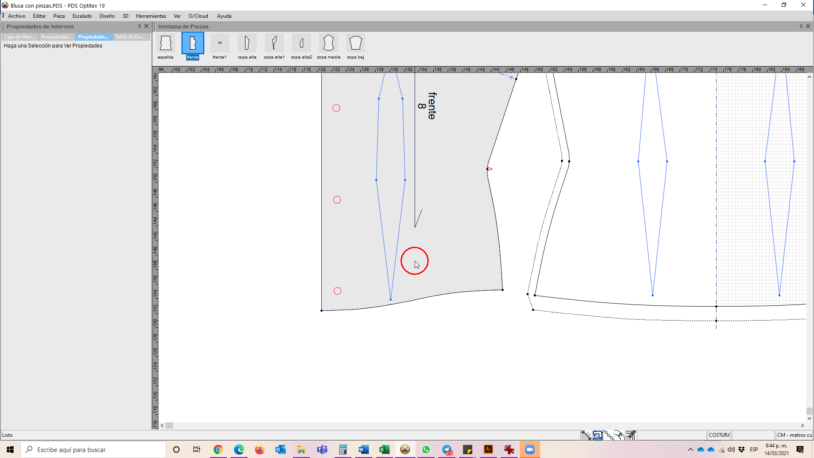

Nota. Optitex (2020).

1. **Herramienta caminar**

En el patronaje se hace fundamental verificar si las piezas a unir tienen las dimensiones correctas, de igual manera se puede necesitar recorrer una pieza sobre otra, con el fin de marcar algún punto sobre uno de los patrones. Para esto, en el *software* se emplea la herramienta **caminar**, la cual se encuentra en la **caja de herramientas / movimiento / caminar** o la tecla “**w**” (*walk* caminar en inglés). Se hace clic en el primer punto del primer molde, luego clic en el primer punto del segundo molde, luego se va llevando el molde sobre el contorno haciendo clic sobre el recorrido, en caso de requerir que el molde recorra hacia el lado contrario se presiona **F11**. Ver figuras:

**Figura 52**

*Herramienta caminar*

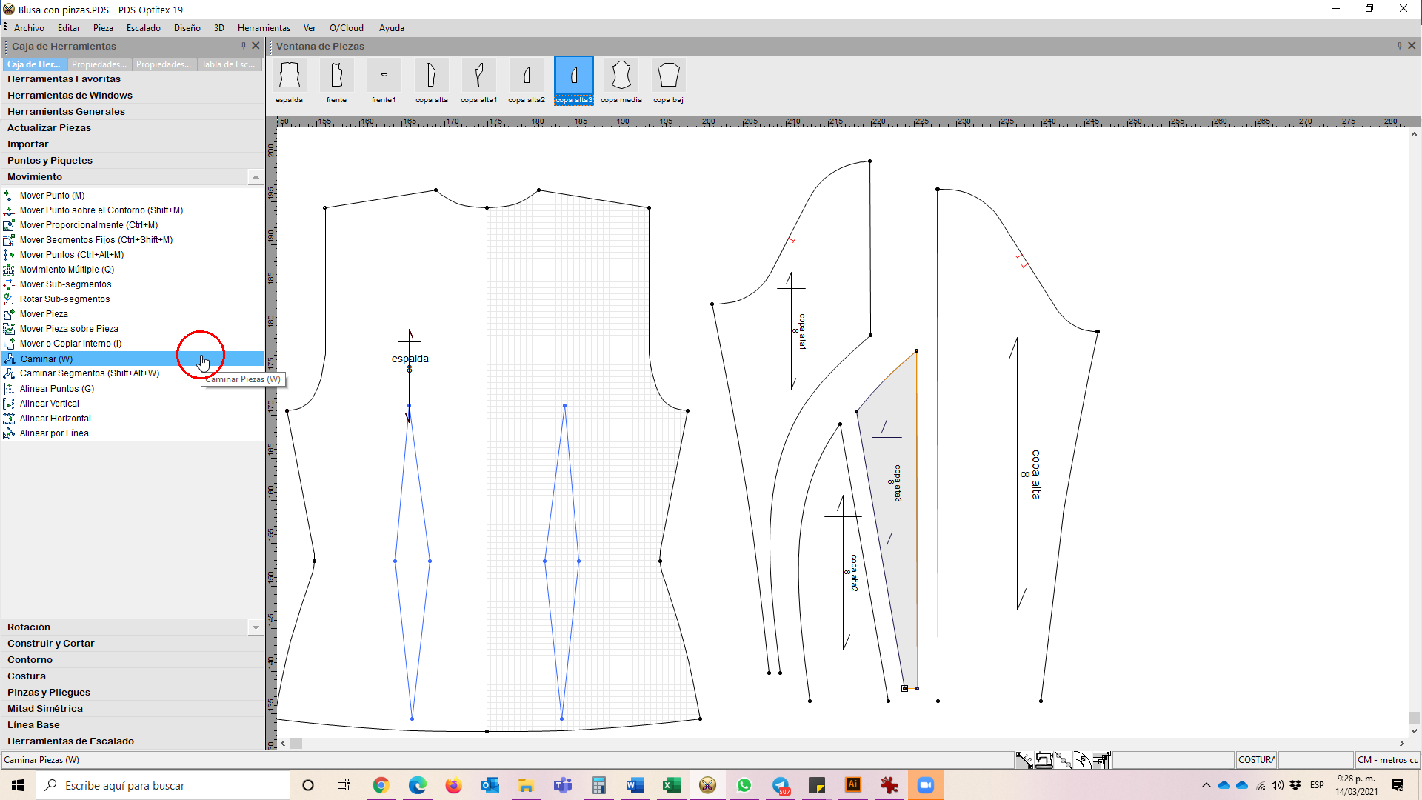 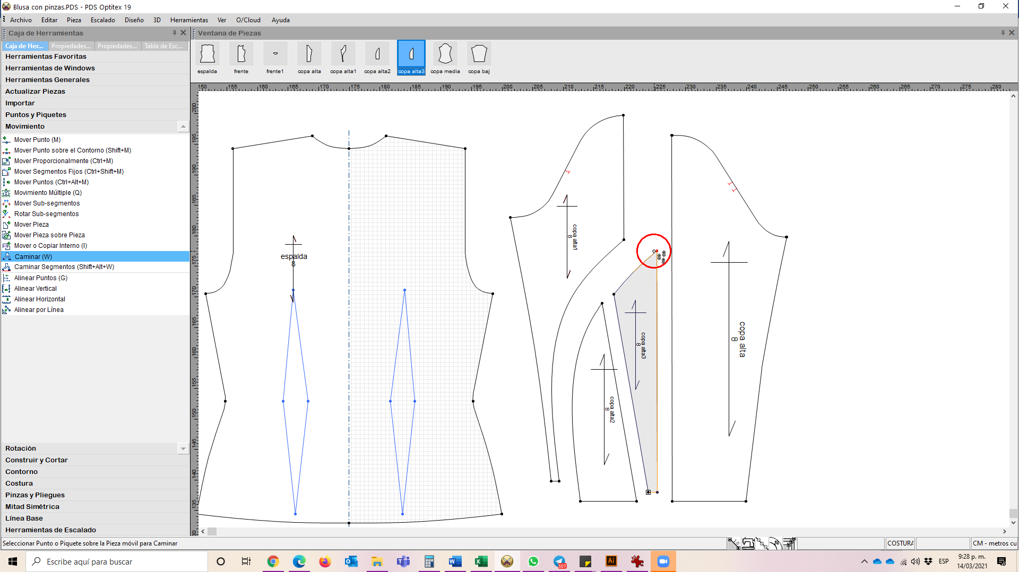 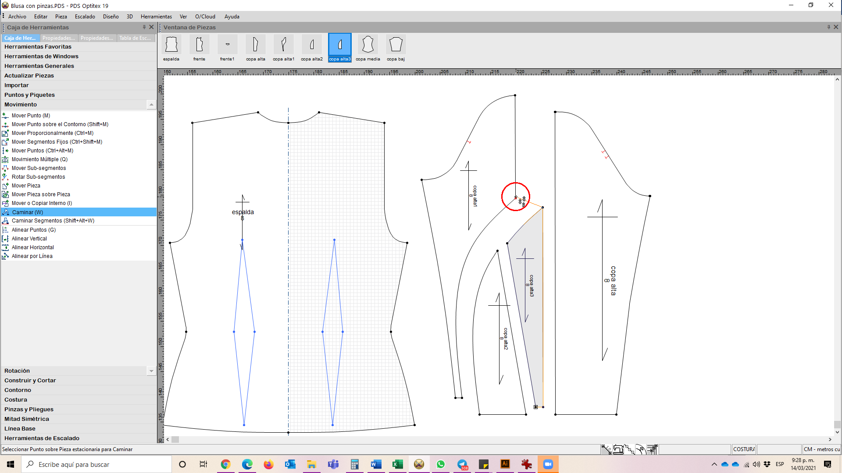 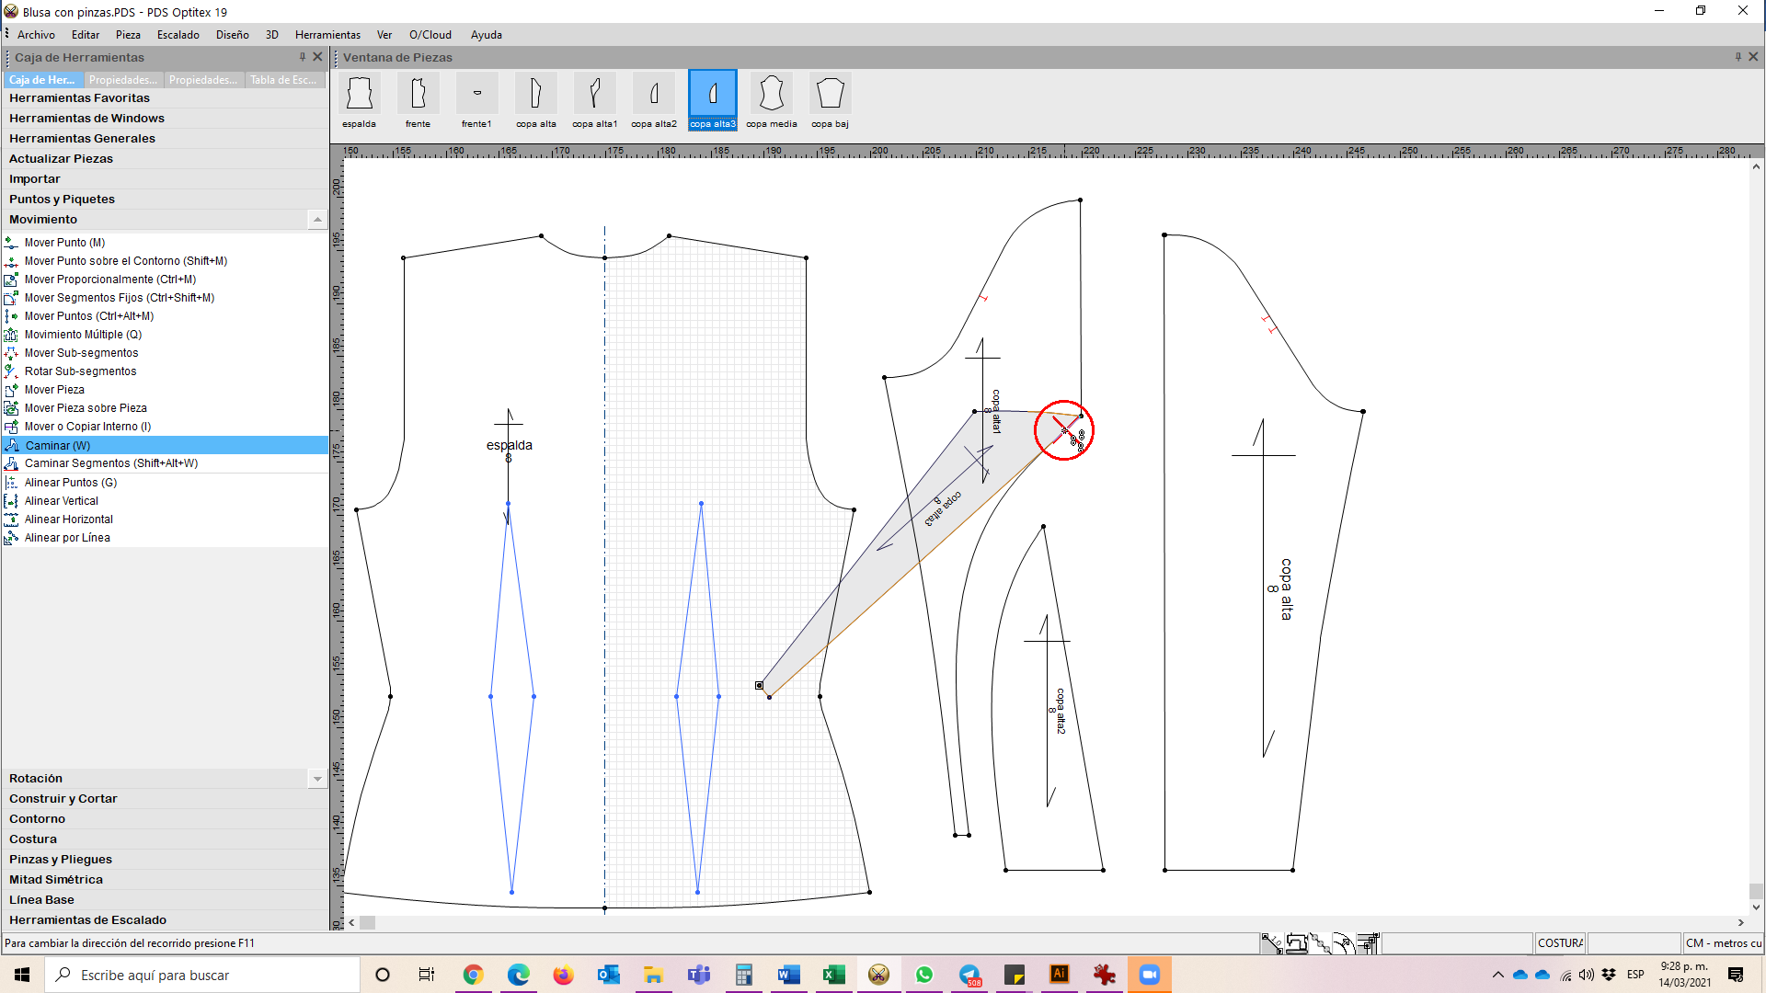 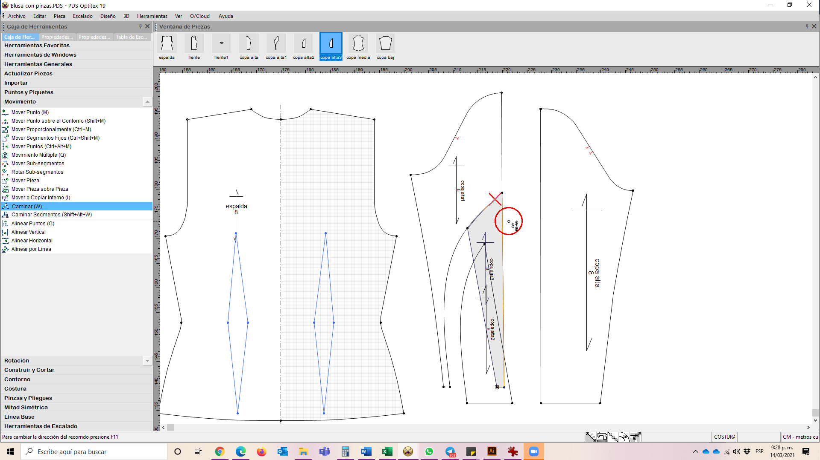

Nota. Optitex (2020).